北京市大兴区庞各庄镇工业园区
规划环境影响跟踪评价报告书
（简本）

委托单位：庞各庄镇人民政府
编制单位：北京国环建邦环保科技有限公司
编制时间：二零二一年七月
目 录
1总则 4
1.1项目背景及任务由来 4
1.2 跟踪评价编制背景 5
1.3 编制依据 5
1.4 评价目的和原则 10
1.5评价范围与期限 12
1.6评价内容和评价重点 13
1.7 环境功能区划与评价标准 14
1.8 评价工作程序 22
2规划实施及开发强度对比 24
2.1规划实施情况 24
2.2规划开发强度对比 45
2.3环境管理要求落实情况 52
3 区域生态环境演变趋势 57
3.1 生态环境质量变化趋势分析 57
3.2资源环境承载力变化分析 84
4 公众参与 88
4.1 公众参与目的 88
4.2 公众参与的原则 88
4.3 公众参与内容 89
5生态环境管理优化建议 90
5.1后续发展环境影响预测分析 90
5.2规划布局合理性分析及规划符合性、协调性分析 99
5.3生态环境影响减缓措施和规划优化调整建议 109
6 “三线一单”管控要求 114
6.1“三线一单”管控要求符合性分析 114
6.2与北京市生态环境分区管控要求符合性分析及后续发展的“三线一单”管控要求 114
7 环境管理与后续跟踪监测 120
7.1 环境管理工作与建议 120
7.2 后续跟踪监测 122
8 评价结论 125

1总则

1.1项目背景及任务由来
北京市大兴区庞各庄镇位于北京市南部，大兴区中部，北距大兴新城约1.5km，距黄村卫星城10km，南距北京大兴国际机场12km。京开高速路和京九铁路大动脉自北至南纵穿镇域，规划中的公路七环自东向西横穿境内，交通极为便利。
庞各庄镇工业园区位于庞各庄镇南部，于1994年由原大兴县人民政府以“兴政复[1994]14号”批准成立，批复工业园区面积为50.74hm²；2000年由原大兴县人民政府以“兴政复[2000]3号”批复扩大规模66hm²。
2007年12月，北京市规划委员会以“市规函[2007]2002号”批复了《庞各庄镇总体规划（2005-2020年）》，庞各庄镇空间布局为“两线四区”，两线即京开高速公路、东南过境通道，四区即镇区、产业区、平原农业区即旅游观光区，明确了庞各庄镇产业区为四大功能区之一，产业定位为现代都市产业、大兴新城配套产业。
2010年8月北京市规划委员会以“市规函[2010]1297号”文出具了《北京市规划委员会关于大兴区庞各庄镇区控制性详细规划（街区层面）的审查意见》，原则同意《大兴区庞各庄镇镇区控制性详细规划（街区层面）》（2009年），庞各庄工业园区位于PGZ03街区，庞各庄镇工业园区主要发展都市产业为主，规划范围为庞各庄镇工业园区，东起京开高速，西至绿海路西端，北起瓜乡路，南至绿海路，规划用地面积197hm²。
2010年9月，北京市规划委员会以“市规函[2010]1644号”批复了《大兴区庞各庄镇镇区拟实施区域控制性详细规划》，对庞各庄工业园区内北起瓜乡路、南至田园路、东至镇区、西至隆华大街地块和PGZ03-47地块用地面积共24.59公顷的用地进行控制性详细规划调整，总建筑控制规模约45.48万平方米。
2018年12月，北京市规划和自然资源委员会以“2018规土（大）条供字0011号”出具建设项目规划条件，明确了庞各庄镇DX06-0103-6001等地块用地及建设规划要求。与街区控规相比，用地规模及用地性质有所调整。
2020年11月，北京市规划和自然资源委员会大兴分局以“京规自（大）初审函[2020]0040号”出具了《关于美全食品二期建设工程项目申请纳入“多规合一”协同平台初审意见的函》，明确了美全食品所在地块为工业用地，与街区控规相比，用地性质和用地指标有所调整。
2018年10月，北京生态环境局下发《北京市环境保护局办公室关于进一步加强本市产业园区规划环评工作的通知》（京环办[2018]182号），要求按照《关于加强产业园区规划环境影响评价有关工作的通知》（环发[2011]14号）要求，实施五年以上的产业园区规划，规划编制部门应组织开展环境影响的跟踪评价。2020年11月12日，生态环境部印发了《关于进一步加强产业园区规划环境影响评价工作的意见》（环环评[2020]65号），其中第六条指出“对可能导致区域环境质量下降、生态功能退化，实施五年以上且未发生重大调整的规划，产业园区管理机构应及时开展环境影响跟踪评价工作，编制规划环境影响跟踪评价报告。环境影响跟踪评价报告应包括对已实施规划内容的评估和后续规划内容的优化调整建议，评价结论应报告相关生态环境主管部门。”

1.2 跟踪评价编制背景
庞各庄镇工业园区自1994年成立以来，已开发建设超过5年，根据生态环境部、北京市生态环境局关于促进规划环评有效实施和加强环境管理过程监管的相关要求，大兴区庞各庄镇人民政府积极响应政策号召，决定对庞各庄镇工业园区规划环境影响进行跟踪评价。北京国环建邦环保科技有限公司于2019年11月8日接受委托开展庞各庄镇工业园区规划环境影响跟踪评价工作。
在接受委托后，我单位组织有关技术人员对庞各庄工业园区进行了现场踏勘、资料收集、环境现状监测，与镇政府相关部门、企业调查了解相关情况。在此基础上，根据《规划环境影响跟踪评价技术指南（试行）》中强调的重点，编制完成《北京市大兴区庞各庄镇工业园区规划环境影响跟踪评价报告书》，并作为园区后续开展环境保护工作的依据。

1.3 编制依据

1.3.1 国家法律法规和规章
（1）《中华人民共和国环境保护法》（中华人民共和国主席令第九号，2015.1.1修订并实施）；
（2）《中华人民共和国环境影响评价法》（中华人民共和国主席令第二十四号，2018.12.29修正并实施）；
（3）《中华人民共和国大气污染防治法》（中华人民共和国主席令第三十一号，2018.10.26修订并实施）；
（4）《中华人民共和国水污染防治法》（中华人民共和国主席令第七十号，2018.1.1修正并实施）；
（5）《中华人民共和国土壤污染防治法》（中华人民共和国主席令第八号，2019.1.1实施）；
（6）《中华人民共和国清洁生产促进法》（中华人民共和国主席令第五十四号，2012.7.1实施）；
（7）《中华人民共和国水法》（2016.7.2修订并实施）；
（8）《中华人民共和国固体废物污染环境防治法》（2020.9.1实施）；
（9）《中华人民共和国土地管理法》（2019.8.26修正，2020.1.1实施）；
（10）《中华人民共和国水土保持法》（中华人民共和国主席令第三十九号，2011.3.1起实施）；
（11）《基本农田保护条例》（2011.01.08修订实施）；
（12）《中华人民共和国城乡规划法》（2019年4月23日修正并实施）；
（13）《建设项目环境保护管理条例》（国务院第682号令，2017.10.1实施）；
（14）《规划环境影响评价条例》（国务院令第559号，2009.10.1实施）；
（15）《产业结构调整指导目录（2019年本）》（国家发改委第29号令，2020.1.1实施）；
（16）《限制用地项目目录（2012年本）》和《禁止用地项目目录（2012年本）》（国土资发（2012）98号，2012.5.23实施）；
（17）《建设项目环境影响评价分类管理名录》（生态环境部令第16号，2021.1.1实施）；
（18）《国务院关于印发水污染防治行动计划的通知》（国发（2015）17号，2015.4.16实施）；
（19）《国务院关于印发土壤污染防治行动计划的通知》（国发（2016）31号，2016.5.28实施）；
（20）《关于落实大气污染防治行动计划严格环境影响评价准入的通知》（环办（2014）30号，2014.3.25）；
（21）《关于进一步加强环境影响评价管理防范环境风险的通知》（环发（2012）77号，2012.7.3）；
（22）《关于发布〈危险废物污染防治技术政策〉的通知》（环发〔2001〕199号，2001.12.17）；
（23）《国务院关于加快发展循环经济的若干意见》（国发〔2005〕22号，2005.7.2）；
（24）《国务院关于印发节能减排综合性工作方案的通知》（国发〔2007〕15号，2007.5.23）；
（25）《关于印发循环经济评价指标体系的通知》（发改环资〔2007〕1815号）；
（26）《关于进一步规范城乡建设用地增减挂钩试点工作的通知》（国土资发〔2007〕169号）；
（27）《关于印发<节水型社会建设“十三五”规划>的通知》（发改环资〔2017〕128号）；
（28）《国务院关于促进节约集约用地的通知》（国发〔2008〕3号，2008.1.3）；
（29）《国务院关于印发全国主体功能区规划的通知》（国发〔2010〕46号）；
（30）《中华人民共和国河道管理条例》（国务院令第687号，2017.10.7修订并实施）；
（31）《环境影响评价公众参与办法》（生态环境部令第4号，2019.1.1实施）；
（32）《国务院关于印发打赢蓝天保卫战三年行动计划的通知》(国发〔2018〕22号)；
（34）《关于进一步加强产业园区规划环境影响评价工作的意见》（环环评〔2020〕65号）。

1.3.2 地方法律法规和规章
（1）《北京市城乡规划条例》（北京市十五届人大常委会第十二次会议修订通过，2019.4.28修订并实施）；
（2）《北京市水污染防治条例》（2019年11月27日北京市第十五届人民代表大会常务委员会第十六次会议）；
（3）《北京市大气污染防治条例》（2018年3月30日北京市第十五届人民代表大会常务委员会第三次会议修正）；
（4）《北京市危险废物污染环境防治条例》（2020年6月5日北京市第十五届人民代表大会常务委员会第二十二次会议）；
（5）《北京市环境噪声污染防治办法》（2007.1.1实施）；
（6）《北京市生活垃圾管理条例》（2019年11月27日北京市第十五届人民代表大会常务委员会第十六次会议）；
（7）《北京市绿化条例》（2019年7月修订）；
（8）《北京市河湖保护管理条例》（2019年7月26日北京市第十五届人民代表大会常务委员会第十四次会议修订）；
（9）《北京市新增产业的禁止和限制目录（2018年版）》（2018.9.6实施）；
（10）《北京市工业污染行业工艺调整退出及淘汰目录（2017年版）》
（11）《北京市环境保护局关于转发环境保护部<建设项目主要污染物排放总量指标审核及管理暂行办法>的通知》（京环发〔2015〕19号，2015.7.15实施）；
（12）《北京市节约用水办法》（北京市人民政府令第244号，2012.7.1实施）；
（13）《北京市建设工程施工现场环境保护标准》（京建施（2000）3号，2003.1.14实施）；
（14）《北京市人民政府关于印发2012-2020年大气污染治理措施的通知》（京政发（2012）10号，2012.3.21实施）；
（15）《北京市人民政府关于印发<北京市空气重污染应急预案（2018年修订）>的通知》（京政发（2018）24号）；
（16）《北京市环境保护局关于建设项目主要污染物排放总量指标审核及管理的补充通知》（原北京市环境保护局，2016.9.1实施）；
（17）《北京市生态环境局等六部门关于印发<北京市2018-2020年餐饮业大气污染防治专项实施方案>的通知》（京环发〔2018〕6号）；
（18）《北京市人民政府关于印发<北京市打赢蓝天保卫战三年行动计划>的通知》（京政发〔2018〕22号）；
（19）《中共北京市委北京市人民政府关于全面加强生态环境保护坚决打好北京市污染防治攻坚战的意见》（京发〔2018〕16号）；
（20）《北京市人民政府关于印发<北京市高污染燃料禁燃区划定方案(试行)>的通知》（京政发[2014]21号）；
（21）《北京市生态控制线和城市开发边界管理办法》（京环发 [2019]7号）；
（22）《北京市生态保护红线》（京政发[2018]18号）；
（23）《北京市“十三五”时期大气污染防治规划》（京环发2017）25号；
（24）北京市大兴区人民政府关于印发《大兴区土壤污染防治工作方案》的通知（京兴政发〔2017〕10号）；
（25）北京市人民政府关于印发《北京市“十三五”时期环境保护和生态建设规划》的通知（京政发[2016]60号）；
（26）《大兴区声环境功能区划实施细则》（京兴政发（2013）42号，2013.12.19实施）。

1.3.3环境影响评价技术导则
（1）《规划环境影响评价技术导则 总纲》（HJ 130-2019）；
（2）《环境影响评价技术导则 大气环境》（HJ 2.2-2018）；
（3）《环境影响评价技术导则 地表水环境》（HJ 2.3-2018）；
（4）《环境影响评价技术导则 地下水环境》（HJ 610-2016）；
（5）《环境影响评价技术导则 声环境》（HJ 2.4-2009）；
（6）《环境影响评价技术导则 土壤环境（试行）》（HJ 964-2018）；
（7）《环境影响评价技术导则 生态影响》（HJ19-2011）；
（8）《建设项目环境风险评价技术导则》（HJ 169-2018）；
（9）《水资源评价导则》（SL/T 238-1999）；
（10）《环境空气质量功能区划分原则与技术方法》（HJ 14-1996）；
（11）《城市用地分类与规划建设用地标准》（GB50137-2011）；
（12）《规划环境影响跟踪评价技术指南（试行）》（2019 年 3 月）。

1.3.4 相关规划
（1）《全国主体功能区规划》（2010年）；
（2）《全国生态功能区划（2015年修编）》（2015年）；
（3）《国民经济和社会发展第十三个五年计划纲要》（2016年）；
（4）《“十三五”生态环境保护规划》（2016年）；
（5）《北京市城市总体规划（2016-2035年）》；
（6）《北京市“十三五”时期环境保护和生态建设规划》（2016年）；
（7）《大兴分区规划（国土空间规划）》（2017年-2035年）；
（8）《北京市大兴区和北京经济技术开发区国民经济和社会发展第十三个五年规划纲要》（2016年）；
（9）《北京市大兴区庞各庄镇总体规划（2006-2020）》；
（10）《大兴区庞各庄镇镇区控制性详细规划（街区层面）》（2009年）；
（11）《庞各庄镇国民经济和社会发展第十三个五年规划纲要》（2016年）。

1.3.5其他技术资料
- 大兴区庞各庄镇国土空间规划相关研究资料；
（2）提供的其他技术资料。

1.4 评价目的和原则

1.4.1 评价目的
（1）结合规划区生态环境质量变化情况、国家和地方最新的生态环境管理要求和公众对规划实施产生的生态环境影响的意见，对已经和正在产生的环境影响进行监测、调查和评价，分析规划实施的实际环境影响。
（2）开展规划区开发建设、入区企业环评要求和污染防治措施落实情况及规划区内环境质量回顾性评价，评估规划采取的预防或者减轻不良生态环境影响的对策和措施的有效性，研判规划实施是否对生态环境产生了重大影响。
（3）对规划中环保措施及环评批复的落实情况、实施效果进行分析评价。对规划已实施部分造成的生态环境问题提出解决方案，对规划后续实施内容提出优化调整建议或减轻不良生态环境影响的对策和措施。
通过开展庞各庄镇工业园区环境影响跟踪评价工作，加强规划环境影响评价对区域宏观经济的优化作用，发挥规划环境影响评价对区域可持续发展保障作用，为入区企业及园区运行管理提供技术支撑，有效指导园区后续开发建设适应生态文明建设和环保新常态的要求。

1.4.2 评价原则
本次跟踪评价主要对规划实施后实际产生的环境影响进行评估，并判断其中建设项目环评提出的减轻不良环境影响对策和措施的有效性，以协调经济增长、社会进步与环境保护的关系，实现可持续发展。在进行环境影响跟踪评价时将遵循以下基本原则：
（1）公正性和独立性
将公正性和独立性贯穿于跟踪评价的全过程。从第三者角度出发，独立、客、公正的对规划实施情况、规划实施造成的影响进行评价，避免在发现问题、分析原因和作结论时避重就轻，做出不客观的评价。
（2）可信性
多方面搜集相关资料信息，结合工业园区特点选择适用的评价方法进行评价。充分调动工业园区执行者和管理者，使其参与到跟踪评价过程中，以利于收集资料和查明情况，从而确保评价结论的可信性。
（3）实用性
为了使跟踪评价成果对决策能产生积极作用，跟踪评价报告必须具有可操作性。因此，需要确保提出的各类对策与措施具有技术可行、经济合理、效果可靠。
（4）反馈性
及时将跟踪评价结果反馈到决策部门，作为新规划的立项和评估的基础，以及调整投资规划和政策的依据，达到开展跟踪评价的目的。
（5）前瞻性
庞各庄镇工业园区规划的跟踪评价要充分考虑未来发展的需要，使其具有一定的前瞻性，不仅要对现有情况对环境产生的不良影响提出改进措施或建议，还要结合实际情况对工业园区后续发展，从规划合理性和环保有效性上重新预测，针对预测结果提出针对性建议，使庞各庄镇工业园区的发展更合理。

1.5评价范围与期限

1.5.1 评价范围
本次跟踪评价按照北京市规划委员会2010年批准的《大兴区庞各庄镇镇区控制性详细规划》中确定的产业区规划范围确定，产业区规划用地范围为：东起京开高速，西至绿海路西端（规划隆瑞大街），北起瓜乡路，南至绿海路，用地面积约197hm²。规划范围见图1.5-1。

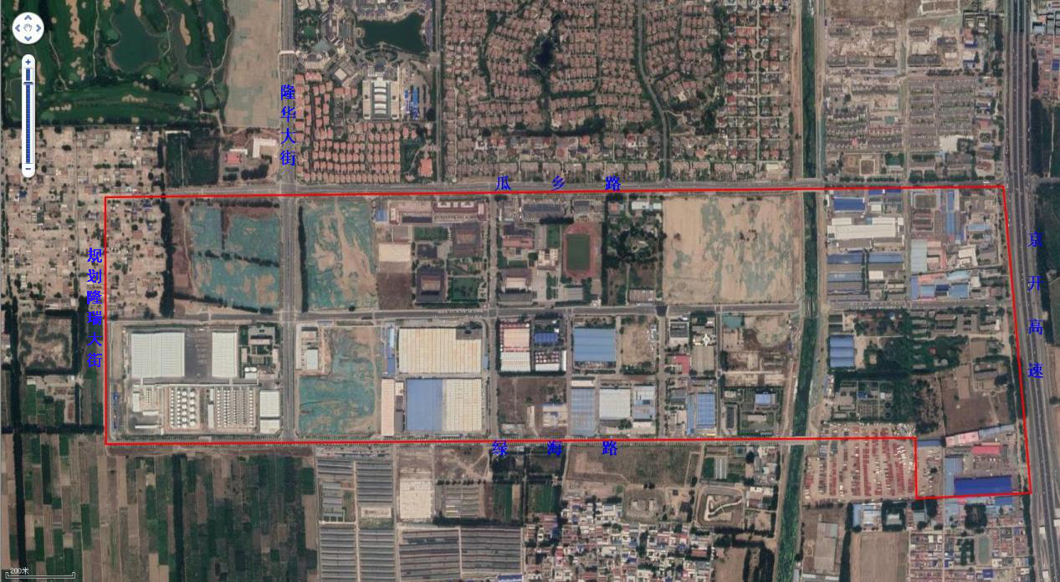
图1.5-1 规划范围图
本次评价范围见表1.5-1。
表1.5-1 评价范围
评价要素 | 评价范围
陆地生态 | 规划区边界外延1km的区域
环境空气 | 规划区边界外延2.5km的区域
地表水 | 永兴河工业园区内河段及上游1.5km、下游10.4km
地下水 | 规划区边界外延500m的区域
声环境 | 规划区边界外扩200m的区域
土壤环境 | 规划区边界外扩200m的区域
环境风险 | 规划范围边界外延5km的区域

1.5.2 评价期限
（1）根据《大兴区庞各庄镇镇区控制性详细规划（街区层面）》（2009年）确定的工业园区发展进程，确定规划评价期限为 2006-2020年；
（2）对庞各庄镇工业园区2025年规划发展情景进行预测。

1.6评价内容和评价重点

1.6.1评价内容
（1）通过调查规划实施情况和规划开发强度、受影响区域的生态环境演变趋势，分析规划实施产生的实际生态环境影响。
（2）对规划已实施部分，分析规划实施中采取的预防或者减轻不良生态环境影响的对策和措施有效，分析其与规划实施阶段和最新的国家和地方生态环境管理要求的符合性，并提出规划后续实施生态环境管控要求和优化建议。
（3）根据庞各庄工业园区规划的产业发展方向，基于国家和地方最新的生态环境管理要求对规划后续实施进行环境影响预测分析，提出规划后续实施的生态环境影响减缓对策和措施，并提出规划优化调整建议。
（4）环境管理要求落实情况：调查工业园区规划环保措施落实情况、各项生态环境保护要求落实情况以及园区环境管理情况现状；调查园区现有企业和项目环境影响评价、竣工环保验收、排污许可证等制度执行情况和各项环保措施落实情况；对现状存在问题进行分析并提出整改建议。
（5）环境质量变化趋势分析，包括区域大气、地表水、地下水、声环境、土壤环境及生态环境现状调查和监测，以及水源保护区的保护现状调查。并依据区域环境状况，分析区域生态环境质量变化趋势。
（6）资源环境承载力变化分析，调查区域资源和能源的配置情况；对比实际利用情况，分析园区资源环境承载力存在的问题及其与规划实施的关联性。
（7）环境管理与后续跟踪监测：根据调查园区的环境管理情况，提出园区后续发展的环境管理工作与优化建议，提出入园企业的环境管理职责。根据工业园区规划实施情况和区域环境条件，提出后续跟踪监测计划。
（8）公众参与：按照生态环境部部令第4号文《环境影响评价公众参与办法》要求进行公众参与。

1.6.2评价重点
本评价属于规划环境影响跟踪评价，本次评价重点确定为：
（1）庞各庄镇工业园区规划实施情况、开发强度情况；
（2）园区现有企业基本情况调查、污染源调查和回顾性评价；
（3）区域环境质量变化趋势分析；
（4）园区内企业环保措施落实情况及环保手续办理情况；
（5）园区后续发展预测，并进行资源、能源承载力分析；
（6）本次跟踪评价根据规划实施阶段生态环境管理要求结合园区现状进行“三线一单”符合性分析；并根据最新的北京市生态环境分区管控要求并结合现状实际情况，进行一般管控区控要求符合性分析，并提出后续发展的“三线一单”管控要求。

1.7 环境功能区划与评价标准

1.7.1 环境功能区划
（1）大气环境功能区划
评价区为二类环境空气质量功能区，执行环境空气质量二级标准限值。
（2）地表水环境功能区划
庞各庄镇工业园区所在地附近的地表水体是永兴河，属永定河水系。永兴河原名天堂河，发源于永定河畔东侧的北天堂村南及立垡村东一带，是永定河以东、京开高速西侧的一条主要排水河道，流向与永定河在大兴区的流向平行，主要承泄包括大兴新城在内的大兴区南部排水。
根据《北京市五大水系各河流、水库水体功能划分与水质分类》，天堂河（即永兴河）水体功能为农业用水和一般景观要求用水，水质分类为V类。
（3）地下水环境功能区划
根据北京市《地下水环境功能区划定方案》，本规划所在区域地下水功能为Ⅲ类，以人体健康基准值为依据。主要适用于集中式生活饮用水水源及工、农业用水。
工业园区评价范围（规划区边界外延500m的区域）内现有5处水源井，均为庞各庄中心供水厂水源井。根据《北京市人民政府关于大兴区集中式饮用水水源保护区划定方案的批复》（京政函[2015]15号），水源井一级保护区范围是以水源井为核心的30m范围，未划分二级保护区和准保护区。
（4）声环境功能区划
根据《大兴区声环境功能区划实施细则》（京兴政发[2013]42号）相关规定，工业园区属于乡村地区的工业聚集区，声环境功能参照3类区执行；规划区东边界紧邻京开高速公路，规划区北侧紧邻的瓜乡路为城市主干路，规划区南侧紧邻的绿海路为城市次干路，声环境功能参照4a类区；工业园区居住区、学校和养老院等特殊敏感目标的声环境功能区参照1类区执行。
（5）生态环境区划
根据北京市生态功能区划，本规划位于北京市南部“京津塘城郊农业生态亚区”，详见图1.7-1。其主导功能为防风固沙，沙化敏感性较高，属于沙化影响区。其保护与发展应加快生态农业的发展步伐，追求经济效益和生态效益相结合的双重效应，减少农业对环境污染、水土流失和旱涝灾害造成的负面影响。
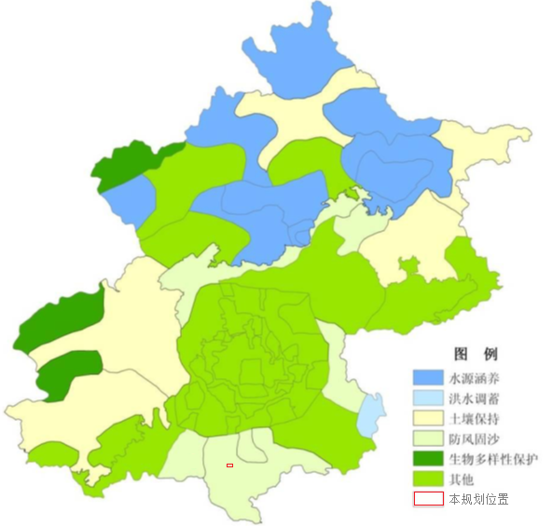
图1.7-1 生态功能区划图

1.7.2 评价标准
（1）环境质量标准
①环境空气质量标准
环境空气质量执行《环境空气质量标准》（GB3095-2012）及其修改单中二级标准，非甲烷总烃参照《大气污染物综合排放标准详解》的一次最高容许浓度2.0mg/m³，甲苯、二甲苯、H₂S、NH₃等取值依据《环境影响评价技术导则 大气环境》（HJ2.2-2018）附录D。具体标准限值见表1.7-1。
表1.7-1 环境空气质量标准
序号 | 污染物 | 单位 | 1小时平均 | 24小时平均 | 年平均
1 | SO₂ | μg/m³ | 500 | 150 | 60
2 | NO₂ | μg/m³ | 200 | 80 | 40
3 | CO | mg/m³ | 10 | 4 | /
4 | PM₁₀ | μg/m³ | / | 150 | 70
5 | PM_{2.5} | μg/m³ | / | 75 | 35
6 | O₃ | μg/m³ | 200 | 160（8h） | /
7 | 非甲烷总烃 | mg/m³ | 2.0 | / | /
8 | 甲苯 | μg/m³ | 200 | / | /
9 | 二甲苯 | μg/m³ | 200 | / | /
10 | NH₃ | μg/m³ | 200 | / | /
11 | H₂S | μg/m³ | 10 | / | /
②地表水环境质量标准
庞各庄镇工业园区所在地附近的主要地表水体是永兴河，属永定河水系。永兴河原名天堂河，根据《北京市五大水系各河流、水库水体功能划分与水质分类》，天堂河（即永兴河）水体功能为农业用水和一般景观要求用水，水质分类为V类。执行《地表水环境质量标准》（GB3838-2002）V类标准，标准值见表1.7-2。
表1.7-2 地表水环境质量标准 单位：mg/L（pH、粪大肠菌群除外）
项目 | pH | DO | COD | BOD₅ | NH₃-N | TP
标准值 | 6-9 | ≥2 | ≦40 | ≦10 | ≦2.0 | ≦0.4
项目 | 石油类 | 铅 | 砷 | 镉 | 六价铬 | 汞
标准值 | ≦1.0 | ≦0.1 | ≦0.1 | ≦0.01 | ≦0.1 | ≦0.001
项目 | 挥发酚 | 氰化物 | 氟化物 | 高锰酸盐指数 | 硫化物 | 粪大肠菌群（个/L）
标准值 | ≦0.1 | ≦0.2 | ≦1.5 | ≦15 | ≦1.0 | 40000
项目 | 氯化物 | 硫酸盐 | 磷酸盐 | 铜 | 锌 | /
标准值 | ≦250 | ≦250 | ≦1.5 | ≦1.0 | ≦2.0 | /
③地下水环境质量标准
根据北京市《地下水环境功能区划定方案项目》，本规划所在区域地下水功能为Ⅲ类，以人体健康基准值为依据。主要适用于集中式生活饮用水水源及工、农业用水。执行《地下水质量标准》（GB/T14848-2017）Ⅲ类标准，其中石油类参照《地表水环境质量标准》（GB3838-2002）Ⅲ类标准。标准值见表1.7-3。
表1.7-3 地下水质量标准 单位：mg/L，pH除外
项目 | pH | 总硬度 | 溶解性总固体 | 硫酸盐 | 氯化物 | 铁
标准值 | 6.5-8.5 | ≦450 | ≦1000 | ≦250 | ≦250 | ≦0.3
项目 | 锰 | 铜 | 铅 | 镉 | 砷 | 汞
标准值 | ≦0.10 | ≦1.00 | ≦0.01 | ≦0.005 | ≦0.01 | ≦0.001
项目 | 氨氮 | 硝酸盐 | 亚硝酸盐 | 挥发性酚类 | 氰化物 | 氟化物
标准值 | ≦0.5 | ≦20 | ≦1.0 | ≦0.002 | ≦0.05 | ≦1.0
项目 | 六价铬 | 耗氧量 | 石油类 | 粪大肠菌群 | 菌群总数 | /
标准值 | ≦0.5 | ≦3.0 | ≦1.0 | 3.0（CFU/100mL） | 100（CFU/mL） | /
④声环境质量标准
规划区内：根据《大兴区声环境功能区划实施细则》（京兴政发[2013]42号）相关规定，庞各庄工业园区为乡村地区的工业聚集区，声环境执行《声环境质量标准》（GB3096-2008）中3类区标准，区内居民区、学校和养老院等特殊敏感目标执行1类区标准。规划区北侧瓜乡路为城市主干道、南侧绿海路为城市次干道，规划区东侧京开为高速公路，以上交通干道两侧一定范围内区域执行4a类区标准。
规划区外：庞各庄镇为乡村地区，执行1类声环境功能区标准。
标准值见下表1.7-4。
表1.7-4 声环境质量标准 单位：dB（A）
标准类别 | 昼间限值 | 夜间限值 | 对应区域
1 | 55 | 45 | 居住区、学校、养老院等
3 | 65 | 55 | 工业园区
4a | 70 | 55 | 高速公路边界外30m内区域；城市主干路、次干路边界外20m内区域
⑤土壤环境质量标准
工业园区内居住用地、教育科研用地执行《土壤环境质量 建设用地土壤污染风险管控标准》（试行）（GB36600-2018）第一类用地筛选值标准；工业园区内工业工地、多功能用地、商业用地、城市道路用地、市政设施用地、绿地等执行《土壤环境质量 建设用地土壤污染风险管控标准》（试行）（GB36600-2018）第二类用地筛选值标准，工业园区内农用地执行《土壤环境质量 农用地土壤污染风险管控标准》（试行）（GB15618-2018）中表1筛选值。
具体内容见表1.7-5、1.7-6。
表1.7-5 建设用地土壤污染风险筛选值 单位：mg/kg
序号 | 污染物项目 | CAS编号 | 筛选值 |  | 管制值
序号 | 污染物项目 | CAS编号 | 第一类用地 | 第二类用地 | 第一类用地 | 第二类用地
重金属和无机物
1 | 砷 | 7440-38-2 | 20 | 60 | 120 | 140
2 | 镉 | 7440-43-9 | 20 | 65 | 47 | 172
3 | 铬（六价） | 18540-29-9 | 3.0 | 5.7 | 30 | 78
4 | 铜 | 7440-50-8 | 2000 | 18000 | 8000 | 36000
5 | 铅 | 7439-92-1 | 400 | 800 | 800 | 2500
6 | 汞 | 7439-97-6 | 8 | 38 | 33 | 82
7 | 镍 | 7440-02-0 | 150 | 900 | 600 | 2000
挥发性有机物
8 | 四氯化碳 | 56-23-5 | 0.9 | 2.8 | 9 | 36
9 | 氯仿 | 67-66-3 | 0.3 | 0.9 | 5 | 10
10 | 氯甲烷 | 74-87-3 | 12 | 37 | 21 | 120
11 | 1,1-二氯乙烷 | 75-34-3 | 3 | 9 | 20 | 100
12 | 1,2-二氯乙烷 | 107-06-2 | 0.52 | 5 | 6 | 21
13 | 1,1-二氯乙烯 | 75-35-4 | 12 | 66 | 40 | 200
14 | 顺-1,2-二氯乙烯 | 156-59-2 | 66 | 596 | 200 | 2000
15 | 反-1,2-二氯乙烯 | 156-60-5 | 10 | 54 | 31 | 163
16 | 二氯甲烷 | 75-09-2 | 94 | 616 | 300 | 200
17 | 1,2-二氯丙烷 | 78-87-5 | 1 | 5 | 5 | 47
18 | 1,1,1,2-四氯乙烷 | 630-20-6 | 2.6 | 10 | 26 | 100
19 | 1,1,2,2-四氯乙烷 | 79-34-5 | 1.6 | 6.8 | 14 | 50
20 | 四氯乙烯 | 127-18-4 | 11 | 53 | 34 | 183
21 | 1,1,1-三氯乙烷 | 71-55-6 | 701 | 840 | 840 | 840
22 | 1,1,2-三氯乙烷 | 79-00-5 | 0.6 | 2.8 | 5 | 15
23 | 三氯乙烯 | 79-01-6 | 0.7 | 2.8 | 7 | 20
24 | 1,2,3-三氯丙烷 | 96-18-4 | 0.05 | 0.5 | 0.5 | 5
25 | 氯乙烯 | 75-01-4 | 0.12 | 0.43 | 1.2 | 4.3
26 | 苯 | 71-43-2 | 1 | 4 | 10 | 40
27 | 氯苯 | 108-90-7 | 68 | 270 | 200 | 1000
28 | 1,2-二氯苯 | 95-50-1 | 560 | 560 | 560 | 560
29 | 1,4-二氯苯 | 106-46-7 | 5.6 | 20 | 56 | 200
30 | 乙苯 | 100-41-4 | 7.2 | 28 | 72 | 280
31 | 苯乙烯 | 100-42-5 | 1290 | 1290 | 1290 | 1290
32 | 甲苯 | 108-88-3 | 1200 | 1200 | 1200 | 1200
33 | 间二甲苯+对二甲苯 | 108-38-3,106-42-3 | 163 | 570 | 500 | 570
34 | 邻二甲苯 | 95-47-6 | 222 | 640 | 640 | 640
半挥发性有机物
35 | 硝基苯 | 98-95-3 | 34 | 76 | 190 | 760
36 | 苯胺 | 62-53-3 | 92 | 260 | 211 | 663
37 | 2-氯酚 | 95-57-8 | 250 | 2256 | 500 | 4500
38 | 苯并[a]蒽 | 56-55-3 | 5.5 | 15 | 55 | 151
39 | 苯并[a]芘 | 50-32-8 | 0.55 | 1.5 | 5.5 | 15
40 | 苯并[b]荧蒽 | 205-99-2 | 5.5 | 15 | 55 | 151
41 | 苯并[k]荧蒽 | 207-08-9 | 55 | 151 | 550 | 1500
42 | 䓛 | 218-01-9 | 490 | 1293 | 4900 | 12900
43 | 二苯并[a,h]蒽 | 53-70-3 | 0.55 | 1.5 | 5.5 | 15
44 | 茚并[1,2,3-cd]芘 | 193-39-5 | 5.5 | 15 | 55 | 151
45 | 萘 | 91-20-3 | 25 | 70 | 255 | 700
表1.7-6 农用地土壤污染风险筛选值（基本项目） 单位：mg/kg
污染项目 |  | 风险筛选值
 |  | pH≤5.5 | 5.5＜pH≤6.5 | 6.5＜pH≤7.5 | pH＞7.5
镉 | 水田 | 0.3 | 0.4 | 0.6 | 0.8
镉 | 其他 | 0.3 | 0.3 | 0.3 | 0.6
汞 | 水田 | 0.5 | 0.5 | 0.6 | 1.0
汞 | 其他 | 1.3 | 1.8 | 2.4 | 3.4
砷 | 水田 | 30 | 30 | 25 | 20
砷 | 其他 | 40 | 40 | 30 | 25
铅 | 水田 | 80 | 100 | 140 | 240
铅 | 其他 | 70 | 90 | 120 | 170
铬 | 水田 | 250 | 250 | 300 | 350
铬 | 其他 | 150 | 150 | 200 | 250
铜 | 水田 | 150 | 150 | 200 | 200
铜 | 其他 | 50 | 50 | 100 | 100
镍 |  | 60 | 70 | 100 | 190
锌 |  | 200 | 200 | 250 | 300
（2）污染物排放标准
①废气
根据工业园区涉及的行业，有行业排放标准的，应优先执行行业排放标准，无行业排放标准或在行业排放标准中没有的污染因子执行北京市《大气污染物综合排放标准》（DB 11/501-2017）。锅炉烟气排放执行北京市《锅炉大气污染物排放标准》（DB 11/139-2015）。食堂油烟执行北京市《餐饮业大气污染物排放标准》（DB11/ 1488-2018）。工业园区内润滑油制造非甲烷总烃排放执行《炼油与石油化学工业大气污染物排放标准》（DB11/ 447-2015）表4 生产工艺单元非甲烷总烃非焚烧处理排放浓度限值要求；厂界环境空气中非甲烷总烃厂界环境空气中任何1小时的大气污染物平均浓度执行表8规定的限值。木制家居制造有组织排放的大气污染物排放浓度执行《木质家具制造业大气污染物排放标准》（DB 11/ 1202-2015）表2中Ⅱ时段排放限值；无组织排放监控点浓度限值执行表3中Ⅱ时段排放限值。详见表1.7-7~表1.7-11。
表1.7-7 锅炉大气污染物排放限值
污染物项目 | 2017年3月31日前新建锅炉 | 2017年4月1日起的新建锅炉 | 高污染燃料禁燃区内2017年4月1日后在用锅炉
颗粒物（mg/m³） | 5 | 5 | 5
二氧化硫（mg/m³） | 10 | 10 | 10
氮氧化物（mg/m³） | 80 | 30 | 80
汞及其化合物（mg/m³） | 0.5 | 0.5 | 0.5
烟气黑度（林格曼，级） | 1级

表1.7-8 炼油与石油化学工业生产工艺单元非甲烷总烃排放浓度限值 单位：
处理方式 | 非焚烧处理
排放限值 | 100 mg/m³
处理效率 | ≥97%
注：废水好氧生物处理设施只执行浓度限值，不执行处理效率限值。
表1.7-9 炼油与石油化学工业厂界环境空气中大气污染物浓度限值
污染物 |  | 非甲烷总烃
厂界监控点处浓度 | Ⅱ时段 | 2.0
注：炼油与石油化学工业执行的国家大气污染物排放标准中，如某种污染物的企业边界浓度限值严于本标准，则执行该种污染物的国家标准。

表1.7-10 木制家具制造业排气筒大气污染物排放限值
污染物项目 | 非甲烷总烃（Ⅱ时段）
排放限值 | 10 mg/m³

表1.7-11 木制家具制造业无组织排放监控点浓度限值
监控位置 | 非甲烷总烃（Ⅱ时段）
厂区边界 | 0.5 mg/m³
非封闭涂装车间工位/或封闭涂装车间门窗口 | 2.0
②废水
工业园区内建有庞各庄镇污水处理厂，工业园区内企业现有生产废水、生活污水全部排入污水管网进入庞各庄镇污水处理厂，污水经处理达标后部分中水回用（绿化、洒水和景观用水），剩余排入永兴河。庞各庄镇污水处理厂出水水质执行北京市《城镇污水处理厂水污染物排放标准》（DB11/890-2012）中“表1新（改、扩）建城镇污水处理厂基本控制项目排放限值”中B标准。具体限值见表1.7-12。
表1.7-12 庞各庄污水处理厂水污染物排放标准
序号 | 污染物名称 | 单位 | B标准限值
1 | pH | 无量纲 | 6.5-9
2 | 化学需氧量（COD） | mg/L | ≤30
3 | 五日生化需氧量（BOD₅） | mg/L | ≤6
4 | 氨氮 | mg/L | ≤1.5
5 | 悬浮物（SS） | mg/L | ≤5
6 | TP | mg/L | ≤0.3
7 | TN | mg/L | ≤15
8 | 色度 | 稀释倍数 | ≤15
9 | 粪大肠菌群 | MPN/L | ≤1000
③噪声
建筑施工场界环境噪声排放执行《建筑施工场界环境噪声排放标准》（GB 12523-2011）中表1规定的排放限值。工业企业厂界噪声执行《工业企业厂界环境噪声排放标准》（GB12348-2008）1类、3类标准；交通主干道及两侧执行《工业企业厂界环境噪声排放标准》（GB12348-2008）4类标准。
表1.7-13 噪声排放标准
阶段 | 执行标准 | 昼间dB（A） | 夜间dB（A）
施工期 | GB 12523-2011 | 70 | 55
规划期 | 1类 | 55 | 45
规划期 | 3类 | 65 | 55
规划期 | 4类 | 70 | 55
④固体废弃物
工业园区一般工业固体废物贮存、处置执行《一般工业固体废物贮存、处置场污染控制标准》（GB18599-2001）及其修改单和《一般工业固体废物贮存和填埋污染控制标准》（GB18599-2020）（2021年7月1日起实施）相关要求。
工业园区内企业职工产生生活垃圾执行《生活垃圾填埋污染控制标准》（GB16889-2008）、《北京生活垃圾管理条例》中有关收集、转运的要求。
工业园区内企业产生的危险废物必须交有具有危险废物处置资质的相关单位进行处置，危险废物的收集、临时贮存、运输执行《危险废物贮存污染控制标准》（GB18597-2001）及修改单、《危险废物转移联单管理办法》（总局令第5号）、《危险废物收集 贮存 运输技术规范》（HJ2025-2012）等相关规范标准。

1.8 评价工作程序
规划环境影响跟踪评价的技术流程见图1.8-1。
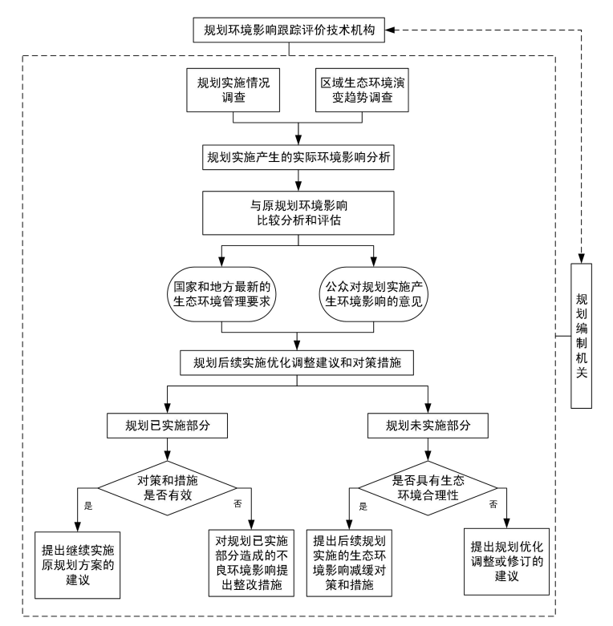
图1.8-1 规划环境影响跟踪评价技术流程图

2规划实施及开发强度对比

2.1规划实施情况

2.1.1原规划概况

2.1.1.1地理位置与区位交通
北京市大兴区庞各庄镇工业园区位于北京市南部，大兴区中部，东侧紧邻京开高速路，北距大兴新城约1.5km，距黄村卫星城约10km，南距北京大兴国际机场约12km。地理位置图见图2.1-1。
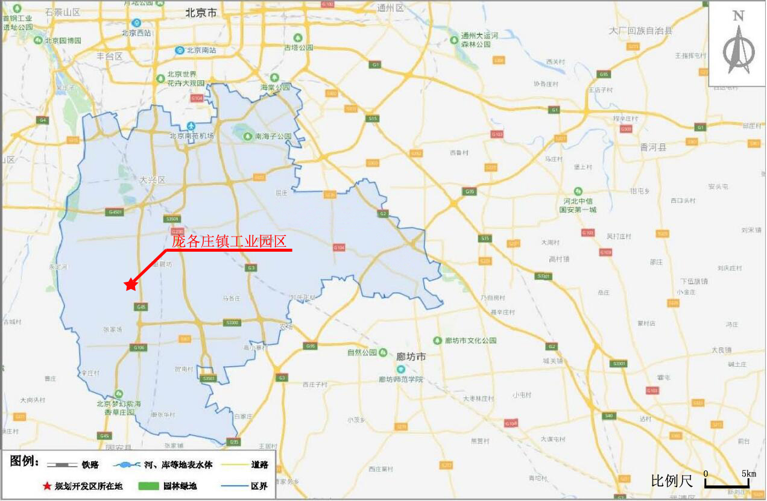
图2.1-1 庞各庄镇工业园区地理位置示意图

2.1.1.2原规划概况
根据《大兴区庞各庄镇镇域控制性详细规划》（2009），庞各庄镇工业园区原规划概况见表2.1-1。
表2.1-1 原规划概况
序号 | 控制指标 | 原规划情况
1 | 位置 | 位于大兴区西部，庞各庄镇PGZ03街区，
2 | 四至范围 | 北起瓜香路（现瓜乡路）、南至董源路（现绿海路）、西至镇域西边界规划路、东至京开高速。
3 | 功能定位 | 以数类设施的混合功能及产业功能为主
4 | 用地规模 | 建设用地面积约197公顷（天堂河及两侧绿带不计入镇区用地），其中产业用地为49公顷，数类设施用地为57公顷
5 | 建设规模 | 街区总建筑面积约控制为162万平方米
6 | 开发强度控制 | 工业用地及多功能用地容积率约控制在1.5以内
7 | 人口规模 | 本街区规划无居住人口
（1）产业发展与布局
工业区已形成规模，规划适当扩大其用地，满足其发展要求。做好现有企业的二次创业，利用现有企业的闲置资产引进增量，加快企业重组转制；优化工业区的产业结构，发展高效工业企业。
（2）用地布局
规划工业区位于镇区南侧下风下水方向，交通便利且与居住区以主干路（瓜香路）相隔。工业区由路网分割成大小不等地块，小块用地便于小企业，特大企业可将用地组合使用，便于不同项目的开发利用。工业区内的企业仓储用地原则上在厂区内部解决。
规划用地功能主要为工业用地、多功能用地、教育科研用地、商业用地、市政设施用地、公共绿地和城市道路用地。庞各庄镇工业园区规划用地图见图2.1-2。
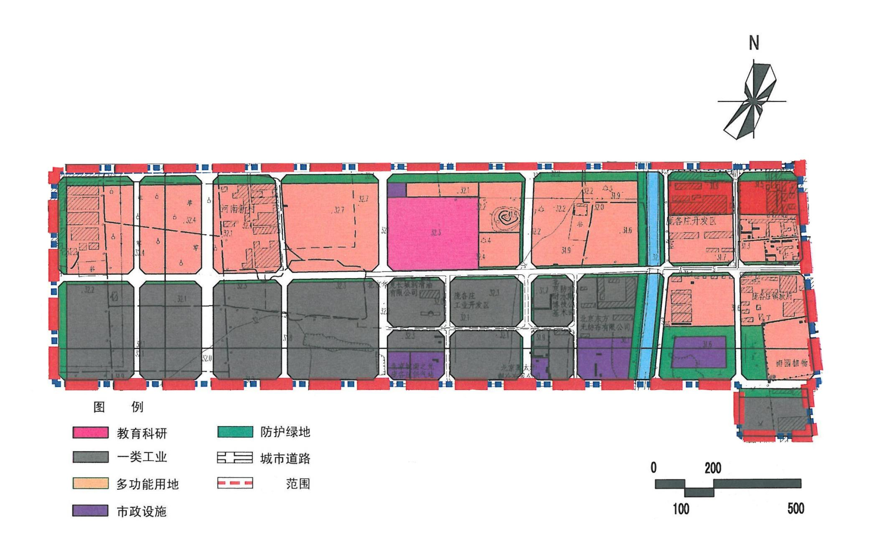
图2.1-2 庞各庄镇工业园区规划用地图（街区控规阶段）

2.1.1.3基础设施规划
（1）供水规划
规划自来水厂在现状庞各庄镇区内水厂基础上进行扩建，规模为1.8万吨/日，占地按3.1万立方米/日预留，占地约1.6公顷。规划沿庞各庄镇道路修建环状供水管网并与自来水厂相连。
（2）雨水排除规划
庞各庄镇工业园区雨水通过规划雨水管道就近排入天堂河。
（3）污水排除规划
规划在镇区东南侧建设一座污水处理厂，总占地约2公顷，日处理能力1.1万立方米/日。污水处理厂周围必须设置一定宽度的防护距离，厂区外围与居住区需保持300米的绿化隔离距离。规划沿庞各庄镇规划道路修建完善污水管网并接入规划污水处理厂。
（4）中水回用规划
庞各庄镇的中水由规划污水处理厂提供。中水回用对象主要为绿化用水、住宅和公建冲厕水、道路浇洒用水。根据绿化用水、住宅和公建冲厕用水、道路浇洒用水指标计算庞各庄镇日平均中水量约为0.5万立方米/日。中水管网采用环状管网，规划沿庞各庄镇镇区用地内规划道路修建中水管道。
（5）供电规划
规划在庞各庄新建一座110千伏变电站，占地约0.6公顷，最终规模按3台50兆伏安的变压器配备。
（6）供热规划
规划采用洁净煤集中锅炉房供热。规划在中心区南部建设集中供热锅炉房1座，用地按3.5公顷预留。
（7）供气规划
庞各庄镇从六环路南侧的规划大兴南高压A（4.0兆帕）调压站接引天然气气源，沿卢求路修建次高压（1.6兆帕）天然气管线至庞各庄镇区，规划在镇区西侧建设高中压调压站一座，占地面积约2000平方米，为庞各庄供气。
（8）环境卫生和垃圾处理
规划在工业区设立垃圾中转站1座，日转运能力约70吨，占地约1000平方米。镇内环卫垃圾处理按照“村收、镇运、区处理”的原则，统一运送至大兴区的垃圾填埋场进行处理。
- 消防规划
规划镇中心区设置庞各庄消防中队，占地2700平方米。
（10）绿地规划
规划2020年绿色空间总用地约1491.8公顷，占镇域总用地的13.61%。道路绿化隔离带：东南过境通道、京开高速路两侧各安排100m宽绿化隔离带，卢求路、薛赵路两侧各规划30m宽绿化隔离带。
（11）道路系统规划
镇区内部路分为三级：主要道路（红线宽40米），次要道路（红线宽30米），支路（红线宽20米，部分15米）。镇域内部规划主要道路布局为“六纵四横”；工业区道路采用方格网和环路相结合的布置方式。

2.1.2规划实施情况

2.1.2.1规划实施背景
庞各庄镇工业园区于1994年由原大兴县人民政府以“兴政复[1994]14号”批准成立，批复工业园区面积为50.74hm²。2000年，取得原大兴县人民政府颁发的《关于对庞各庄工业园区扩大用地规模请示的批复》（扩规（兴政复[2000]3号），工业园区面积扩大66hm²，规划园区面积共116.74公顷。
（1）镇总体规划、街区控规
根据国务院批复的《北京市总体规划（2004年‐2020年）》和北京市政府批复的《大兴新城规划（2005年‐2020年）》，2007年12月北京市规划委员会以“市规函[2007]2002号”文批复了《北京市大兴区庞各庄镇总体规划（2006年‐2020年）》（以下简称“镇总规”）。根据镇总规，大兴区庞各庄镇镇区建设用地562.89公顷，其中工业园区位于镇区南部，建设用地115.76公顷；2020年规划镇区人口规模4.55万人。PGZ03街区是镇总规确定的产业区，即庞各庄镇工业园区，功能定位是：现代都市产业、大兴新城配套产业。
在上述上位规划的基础之上，北京市大兴区庞各庄镇人民政府编制了《大兴区庞各庄镇镇区控制性详细规划（街区层面）》（2009年）（以下简称“街区控规”），2010年8月北京市规划委员会以“市规函[2010]1297号”文出具了《北京市规划委员会关于大兴区庞各庄镇区控制性详细规划（街区层面）的审查意见》。庞各庄镇工业园区位于PGZ03街区，主导功能为以数类设施的混合功能以及产业功能为主。规划街区城镇建设用地总面积197公顷，总建筑面积控制在162万平方米，规划无居住人口。
- 三次控规调整
庞各庄镇于2010年6月组织编制了《大兴区庞各庄镇镇区拟实施区域控制性详细规划》。2010年9月25日北京市规划委员会以“市规[2010]1644号”批复了《大兴区庞各庄镇镇区拟实施区域控制性详细规划》（以下简称“控规”），原则同意《控规》确定的规划用地范围、规划功能布局和各类建设用地的规划控制指标。《控规》规划的地块位于庞各庄镇镇区范围内，其中涉及庞各庄工业园区的为北起瓜乡路、南至田园路、东至镇区、西至隆华大街地块和PGZ03-47地块，用地面积共计24.59公顷，总建筑控制规模约45.48万平方米，规划主导功能为工业用地。本次规划与《街区控规》相比，将北起瓜乡路、南至田园路、东至镇区、西至隆华大街地块的容积率调整为2.15，将PGZ03-47地块的建筑控制高度调整为局部45m。较庞各庄工业园区而言，本次规划较《街区控规》总建筑规模增加了7.1365万m³。
2018年12月，北京市规划和自然资源委员会以“2018规土（大）条供字0011号”出具建设项目规划条件，明确了庞各庄镇DX06-0103-6001、6002、6003地块用地及建设规划要求。与街区控规相比，用地规模及用地性质有所调整。本次规划地块位于大兴区庞各庄镇，用地北至瓜乡路、南至甜园路、西至隆兴大街、东至隆明街，总用地面积约10.53公顷，总建筑规模为17.3209万m³。此次《调规》调整如下：①用地布局、用地性质调整：由多功能用地调整为二类居住用地和基础教育用地，用地规模调整为8.84公顷，居住用地容积率调整为2，基础教育用地容积率调整为0.8；②局部道路调整：规划地块内及东侧增加道路用地。此次调整，总用地面积与《街区控规》保持一致，为10.53公顷。规划范围内居住用地建筑面积为17.0809万m³，基础教育用地建筑面积为0.24万m³，总建筑规模为17.3209万m³，与《街区控规》相比增加1.2859万m³。
2020年11月，北京市规划和自然资源委员会大兴分局以“京规自（大）初审函[2020]0040号”出具了《关于美全食品二期建设工程项目申请纳入“多规合一”协同平台初审意见的函》，美全食品用地1.4961公顷地块由多功能用地调整为工业用地，绿地率调整为15%，其余与《街区控规》保持一致。

2.1.2.2工业园区总体建设情况
- 工业园区内用地现状分析
①园区用地现状及变化情况
根据《街区控规》，庞各庄镇工业园区位于PGZ03街区，现状总建设用地约197公顷。庞各庄镇工业园区是庞各庄镇产业集中发展区，庞各庄镇工业园区现入住的企业主要以家居、服饰、食品加工、润滑油调和罐装和机械制造为主，目前工业园区的土地使用中工业用地和多功能用地比重较大，分别为29.53%和26.66%，主要集中在田园路以南、永兴河以西和田园路以北、永兴河以东区域；其次为城市道路用地，所占比例为20.74%；公共绿地所占比例为8.44%。其余为少量市政设施用地、居住用地和教育科研用地。
根据《大兴区庞各庄镇镇区控制性详细规划（街区层面）》（2009年）和工业园区现状发展情况，工业园区规划面积为197hm²，现阶段已开发利用面积140.96hm²，未开发利用面积56.04hm²。土地利用现状及变化情况详见表2.1-2，土地利用现状图见图2.1-3。
表2.1-2 庞各庄镇工业园区土地利用变化情况表（单位：hm²）
2009年 |  |  | 2019年 |  |  |  | 变化  情况
分类 | 用地性质 | 用地面积 | 分类 | 用地性质 | 用地面积（hm²） | 所占比例 | 变化  情况
M1 | 一类工业用地 | 48.28 | M1 | 一类工业用地 | 58.1661 | 29.53% | +9.8861
F3 | 多功能用地 | 0 | F3 | 多功能用地 | 52.5139 | 26.66% | +52.5139
U9 | 市政公用设施用地-消防站 | 0.43 | U9 | 市政公用设施用地-消防站 | 0.43 | 0.22% | 0
U12 | 市政公用设施用地-变电站 | 0 | U12 | 市政公用设施用地-变电站 | 0.33 | 0.17% | +0.33
U13 | 市政公用设施用地-天燃气站 | 0 | U13 | 市政公用设施用地-天燃气站 | 1.1 | 0.56% | +1.1
U14 | 市政公用设施用地-供热厂、污水处理厂 | 2 | U14 | 市政公用设施用地-供热厂、污水处理厂 | 4.56 | 2.31% | +2.56
U21 | 市政公用设施用地-公交首末站 | 0 | U21 | 市政公用设施用地-公交首末站 | 0.43 | 0.22% | +0.43
U44 | 市政公用设施用地-垃圾转运站 | 0.29 | U44 | 市政公用设施用地-垃圾转运站 | 0.29 | 0.15% | 0
C6 | 教育科研用地 | 0 | C6 | 教育科研用地 | 7.86 | 3.99% | +7.86
R2 | — | — | R2 | 二类居住用地 | 8.54 | 4.34% | +8.54
A33 | — | — | A33 | 基础教育用地 | 0.3 | 0.15% | +0.3
G1 | 公共绿地 | 13.27 | G1 | 公共绿地 | 16.62 | 8.44% | +3.35
S1 | 城市道路用地 | 9.97 | S1 | 城市道路用地 | 40.852 | 20.74% | +30.882
E2 | 耕地 | 101.16 | — | — | — | — | -101.16
C3 | 文化用地 | 4.56 | — | — | — | — | -4.56
E1 | 水域 | 1.63 | — | — | — | — | -1.63
C2 | 商业用地 | 4.83 | C2 | 商业用地 | 5.008 | 2.54% | +0.2178
E61 | 农村住宅用地 | 10.58 | — | — | — | — | -10.58
合计 |  | 197 | 合计 |  | 197 | 100% | 0
与2009年相比，2019年工业用地增加9.8861公顷（耕地用地性质调整），多功能用地增加52.5139公顷（耕地、农村住宅用地等性质调整），市政设施用地共增加4.42公顷，教育科研用地增加7.86公顷，道路用地增加30.882公顷，绿地增加3.35公顷。与此同时，文化用地、耕地、商业用地、农村住宅用地等用地相应减少。
②可利用土地
根据现场调查及园区提供的相关资料，庞各庄镇工业园区目前可开发利用土地包括未出让地块、已出让待建/在建地块和已规划未建市政设施。详见表3.2-2。
工业园区目前可利用土地总面积为56.04公顷，总建筑面积达87.2761万平方米。
表2.1-3 现阶段可开发利用土地一览表
序号 | 地块编号 | 分类 | 用地性质 | 用地面积  （hm²） | 规划容积率 | 建筑面积  （m²）
1 | PGZ03-33 | M1 | 一类工业用地 | 1.46 | 0.31 | 4526
2 | PGZ03-40 | M1 | 一类工业用地 | 2.69 | 1.2 | 32280
3 | PGZ03-20 | F3 | 多功能用地 | 1.68 | 1.2 | 20160
4 | PGZ03-45 | M1 | 一类工业用地 | 10.6 | 1.2 | 127200
5 | PGZ03-78 | M1 | 一类工业用地 | 7.67 | 1.5 | 115050
6 | PGZ03-58 | U21 | 市政设施用地 | 0.43 | 0.4 | 1720
7 | PGZ03-70 | F3 | 多功能用地 | 6.53 | 2.15 | 140395
8 | PGZ03-71 | F3 | 多功能用地 | 6.81 | 2.15 | 146415
9 | PGZ03-38 | F3 | 多功能用地 | 4.14 | 1.2 | 49680
10 | PGZ03-39 | F3 | 多功能用地 | 3.66 | 1.2 | 43920
11 | PGZ03-49 | F3 | 多功能用地 | 3.32 | 1.2 | 39840
12 | PGZ03-69 | F3 | 多功能用地 | 7.05 | 2.15 | 151575
合计 |  |  |  | 56.04 | / | 872761

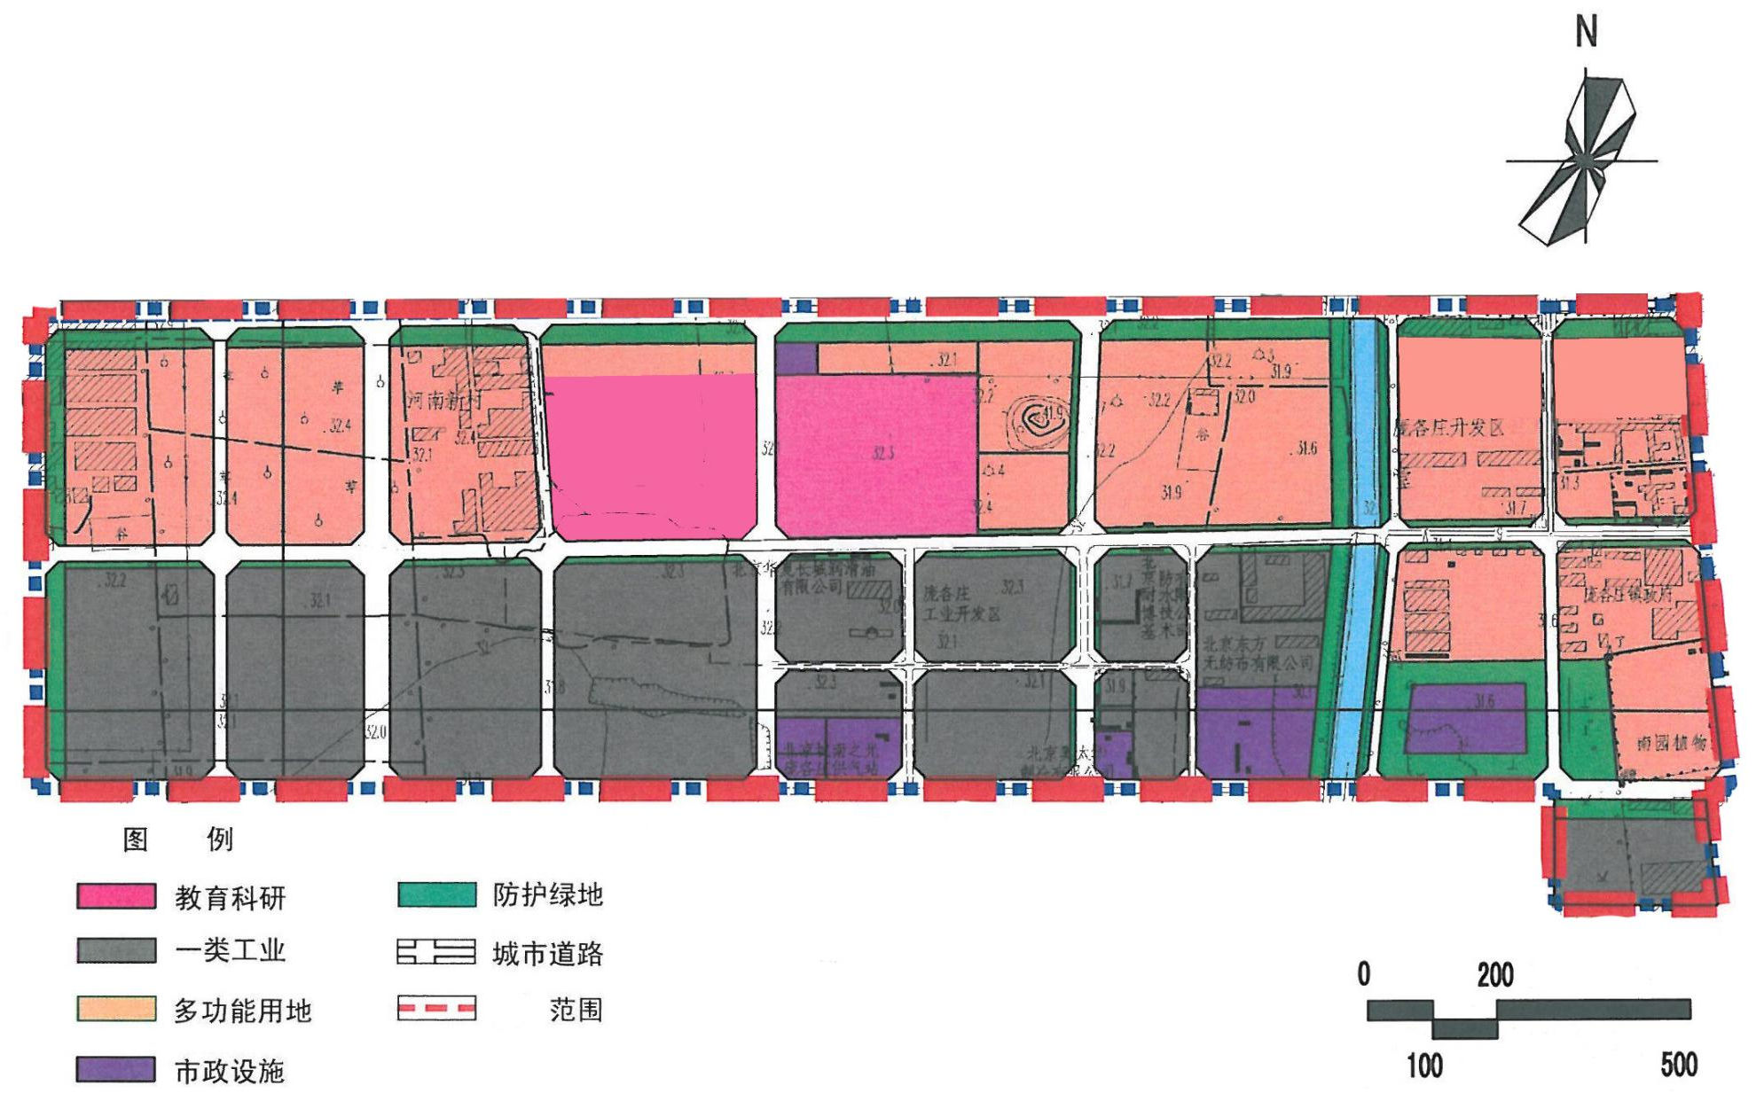
注：美全食品地块于2020年11月调整为工业用地
图2.1-3 2019年庞各庄镇工业园区土地利用现状图

- 工业园区基础设施建设分析
截至目前，庞各庄镇工业园区按规划建设了污水处理厂、垃圾转运站、110kV变电站、燃气调压站、集中供热厂、消防站。庞各庄供水厂扩建工程已竣工，扩建后供水能力可达到规划供水规模。污水处理厂目前正在实施改扩建，改扩建完成后污水处理能力可达到2.0万立方米/日。现状污水处理厂的中水处理能力为0.4万立方米/日。垃圾转运站现为垃圾分拣中心，由专业公司收集厨余垃圾对其进行垃圾二次分拣和处理，生活垃圾由环卫集中收集统一清运至镇垃圾处理中心。
工业园区内基础设施建设情况如下：
①供热设施
工业园区内建有供热厂，占地面积2.57公顷，庞各庄镇供热厂环评批复58兆瓦燃气锅炉3台，目前建设58兆瓦燃气锅炉2台，现状供热负荷最高达到单台燃气锅炉58兆瓦的40%，目前锅炉房具有较大富裕能力。目前供热范围主要覆盖镇区居民区和工业园区内中东部部分企业。
庞各庄镇工业园区现状供热热源包括北京科利源热电有限公司（庞各庄供热厂）和各企业自备锅炉，均为燃气锅炉。供热方式目前为分散供热，目前工业园区内通过庞各庄供热厂集中供暖的企业仅有为北京市阀门总厂股份有限公司、北京市华夏长城高级润滑油有限责任公司等3家企业，其余企业除少数采用电能或空气源热泵等供热方式，大部分采取自备锅炉房供热。工业园区内现有12个单位设供热锅炉，共设供热锅炉29台，均为燃气锅炉，其中热水锅炉供热能力149.687MW，蒸汽锅炉供应能力28.3t/h。
庞各庄供热厂有现状DN200～DN600毫米供热管道沿瓜乡路、隆盛大街、隆平大街敷设。
②供气设施
庞各庄镇工业园区内设有庞各庄南次高压调压站，天然气气源接自大兴南高压A调压站。庞各庄南次高压调压站位于绿海路以北、隆达路以东，供气能力为3万立方米/时。现状沿隆平大街、绿海路、京开高速公路有现状DN500mm次高压天然气管道，沿隆平大街、瓜乡路、团结路有现状DN400mm中压天然气管道。园区内目前主要为供热厂供气。
庞各庄镇工业园区已接通市政燃气管线，园区内设压缩天然气站1座，供气范围东至京开路以东瓜香苑、丽水家园，北至龙景湾甲乙丙丁区，西至工业区龙顺路，南至工业区绿海路。日供气量为3.6万立方，通过燃气管网供气。园区内企业用气主要来自压缩天然气站。
③供电设施
庞各庄镇工业园区内现有庞各庄110千伏变电站1座，现状安装2台50兆伏安变压器，终期容量150兆伏安。区域内有现状110千伏、220千伏、500千伏架空线。
④供水设施
庞各庄镇现有3座地下水厂，其中庞各庄中心水厂主要给镇区（含工业园区）供水，庞各庄第一水厂给北顿垡村、孙场村供水，3个水源井，供水能力0.4万m³/d。庞各庄第二水厂给南地村供水，6个水源井，供水能力0.6万m³/d。
庞各庄镇工业园区现状由庞各庄中心水厂供水，供水水源为地下水。庞各庄中心水厂位于镇中心区东部、工业园区北侧隆源大街与永兴河交叉处东北侧，共12个水源井，现状供水能力为0.83万m³/d。目前扩建工程已竣工，扩建项目供水能力1.1万m³/d，为庞各庄镇中心区（含工业园区）、东侧协调区、南义堂村、张新庄村供水。扩建完成后总供水能力为1.93万m³/d。庞各庄镇现状供水管道集中分布于镇中心区用地内，管径为DN100-DN600mm，工业园区内已覆盖供水管网。
⑤排水设施
庞各庄镇工业园区内现有庞各庄污水处理厂，位于工业园区东南部，现状处理能力为1.1万m³/d，采用“氧化沟+脱氮除磷”污水处理工艺，大部分出水排入永兴河，剩余部分进入中水处理站处理后为镇区提供中水，处理能力为4000t/d。现由北京正泽水务有限公司负责运营管理。由于庞各庄污水处理厂出水水质不能满足现行排放标准、现有规模不能满足现有污水处理需求且无臭气处理措施，目前该污水处理厂在原场址内改扩建为再生水厂，升级处理工艺、扩大处理规模，改扩建完成后处理规模为2.0万m³/d。施工期间在场内建设1.1万m³/d的临时处理设施，用于接收、处理现状污水厂污水，临时污水处理设施采用“格栅+调节泵站+AAO-MBR+紫外线消毒”的处理工艺，采用地上形式，废水处理达到《城镇污水处理厂污染物排放标准》（DB11/890-2012）表1中一级B标准后排入永兴河，污泥采用带式浓缩脱水一体机，脱水后外运。庞各庄再生水厂收水范围为庞各庄镇中心区、西南次村、东南次村、薛营村、宋各庄村。
改扩建后污水处理厂设计进水水质和出水水质见下表，改扩建期间和改扩建后污水处理厂工艺流程图见图2.1-4。
表2.1-4 改扩建后污水处理厂进水水质
项目 | 进水指标（mg/L）
COD | 300
BOD₅ | 180
SS | 280
TN | 50
氨氮 | 40
TP | 5.0
表2.1-5 改扩建后污水处理厂出水水质
项目 | 出水指标（mg/L）
pH（无量纲） | 6-9
COD | 30
BOD₅ | 6
SS | 5
TN | 15
氨氮 | 1.5（2.5）
TP | 0.3
色度（稀释倍数） | 15
粪大肠菌群数（MPN/L） | 1000
注：2020.12月1日-3月31日执行括号内的排放限值。
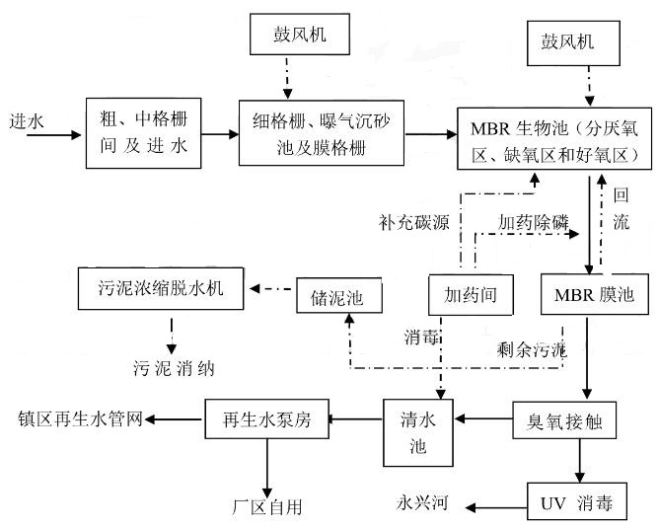
图2.1-4 改扩建后污水处理厂工艺流程图
目前庞各庄镇工业园区内现状已覆盖污水管道和再生水管道，污水管道管径为Φ400~Φ1200mm，再生水管道管径为DN150-DN400mm。
工业园区雨水通过雨水管道排入永兴河，雨水管道管径为DN400-DN1400mm，园区内雨水管网已覆盖。
⑥环卫设施
目前，庞各庄镇区内有现状大兴建筑垃圾资源化处置厂，年处理建筑垃圾100万吨，包括一条固定式环保建筑垃圾破碎生产线，2套混凝土搅拌机组和1套无机料机组。庞各庄镇工业园区内现有垃圾转运站，建设处理能力为110吨，于2011年竣工并投入使用，现为垃圾分拣中心用于处理厨余垃圾。现工业园区内生活垃圾由环卫统一收集清运至工业园区东侧1.7km处的镇垃圾处理中心，最终送往南宫生活垃圾焚烧厂处理。区内现有企业生产垃圾主要为废布料、废铁屑、废木屑等废原材料和危险废物，废原材料大部分回收利用，危险废物由企业与北京金隅红树林环保科技有限责任公司签订处置协议。
⑦消防设施
在工业园区内设置消防站一座，占地0.43公顷。
⑧绿地
沿道路建设绿化带；污水处理厂周围建设防护绿地。
⑨道路
工业园区内由北向南依次建设有瓜香路、田园路和绿海路。由西至东依次建设有隆华大街、隆丰大街、隆昌大街、隆兴大街、隆达路、隆盛大街。镇区南部（工业园区范围内）规划的公交首末站未按规划实施。
庞各庄镇工业园区基础设施分布图见图2.1-5。

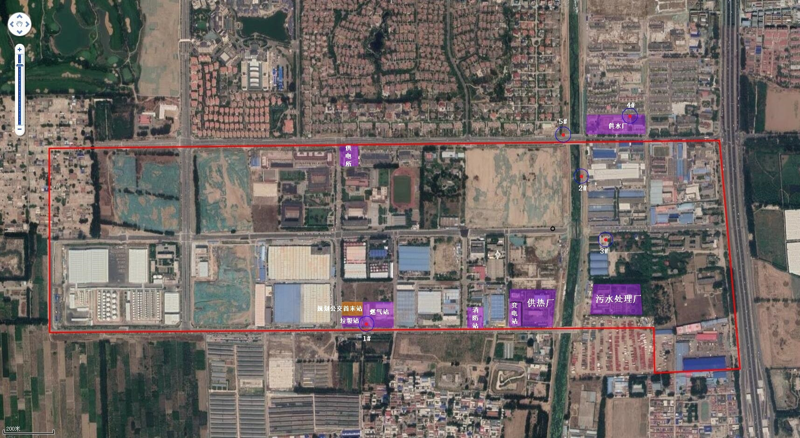
图2.1-5 庞各庄镇工业园区基础设施分布图

（3）工业园区发展规模分析
庞各庄镇工业园区内企业主要类型是家居制造、润滑油调制和罐装、服装加工、机械制造、汽车改装等，年产值5亿元以上的大型企业有北京市阀门总厂股份有限公司、博洛尼家居用品（北京）股份有限公司、北京中石油润滑油有限公司和北京和田汽车改装有限公司，其余为中小企业。据统计，2019年工业园区实现工业总产值约52.9亿元。
庞各庄镇工业园区内处于较初期的发展阶段，入驻企业较少，工业用地闲置情况突出，地均产出低。按照北京市新增产业禁止和限制目录，工业园区内现有规模以上工业企业中，接近一半企业属于产业目录中禁止新建和扩建的领域，企业融资增产困难，影响存量产值的持续增长。现状缺乏标杆项目和中高端服务项目，未形成明确的产业集群，有待进一步提升整合。

2.1.2.3与规划阶段对比变化
（1）总规及街区控规阶段
庞各庄镇工业园区规划已实施主要内容与规划各阶段对比变化情况详见表2.1-6。

表2.1-6 庞各庄镇工业园区已实施主要内容与规划阶段对照表
序号 | 主要规划指标  和内容 | 《北京市大兴区庞各庄镇镇总体规划》（2006年-2020年） |  | 《大兴区庞各庄镇镇区控制性详细规划（街区层面）》（2009年）
序号 | 主要规划指标  和内容 | 规划主要内容 | 实施情况 | 规划主要内容 | 实施情况
1 | 功能定位 | 以数类设施的混合功能及产业功能为主 | 已实施。  园区内入驻企业为家居制造、润滑油调和与罐装、机械制造、服装加工、食品加工等，符合总规中的产业功能定位。 | 庞各庄镇工业园区（PGZ03街区）：规划主导功能：以产业及数类设施的混合功能为主。 | 已实施。  园区内入驻企业为家居制造、润滑油调和与罐装、机械制造、服装加工、食品加工等，符合街区控规中的产业功能定位。
2 | 空间布局和土地利用 | 空间布局：庞各庄镇工业园区为产业区；  土地利用：庞各庄镇工业园区主要为工业用地和多功能用地 | 已实施。  庞各庄镇工业区现状为庞各庄镇产业区，现状主要为工业用地和多功能用地。 | 空间布局：镇区整体空间结构为“一轴、一带、两片、三区”，庞各庄镇工业园区为“三区”中的以设施及产业功能为主导功能的产业发展区  土地利用：庞各庄镇工业园区主要为工业用地和多功能用地 | 已实施。  庞各庄镇工业园区为PGZ03街区，以产业功能为主。现状主要为工业用地和多功能用地。
3 | 产业结构和功能布局 | 做好现有企业的二次创业，利用现有企业的闲置资产引进增量，加快企业重组转制；优化工业区的产业结构，发展高效工业企业。规划适当扩大其用地范围，满足其发展要求。 | 基本实施。  工业园区内现有家居制造、润滑油调和与罐装、机械制造、服装加工、食品加工等企业。根据北京市相关政策要求园区已开展转型升级研究；相比总规阶段用地范围有所扩大。符合总规产业结构和功能布局。 | 以产业及数类设施的混合功能为主。 | 基本实施。  工业园区内现有家居制造、润滑油调和与罐装、机械制造、服装加工、食品加工等企业，以产业功能为主。符合街区控规产业结构和功能布局。
4 | 人口及用地规模 | 人口规模：规划至2020年庞各庄镇总体人口为6.5万人，其中镇区人口规模为4.55万人，工业园区规划无居住人口。  用地规模：镇区建设用地面积562.89公顷，规划工业园区用地面积110.36公顷（天堂河及两侧绿带不计入镇区用地）。 | 已实施。  庞各庄镇工业园区内目前暂无无常住人口。现状总建设用地约197公顷。 | 人口规模：本街区规划无居住人口。  用地规划：PGZ03街区建设用地面积197.26公顷（天堂河及两侧绿带不计入镇区用地），其中产业功能用地约49公顷，数类设施的混合功能约57公顷。总建筑面积控制在162万平方米以下。 | 已实施。  庞各庄镇工业园区内目前暂无无常住人口。现状总建设用地约197公顷，总建筑规模约94.37万平方米。
5 | 绿地系统 | 规划镇区公共绿地面积53.3公顷，至2020年镇区绿化覆盖率50%（包括天堂河流域绿地），森林覆盖率为15%。  人均绿地面积可达40平方米。PGZ03街区规划绿地面积13.95公顷。 | 工业园区内绿地基本实施。  庞各庄镇工业园区内现状有道路两侧绿化带、天堂河沿岸滨河绿化带以及污水处理厂周边防护绿化带。 | 以天堂河及沿岸滨河绿化带为主要的绿化景观轴线，以沿团结路及瓜乡路安排的绿化带为两条次要绿化景观轴线，与镇区内部集中绿化联络构成网络状的绿地系统。PGZ03街区规划绿地面积16.62公顷。 | 工业园区内绿地基本实施。庞各庄镇工业园区内现状有道路两侧绿化带、天堂河沿岸滨河绿化带以及污水处理厂周边防护绿化带。
6 | 道路系统 | 镇区内部路分为三级：主要道路（红线宽40米），次要道路（红线宽30米），支路（红线宽20米，部分15米）。镇域内部规划主要道路布局为“六纵四横”；工业区道路采用方格网和环路相结合的布置方式。在镇中心区规划2处公交首末站，占地分别为4500平方米、3400平方米。 | 部分实施。庞各庄镇工业园区内现已建成“三横四纵”路网，园区内道路体系基本完整，瓜乡路、隆华大街、隆丰大街、隆兴大街南段、田园路、绿海路等主干道已按规划红线实施。部分南北联系道路和规划公交首末站尚未实施。 | 镇区建设“两纵四横”的主、次干道框架。镇区内部路分三级：主干道、次干道、支路。镇区内规划主干道2条，次干道3条，规划城市支路为示意性方案。在镇区北部及南部规划了两处公交首末站，占地分别为4500平方米、4300平方米。 | 部分实施。庞各庄镇工业园区内现已建成“三横四纵”路网，园区内道路体系基本完整，瓜乡路、隆华大街、隆丰大街、隆兴大街南段、田园路、绿海路等主干道已按规划红线实施。部分南北联系道路和规划公交首末站尚未实施。
7 | 市政设施-供水系统 | 规划自来水厂在现状庞各庄镇区内水厂基础上进行扩建，规模为1.8万吨/日，占地按3.1万立方米/日预留，占地约1.6公顷。 | 正在实施，规划自来水厂正在进行扩建，扩建后供水总规模为1.93万吨/日。规划供水管网已实现，较为完善。 | 规划自来水厂将现状庞各庄镇区东部水厂扩建为规模为1.8万吨/日，占地按3.1万立方米/日预留，占地约1.6公顷。 | 正在实施，规划自来水厂正在进行扩建，扩建后供水总规模为1.93万吨/日。规划供水管网已实现，较为完善。
8 | 市政设施-污水及再生水系统 | 污水处理系统：规划在镇区东南建设一座污水处理厂，总占地约2公顷，日处理能力1.1万立方米/日。  再生水系统：庞各庄镇的中水由规划污水处理厂提供，庞各庄镇日平均用中水量约0.5万立方米/日，主要为绿化用水、住宅和公建冲厕水、道路浇洒用水。 | 已实施。污水处理厂已按规划规模建成使用。目前正在进行改扩建，改扩建完成后处理规模为2.0万m³/d，升级为MBR处理工艺。施工期间在场内建设1.1万m³/d的临时处理设施，用于接收、处理现状污水厂污水，临时处理设施采用MBR处理工艺。规划污水管网已实现。  已实施。污水处理厂设中水处理站，为镇区提供中水，中水设计处理能力为4000t/d。 | 污水处理系统：规划在镇区东南建设一座污水处理厂，总占地约2公顷，日处理能力1.1万立方米/日。  再生水系统：庞各庄镇的中水由规划污水处理厂提供，主要为绿化用水、住宅和公建冲厕水、道路浇洒用水。 | 已实施。污水处理厂已按规划规模建成使用。目前正在进行改扩建，改扩建完成后处理规模为2.0万m³/d，升级为MBR处理工艺。施工期间在场内建设1.1万m³/d的临时处理设施，用于接收、处理现状污水厂污水，临时处理设施采用MBR处理工艺。规划污水管网已实现。  已实施。污水处理厂设中水处理站，为镇区提供中水，中水设计处理能力为4000t/d。
9 | 市政设施-供热规划 | 规划采用洁净煤集中锅炉房供热。规划在中心区南部建设集中供热锅炉房1座，用地按5公顷预留。 | 已实施。在庞各庄镇工业园区内建设集中供热厂，规划的燃煤锅炉不符合国家现行政策，实际采用燃气锅炉。规划供热管网部分按实施。 | 规划在中心区南部建设集中供热锅炉房1座，用地按2.57公顷预留。 | 已实施。在庞各庄镇工业园区内建设集中供热厂，采用燃气锅炉。规划供热管网部分实施。
10 | 市政设施-供气规划 | 规划在镇区西侧建设高中压调压站一座，占地面积约2000平方米。（规划位于工业园区范围外） | 已实施。已在镇区西侧建有庞各庄北次高压站。庞各庄镇工业园区内现有庞各庄南次高压调压站，与供热设施结合建设。天然气气源接自大兴南高压A调压站。现状沿隆平大街、绿海路、京开高速公路有现状DN500mm次高压天然气管道，沿隆平大街、瓜乡路、团结路有现状DN400mm中压天然气管道，规划供气管网部分实施。 | 规划在镇区西南部建设高中压调压站一座，占地面积约2000平方米。 | 已实施。已在镇区西侧建有庞各庄北次高压站。庞各庄镇工业园区内现有庞各庄南次高压调压站，与供热设施结合建设。天然气气源接自大兴南高压A调压站。现状沿隆平大街、绿海路、京开高速公路有现状DN500mm次高压天然气管道，沿隆平大街、瓜乡路、团结路有现状DN400mm中压天然气管道，规划供气管网部分实施。
11 | 市政设施-供电规划 | 规划在庞各庄新建一座110千伏变电站，占地约0.6公顷，最终规模按3台50兆伏安的变压器配备。 | 已实施。在绿海路北侧、隆达路东侧建设庞各庄110千伏变电站，现状安装两台50兆伏安变压器，终期容量150兆伏安，占地0.65公顷。 | 规划在庞各庄镇区西北部新建一座110千伏变电站，占地约0.3公顷，最终规划按3台50兆伏安的变压器配备。 | 已实施。在绿海路北侧、隆达路东侧建设庞各庄110千伏变电站，现状安装两台50兆伏安变压器，终期容量150兆伏安，占地0.65公顷。
12 | 市政设施-环卫规划 | 规划在工业区设垃圾中转站1座，日转运能力约70吨，占地约1000平方米。统一运至大兴区的垃圾填埋场进行处理。 | 已实施。工业园区内南侧现有垃圾转运站，建设日转运能力约110吨，现为垃圾分拣中心用于处理厨余垃圾。现工业园区内生活垃圾由环卫进行清运至工业园区东侧约1.7km处的镇垃圾处理中心，最终送至南宫生活垃圾焚烧厂。 | 规划在工业园区设置垃圾中转站1座，日转运能力约70吨，占地约3000平方米。统一运送至大兴区的垃圾填埋场进行处理。 | 已实施。工业园区内南侧现有垃圾转运站，建设日转运能力约110吨，现为垃圾分拣中心用于处理厨余垃圾。现工业园区内生活垃圾由环卫进行清运至工业园区东侧约1.7km处的镇垃圾处理中心，最终送至南宫生活垃圾焚烧厂。
13 | 消防规划 | 规划镇中心区设置庞各庄消防中队，占地2700平方米 | 已实施。工业园区内现有庞各庄消防站一座。 | 保留现状庞各庄消防站，占地面积约4300平方米。 | 已实施。工业园区内现有庞各庄消防站一座。

（2）三次控规调整阶段
2010年9月，《大兴区庞各庄镇镇区拟实施区域控制性详细规划》批复后，庞各庄工业园区内规划地块尚未实施。
2018年12月，庞各庄镇DX06-0103-6001、6002、6003地块取得建设项目规划条件后，现阶段按规划正在实施。
2020年11月，美全食品二期建设项目工程取得北京市规划和自然资源委员会大兴分局出具的《关于美全食品二期建设工程项目申请纳入“多规合一”协同平台初审意见的函》（京规自（大）初审函[2020]0040号）后，现阶段按规划正在实施。

2.2规划开发强度对比

2.2.1工业园区内企业情况及发展现状

2.2.1.1工业园区内企业情况
（1）工业园区内现有企业情况
工业园区内现有25家企业、单位，其中生产型企业17家、非生产型企业4家、学校1处，基础设施3处（包括供热厂1处、污水处理厂1处、供气站1处）。主要行业包括家居制造、润滑油调和与罐装、机械制造、服装加工、食品加工等。大部分企业位于田园路以南，主要以制造业为主，有17家，占企业总量的68%。
工业园区内主要规模以上企业基本情况如下：
①博洛尼家居用品（北京）有限公司
博洛尼家居用品（北京）有限公司位于大兴区庞各庄镇工业园西区78号，主要从事专注于住宅装修和家居领域，为家庭和开发商提供住宅装修及家居的解决方案和产品服务。
公司拥有橱柜、家具、沙发、衣帽间、内门和地板的产品线。与著名意大利设计师广泛合作，同时打造了国内顶尖研发团队。橱柜产品年产能10-15万套，内门产品年产能7-9万樘，卫浴产品年产能6-8万套，家具产品年产能3-5万套。2019年实现产值21.11亿元。
目前企业转型升级，园区内保留总部办公和1条生产线，其余生产线已外迁。
公司典型生产工艺为：设计→进料→配料→白坯加工→组装→涂装→包装→入库。
②北京中石油润滑油有限公司
北京中石油润滑油有限公司位于大兴区庞各庄镇工业园区田园路28号，隶属于中国石油天然气股份有限公司润滑油分公司，是中石油润滑油公司在华北地区润滑油包装类产品生产、储存基地，也是润滑油公司全国五大物流配送基地之一。
年生产中小包装类润滑油能力10万吨，产销量一直居于系统内前三位。目前生产润滑油品种规格达到365余种。“昆仑”润滑油在2006年获得“中国名牌”称号。2019年实现产值6.96亿元。
公司典型生产工艺为：外购基础油、添加剂→调和（全自动批量调和技术）→灌装→包装→入库/销售。
③北京市阀门总厂股份有限公司
北京市阀门总厂股份有限公司位于大兴区庞各庄镇工业园区绿海路3号，前身是北京市阀门总厂，成立于1952年，是新中国始建的第一批国家机械工业部制造高中压阀门及蒸汽疏水阀的重点骨干企业，是中国机械500强企业。2010年“京”字牌商标被评为2009年度北京市著名商标。2019年实现产值6.1亿元。目前已疏解，仅保留总部办公功能。
④北京市宗洋制衣集团
北京市宗洋制衣集团位于庞各庄镇工业园区隆兴大街7号，是一家集服装设计、生产、销售为一体的知名民营服装企业，以“打造名牌，振兴民族服装业”作为企业目标。集团旗下共有ZONGYANG(宗洋)、LINNE.Z(郦妮)、卓蔻兰三大女装品牌。2019年实现产值2.39亿元。
公司典型生产工艺为：设计→外购布料→验布→剪裁→缝制→整烫→检验→包装→入库。
⑤北京市美丹食品有限公司
北京市美丹食品有限公司位于庞各庄镇工业园区10排19号。公司现拥有5条饼干生产线、1条米饼生产线、10条蛋卷生产线和三套日本进口生产蛋糕派生产线等18条成套设备，年生产能力达1万多吨。主要生产“美丹”牌饼干、糕点及其他食品。单品达200多个。2019年实现产值1亿元。
公司典型生产工艺为：原辅料验收→配料→调粉→发酵→辊压→成型→烘烤→喷油→冷却→整理→检验→包装→入库。
⑥北京和田汽车改装有限公司
北京和田汽车改装有限公司位于庞各庄镇京开路庞各庄段37号，位于庞各庄镇工业园区东南部。公司年产板材67000件，焊接构件3800台，2019年实现产值13.8亿元。
公司典型生产工艺为：板材→下料→焊装→车厢总成→装配车间→整车检验
机械加工半成品件→机加工→检验→装配车间→整车→检验
装配零部件→装配车间→整车→检验
涂料、整车→喷漆车间→检验、整车出厂
（2）在建项目和拟入驻企业情况
①在建项目
A、住宅小区：庞各庄镇工业园区在建项目为住宅小区，建筑类型为5-11层洋房，配套物业、幼儿园、社区商业、社区托老所等公共服务设施及市政基础设施。总建筑面积252669.28m²，其中住宅建筑面积165003.52m²，其他建筑面积87665.76m²，共分四期开发建设。项目位于庞各庄镇，四至范围：东至隆明街，南至甜园路，西至隆兴大街，北至瓜乡路。已开始建设，计划至2023年10月完成。
项目所在地块DX06-0103-6001、6002、6003地块（对应《街区控规》中PGZ03-16地块）于2018年12月取得建设项目规划条件，用地性质为二类居住用地和基础教育用地，项目建设符合规划用地布局要求。
B、中化岩土项目：庞各庄镇工业园区近期引入企业为北京全泰科技发展有限公司，在工业园区内PGZ03-47地块建设岩土工程技术、设备研制基地项目，行业类别属于工程和技术研究实验发展，主要研发岩土工程技术设备，总用地面积约1.76公顷，总建筑面积42337.25m²，总投资约1.8亿元。已开工建设，计划2023年3月建成投产。项目符合庞各庄镇工业园区规划用地布局和产业定位。
②近期拟入驻企业
康康一百食品有限公司：北京美全食品有限公司引进“康康一百食品有限公司”开展产业合作，对原有长库房、车间进行整合，利用北京美全食品有限公司原有地块对厂区进行二期建设，建设即食冷链中餐标准化食品加工产业化项目，通过自动化设备开展快餐（含半成品加工）、方便食品、调味品、糕点类食品等研发及产业化生产加工，采用冷链加工技术，对中式快餐全过程进行低温生产、包装、运输和销售，实现冷链快餐大规模生产。项目占地面积约1.65公顷，总建筑面积17466.95m²，设计日产约20万件单品。预计2021年10月投产。项目为民生工程，符合北京市产业准入要求。
北京安盾兰达科技有限公司：拟在PGZ03-40地块内建设智能机器人安全防御系统研产基地项目，预估规模为年产配套智能机器人安全防御系统套130余套，其中包括勘测机器人、智能电子围栏、安巡机器人、桥梁完整性和智能电力系统监测设备2600余套一级北斗应用端设备2300余套，为组装生产。占地面积2.3公顷，建筑面积共25800㎡，总投资4.02亿元。预计2021年底开工，2023年底建成投产。项目占用工业用地，符合园区用地布局，项目符合北京市产业政策和园区产业定位。
北京联东投资（集团）有限公司：拟在PGZ03-35地块建设联东U谷·创智国际企业港项目，提供企业总部、中试研发楼、高端厂房、人工智能创新中心、技术服务中心、定制产业载体和产业配套等。占地面积约3.89公顷，建筑面积共46250㎡。预计2021年5月开工，2023年建成投用。目前意向入驻企业为智海生物工程（北京）股份有限公司、东源微创（北京）医疗科技有限公司、北京科信必成医药科技发展有限公司、保诺科技(北京)有限公司，为生物医药研发企业，生产环节为组装生产。项目用地类型为工业用地，符合园区用地布局，项目符合北京市产业政策和园区产业定位。
民用火箭项目：拟租用北京阀门总厂地块用于民用火箭组装生产，占地面积约4.01公顷。预计2021年5月开工，2022年建成投产。项目用地类型为工业用地，符合园区用地布局，项目符合北京市产业政策和园区产业定位。

2.2.1.2工业园区产业发展现状
（1）现状企业产业定位及用地布局的符合性分析
工业园区现状企业单位25家，其中生产型企业17家。17家生产型企业主要行业类别是家居制造、润滑油调和罐装、服装加工、机械制造、食品加工等。生产型企业根据《关于抑制部分行业产能过剩和重复建设引导产业健康发展的通知》（国发[2009]38号）、《国务院关于化解产能严重过剩矛盾的指导意见》（国发[2013]41号）等相关产业政策的有关要求，园区内现有企业不属于国家产能过剩行业。根据《产业结构调整指导目录（2019年本）》，工业园区内现状企业不属于淘汰类。
（2）工业园区产业发展现状
随着北京大兴国际机场的建设、运营，位于临空经济区板块的庞各庄镇迎来新的发展机遇。庞各庄镇工业园区遵循“高、精、尖”的经济结构原则，结合京津冀协同发展战略，北京“四个中心”新定位以及大兴新区转型升级的要求，明确了工业园区转型升级的决策。
目前，工业园区内北京山海缘投资管理有限公司、北京巨匠合创企业管理有限公司为孵化器，符合工业园区未来产业发展定位。工业园区通过与现有重点企业沟通对接，了解重点企业转型诉求，确定具有针对性的转型升级方案。目前，博洛尼家居保留总部办公和1条生产线外，其余生产线已外迁，所在地块已腾退。阀门总厂已将生产环节外迁，该地块引入民用火箭项目。根据产业发展定位，近期拟引入联东U谷·创智国际企业港、智能机器人安全防御系统研产基地、民用火箭组装等项目。美丹食品启动米面制品早餐方便食品智能化技术改造项目。以上举措为推进庞各庄工业园区转型升级进程奠定了良好基础。
对现有符合园区产业发展规划企业的引导和现有优质企业本地转型升级，能够保留现有优质企业，同时引入符合园区未来产业发展定位的项目，能够保证工业园区在转型升级过程中的平稳发展。

2.2.2工业园区污染源调查

2.2.2.1现有企业污染源调查
庞各庄镇工业园区内现有生产型企业17家、非生产型企业4家、学校1处，基础设施3处（包括供热厂1处、污水处理厂1处、供气站1处）。
经调查，工业园区内企业产生的大气污染物主要为锅炉废气（SO2、NOx、颗粒物）、工艺废气（VOCs、焊接烟尘、恶臭）；主要水污染物为生产废水和生活污水（COD、BOD、氨氮等）；主要固体废物为生活垃圾、生产垃圾（废原辅材料等）和危险废物（废涂料、废机油和废矿物油、废活性炭等）。
工业园区内原有一处生活垃圾中转站，由于转运车辆问题于2019年10月开始闲置，现为垃圾分拣中心，对垃圾进行二次分拣。目前工业园区内生活垃圾由环卫收集并清运至工业园区东侧1.7km处的镇垃圾处理中心。工业园区现有8家有一般工业固体废物产生，主要有废布料、废金属及污水处理厂产生的污泥，废料及废金属均进行了回收综合利用，污泥运送至庞各庄镇北顿垡村北排集团北顿垡污泥处置站进行好氧堆肥处理。工业园区有8家企业有危险废物产生，为废矿物油、废化学试剂，8家危废产生企业均与北京金隅红树林环保技术有限责任公司签订了危废处置协议。

2.2.2.2现有企业环境风险情况调查
（1）环境风险事故回顾
经调查，庞各庄工业园区自成立至今，尚未发生过有记录的重大环境风险事故。
（2）区域环境风险源识别
庞各庄工业区目前共有企业25家，其中生产型企业17家。17家企业主要包括机械制造、家具制造、食品制造、润滑油调和罐装，服装制造等。主要可能存在环境风险的有润滑油生产、家具生产、机械设备制造等7家企业和庞各庄镇污水处理厂。

2.2.2.3现有企业资源消耗和污染物排放强度分析
园区水资源消耗强度约为0.372t/万元，北京经济技术开发区万元GDP水耗4m³；园区水耗强度低于北京经济技术开发区单位工业总产值水耗，水资源利用水平较高。
园区现状天然气生活源和工业源总用气量约为356.6万m³/a，总用电量约为3171.93万度/a，能耗强度为0.033吨标煤/万元（1万m³天然气=13.3t标煤，1万度电=4t标煤），北京经济技术开发区万元GDP能耗0.1328t标准煤；园区能耗强度低于北京经济技术开发区单位工业总产值能耗，能耗利用水平较高。
工业园区土地资源单位面积产出为26.4亿元/km²；根据《北京经济技术开发区管委会2019年度工作报告》显示，2019年北京经济技术开发区地区生产总值1932.8亿元，土地资源单位面积产出38.03亿元/km²。相较于成熟的高端产业功能区—北京经济技术开发区而言，庞各庄镇工业园区土地资源单位面积产出有待进一步提高。
园区现状大气污染物氮氧化物排放强度为0.00459千克/万元，低于北京市单位工业总产值氮氧化物排放强度0.474千克/万元。园区现状单位工业总产值大气污染物排放强度较低。
园区现状废水排放强度为0.165m³/万元，低于北京市单位工业总产值废水排放量1.72m³/万元。污染物COD排放强度为0.00496千克/万元，低于北京市单位工业总产值COD排放强度0.048千克/万元；氨氮排放强度为0.000248千克/万元，低于北京市单位工业总产值氨氮排放强度0.0023千克/万元。园区现状单位工业总产值水污染物排放强度较低。
园区现状企业一般固体废物产生强度为12.6千克/万元，低于北京市单位工业总产值一般固体废物产生量127千克/万元；危险废物产生强度为0.0288千克/万元，低于北京市单位工业总产值危险废物产生量3.61千克/万元。园区现有企业固体废物污染物产生强度较低。
（3）园区现有行业资源消耗和污染物排放强度分析
园区内现有行业中水资源消耗强度、能源消耗强度最大的为食品制造业，水资源和能源消耗强度最小的为汽车改装业。
园区现状大气污染物氮氧化物排放强度最高的为润滑油调和罐装，机械制造业和汽车改装业基本不排放氮氧化物。机械制造业中涉及到焊接工序的企业和汽车改业均排放焊接烟尘。汽车改装、润滑油调和罐装和家居制造业均排放非甲烷总烃，其中以润滑油调和罐装和家居制造业的排放强度最大。
园区现状废水及水污染物排放强度最大的为家居制造业。根据现状调查，园区内现有行业生产废水产生量均较小或不产生生产废水，导致家居制造业废水排放量大主要原因为家居制造业员工最多，生活污水排放量比重较大。
园区一般工业固废排放强度最大的为机械制造业，主要为废原材料，其次为服装制造业，其余行业基本无生产废物产生。危险废物排放强度最大的为家居制造和汽车改装，主要为废机油、废涂料，其次为机械制造和润滑油调和罐装，其余行业不涉及危险废物产生。
整体而言，园区内现有行业中家居制造业的污染物排放强度相对较大，其次为服装制造、润滑油调和罐装业，汽车改装业的污染物排放强度相对较小。
结合上述分析，在服装制造业和润滑油调和罐装业中小型企业的资源消耗强度和污染物排放强度较大，因此在产业发展规划中需对不符合产业发展定位的小型企业结合实际情况进行腾退更新。

2.3环境管理要求落实情况

2.3.1工业园区规划环保措施落实情况

2.2.3.1规划能源建设落实情况
（1）规划能源建设情况
供电：在庞各庄新建一座110千伏变电站，位于瓜乡路南侧、隆丰大街东侧，占地约0.6公顷，最终规模按3台50兆伏安的变压器配备。
供气：在镇区西侧建设高中压调压站一座，占地面积约2000平方米。
（2）能源建设落实情况
规划的110kV变电站未实施。在绿海路北侧、隆达路东侧（工业园区内）建设庞各庄110千伏变电站（与规划变电站位置有所不同），现状安装两台50兆伏安变压器，终期容量150兆伏安，占地0.65公顷。
规划供气设施已实施。规划在镇区西侧（工业园区外）建设庞各庄北次高压站已实施。庞各庄镇工业园区内建有庞各庄南次高压调压站，位于绿海路以北、隆达路以东，供气能力3万立方米/时，与供热设施结合建设。天然气气源接自大兴南高压A调压站。现状沿隆平大街、绿海路、京开高速公路有现状DN500mm次高压天然气管道，沿隆平大街、瓜乡路、团结路有现状DN400mm中压天然气管道。工业园区内有燃气站1座，通过燃气管网向工业园区和周边居民供气，日供气能力为3.6万立方米。

2.2.3.2环保基础设施落实情况
（1）规划环保基础设施建设情况
污水：规划在镇区东南建设一座污水处理厂，总占地约2公顷，日处理能力1.1万立方米/日。庞各庄镇的中水由规划污水处理厂提供，主要为绿化用水、住宅和公建冲厕水、道路浇洒用水。
供热：规划在中心区南部建设集中供热锅炉房1座，用地按2.57公顷预留。
环卫设施：规划在工业园区设置垃圾中转站1座，日转运能力约70吨，占地约3000平方米。统一运送至大兴区的垃圾填埋场进行处理。
（2）环保基础设施建设落实情况
庞各庄镇工业园区内环保基础上设施建设已按规划实施。污水处理厂已按规划实施，处理规模为1.1万m³/d，采用“氧化沟+脱氮除磷”污水处理工艺，中水处理能力4000m³/d，已接近满负荷运行。目前正在进行改扩建（升级改造），改扩建完成后处理规模为2.0万m³/d，升级为MBR处理工艺。施工期间在场内建设1.1万m³/d的临时处理设施，用于接收、处理现状污水厂污水，临时处理设施采用MBR处理工艺。庞各庄工业园区现状污水产生量约18.85万t/a。
供热设施已按规划实施，在工业园区内建设庞各庄供热厂，采用燃气锅炉。安装2台58兆瓦燃气锅炉，供热能力116兆瓦。现状锅炉房具有较大富裕能力。
规划垃圾中转站已实施。工业园区内南侧现有庞各庄镇生活垃圾转运站，建设日转运能力约110吨，现为垃圾分拣中心，用于处理厨余垃圾，对其进行垃圾二次分拣和处理。现工业园区内生活垃圾由环卫进行清运至工业园区东侧约1.7km处的镇垃圾处理中心，最终送至南宫生活垃圾焚烧厂。

2.2.3.3园区环境管理情况现状
庞各庄工业园环境监管部门为庞各庄镇政府城乡建设办公室（环整办），统一对全镇环境保护工作进行日常管理和实施，隶属于庞各庄镇政府。庞各庄镇政府城乡建设办公室制定了相关的环境管理制度，针对庞各庄工业园区不定期组织经济发展办公室、区生态环境局环保监察队等部门开展检查，主要针对园区危废处理情况、污水和废气排放情况、餐饮油烟排放情况等进行检查，若存在涉污行为，由区生态环境局环保监察队负责处理处罚。经济发展办公室负责园区日常协调、管理工作。
综上可知，庞各庄镇工业园区基础设施建设基本按照规划实施。从跟踪评价分析，工业园区现有环保基础设施基本可以满足现有企业的现状要求。从园区发展及后期环保管理的角度看，供热厂有较大富裕能力，污水处理厂正在改扩建，扩建后规模可以满足园区发展需要。

2.3.2建设项目环保手续执行情况及环保措施落实情况
庞各庄镇工业园区红线内现有生产型企业17家，基础设施3处。经统计，其中办理建设项目环境影响评价的企业或项目有19家，办理竣工环境保护验收的企业或项目有12家，办理排污许可手续的企业或项目12家。
庞各庄工业园区内企业内污水经处理后均进入庞各庄污水处理厂，废水、废气、噪声及固废环保措施均较完善。根据调查资料及监测报告，各企业污染物均可达标排放。

2.3.3现状主要存在问题及建议

2.3.3.1现状主要存在问题
（1）现有企业因产业政策问题融资增产困难
工业园区内企业主要类型是家居制造、润滑油调和罐装、服装加工、机械制造、汽车改装等，按照《北京市新增产业禁止和限制目录》，现有规模以上工业企业中，接近一半企业属于禁止新建和扩建的领域，企业融资增产困难，影响存量产值的持续增长。
（2）现有企业与未来产业发展不相匹配
根据《北京市大兴区庞各庄镇镇总体规划（2006年-2020年）》和《大兴区庞各庄镇镇区控制性详细规划（街区层面）》（2009年），庞各庄工业园区（即PGZ03街区）功能定位为以产业及数类设施的混合功能为主。目前工业园区内企业主要类型是家居制造、润滑油调和与罐装、服装加工、机械制造、汽车改装等，项目引入时符合当时的产业政策，但根据《北京市新增产业禁止和限制目录》（2018年版），现有规模以上工业企业中，接近一半企业属于禁止新建和扩建的领域。随着北京市发展定位的逐步升级，在北京市疏解非首都功能的要求下，园区内生产制造项目需逐步外迁生产环节。根据大兴区庞各庄镇国土空间规划相关研究，工业园区未来主要产业定位为发展总部经济、培育储备科技创新产业，围绕主导产业拓展高附加值领域。目前工业园区内企业与未来产业发展不相匹配。
（3）园区用地闲置情况突出，个别企业用地性质与规划不符
园区内现状入驻企业较少，可开发利用土地为56.04公顷，工业用地闲置情况突出。同时部分现有企业用地性质与规划用地布局不符。
（4）基础配套设施问题
①供热工程
供热工程存在问题是工业园区内企业以采取自备锅炉房供暖为主，只有三家企业采用供热厂集中供暖，供热格局分散；以燃气锅炉供热为主，供热方式相对单一。
②供水工程
园区现状用水以庞各庄水厂采用的地下水（新鲜水）为主，再生水回用量较少。
- 水源保护区内现有企业/设施问题
根据2015年1月23日北京市人民政府批复的《大兴区集中式饮用水水源保护区划定方案》（京政函[2015]15号）中庞各庄中心水厂水源地保护区范围，部分地块建/构筑物位于水源井一级保护区范围内。经调查了解，庞各庄中心水厂水源保护区划分前，保护区内的企业、设施已建成投用，水源保护区为后划定，由于历史原因存在现状与《中华人民共和国水污染防治法》、《北京市水污染防治条例》等相关要求不符的情况。
（6）企业环保手续问题。
目前工业园区内个别企业由于历史遗留原因未取得环评批复，个别企业尚未取得验收和排污许可手续，应尽快完善相关手续。

2.3.3.2整改建议
针对工业园区现状主要存在问题，本次规划环评提出整改建议包括：
- 加快推进园区产业转型升级和腾退更新
庞各庄工业园区应加快推进园区产业转型升级和腾退更新的实施，引导属于《北京市新增产业禁止和限制目录》中禁止新建和扩建的领域的企业结合园区后续发展产业发定位和企业自身发展愿景进行转型升级，对于其他不符合园区后续发展的产业定位、难以整合重组或转型升级的企业逐步更腾退更新，为工业园区产业发展“腾笼换鸟”。对于现有企业中的都市服务保障行业如食品制造业企业不得新增排放污染物，同时促进清洁环保生产，积极引入相关技术与措施，提高材料转化能力，减少原材料使用数量，推动生产减排，利用新技术降低产品生产污染排放。
- 调整用地布局不符地块产业布局，做好节约用地工作
对庞各庄工业园区内各类产业用地进行全面整治，对不符合用地性质且不符合后续发展产业定位的企业在转型升级或腾退更新过程中调整产业布局，使其符合规划用地布局。工业园区应切实加强用地管理、促进节约集约用地，进一步优化产业布局，对转产企业最大程度发挥土地利用价值。
（3）优化大气污染源管控
本次评价建议工业园区能源发展利用与时俱进，与北京市能源发展步调保持一致，建议工业园区新建建筑采取集中供热设施，实施燃气锅炉烟气余热回收，提高系统能效，发展可再生能源供热，从而实现工业园区现状大气污染源的优化管控。
（4）优化工业园区用水方案，控制工业用水量，加大再生水回用
北京属于缺水性城市，本地水资源有限，区域用水对外依赖性大。因此从区域供水安全、水资源高效利用角度而言，工业园区产业经济发展应把节约水资源，优化用水结构放在重要位置。基于工业园区现状再生水利用较小，本次评价建议工业园区进一步优化用水方案，加大再生水回用力度，最大限度的实现水资源的节约化。建议工业园区绿化、道路洒水等生态环境用水全部采用再生水，公共、办公和住宅生活杂用水，如冲厕用水、洗车用水等优先采用再生水，从而减少工业园区新鲜水消耗用量，节约区域水资源，实现区域环境的整体优化提升。
（5）落实水源保护区用地和供水规划，优化产业布局，加强水源保护
建议在规划后续实施过程中优化工业园区产业布局，禁止在饮用水源一级保护区范围内新建、改建、扩建任何与供水设施和保护水源无关的建设项目，水源保护区内禁止设置工业、生活排污口。水源保护区附近不得建设对地下水可能产生影响的项目，加强对水源地的保护与管理。
建议加快推进接入大兴新城供水管网规划的实施，尽可能通过市政供水管网供水，减少地下水开采。后续规划实施过程中，在保证居民用水和满足可持续发展用水需求的情况下，可通过对工业园区产业用地范围内的水源井进行有序关闭，以协调水源地保护和园区产业布局之间的矛盾。规划实施的空间管控要求应随水源井进行适时调整。
（6）加强环境监督和管理。
工业园区管理部门应加强环境管理，严格监管入驻企业满足产业布局，督促企业完善“三同时”制度，做好工业园区运行期间环境要素环境监测和监控等。加强污染治理和完善联防联控体系。

3 区域生态环境演变趋势

3.1 生态环境质量变化趋势分析

3.1.1环境质量变化趋势分析

3.1.1.1大气环境质量变化趋势
根据北京市生态环境局历年来发布的《北京市环境质量状况公报》，2009~2020年大兴区空气质量中4种污染物年平均浓度见表3.1-1，其变化趋势见图3.1-1所示。
表3.1-1 大兴区2009-2020年空气质量达标情况统计结果一览表
时间 | SO₂ |  | NO₂ |  | PM₁₀ |  | PM_{2.5}
时间 | 年均值 | 达标情况 | 年均值 | 达标情况 | 年均值 | 达标情况 | 年均值 | 达标情况
2009 | 41 | 达标 | 53 | 超标 | 144 | 超标 | —— | ——
2010 | 36 | 达标 | 67 | 超标 | 142 | 超标 | —— | ——
2011 | 29 | 达标 | 65 | 超标 | 132 | 超标 | —— | ——
2012 | 35 | 达标 | 64 | 超标 | 124 | 超标 | —— | ——
2013 | 33.7 | 达标 | 65.7 | 超标 | 130.3 | 超标 | 107.8 | 超标
2014 | 27.1 | 达标 | 62.6 | 超标 | 131.4 | 超标 | 104.4 | 超标
2015 | 18.3 | 达标 | 55.1 | 超标 | 119.2 | 超标 | 96.4 | 超标
2016 | 15 | 达标 | 56 | 超标 | 107 | 超标 | 89 | 超标
2017 | 9 | 达标 | 51 | 超标 | 103 | 超标 | 61 | 超标
2018 | 5 | 达标 | 48 | 超标 | 97 | 超标 | 53 | 超标
2019 | 4 | 达标 | 40 | 达标 | 79 | 超标 | 44 | 超标
2020 | 3 | 达标 | 33 | 达标 | 64 | 达标 | 37 | 达标

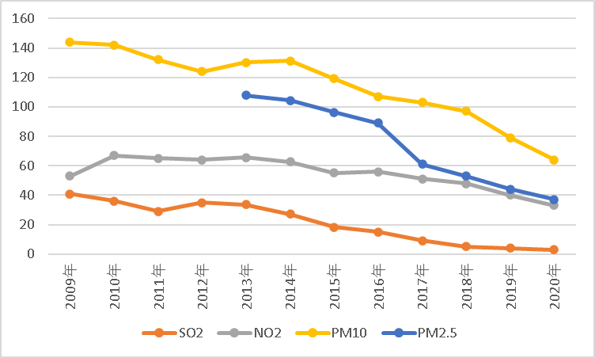
图3.1-1 大兴区2009~2020年空气质量变化图
北京市2012年以前空气质量执行国家《环境空气质量标准》（GB3095-1996）二级标准（NO₂采用修改后的），2012年以后执行修订后的《环境空气质量标准》（GB3095 -2012）二级标准。由表3.1-1和图3.1-1可以看出：
（1）2009年~2020年SO₂年均值均可满足标准要求，整体上呈现逐年下降的趋势；
（2）2009~2018年NO₂年均值均超标，在2010年抬升较大、之后呈现缓慢下降的趋势，到2019-2020年年均值等于小于标准限值，达标；
（3）2009~2019年PM₁₀年均值均超标，总体变化趋势是逐年下降，2013年与2014年略有回升；2020年PM₁₀年均值达标；
（4）自2013年开始监测PM_{2.5}以来，PM_{2.5}年均值均超标，但总体呈现逐年快速下降趋势。

3.1.1.2地表水环境质量变化趋势
永兴河由南至北穿越庞各庄镇工业区，为V类水体。永兴河与庞各庄工业区位置关系见图3.1-2。

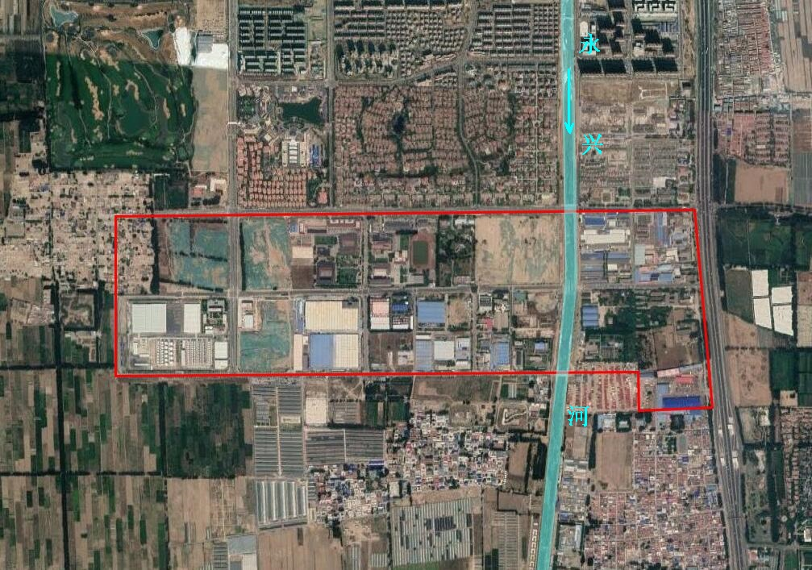
图3.1-2 永兴河与庞各庄工业区位置关系图
根据北京市生态环境局发布的北京市河流水质月报，永兴河2015~2020年河流水质情况见表3.1-2。
表3.1-2 永兴河2015~2020年水质情况
时间 | 水质 | 时间 | 水质 | 时间 | 水质 | 时间 | 水质 | 时间 | 水质
2015.1 | V(3) | 2016.6 | V(3) | 2017.7 | V(1) | 2018.8 | IV | 2019.9 | III
2015.2 | V(3) | 2016.7 | V(2) | 2017.8 | V(1) | 2018.9 | V(2) | 2019.10 | IV
2015.3 | V(3) | 2016.8 | V(1) | 2017.9 | III | 2018.10 | IV | 2019.11 | III
2015.4 | V(4) | 2016.9 | V(1) | 2017.10 | V(3) | 2018.11 | IV | 2019.12 | IV
2015.5 | V(3) | 2016.10 | V(1) | 2017.11 | V(2) | 2018.12 | V | 2020.1 | IV
2015.10 | V(1) | 2016.11 | V(1) | 2017.12 | V | 2019.1 | IV | 2020.2 | III
2015.11 | V(3) | 2016.12 | V(1) | 2018.1 | V | 2019.2 | V | 2020.3 | IV
2015.12 | V(1) | 2017.1 | IV | 2018.2 | III | 2019.3 | V | 2020.4 | IV
2016.1 | V(3) | 2017.2 | IV | 2018.3 | IV | 2019.4 | V | 2020.5 | IV
2016.2 | V(2) | 2017.3 | V(1) | 2018.4 | V | 2019.5 | IV | 2020.6 | IV
2016.3 | V(1) | 2017.4 | V(1) | 2018.5 | V(2) | 2019.6 | IV | / | /
2016.4 | V(3) | 2017.5 | V(3) | 2018.6 | V | 2019.7 | V | / | /
2016.5 | V(3) | 2017.6 | V(1) | 2018.7 | V | 2019.8 | IV | / | /

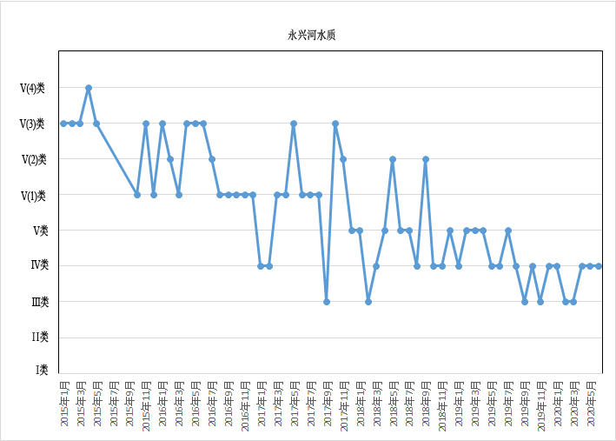
图3.1-3 永兴河水质变化趋势
由多年监测结果可以看出，永兴河水质逐年变好的趋势，2019年全年均满足V类水质标准要求，2020年上半年均满足Ⅳ类水质标准要求。

3.1.1.3地下水环境质量变化趋势
根据北京市水务局2021年7月发布的《北京市水资源公报（2020年）》，北京市地下水情况为：
（1）地下水资源量
2020年全市地下水资源量17.51亿m³，比2019年15.95亿m³多1.56亿m³，比多年平均25.59亿m³少8.08亿m³。
北京市2014年~2020年地下水资源量变化情况见图3.1-4。

图3.1-4 2014-2020年北京市地下水资源量变化曲线图
（2）地下水动态
2020年末地下水平均埋深为22.03m，与2019年末比较，地下水位回升0.68m，地下水储量相应增加3.5亿m³；与1998年末比较，地下水位下降10.15m，储量相应减少52.0亿m³；与1980年末比较，地下水位下降14.79m，储量相应减少75.7亿m³；与1960年末比较，地下水位下降18.84m，储量相应减少96.5亿m³。北京市地下水位逐年变化趋势见图3.1-5。
2020年末，全市平原区地下水位与2019年末相比，上升区（水位上升幅度大于0.5m）占45.8%，相对稳定区（水位变幅±0.5m）占25.2%，下降区（水位下降幅度大于0.5m）占29.0%。2020年末地下水埋深大于10m的面积为5265km²，与2019年基本持平；地下水降落漏斗（最高闭合等水位线）面积434km²，比2019年减少121km²，漏斗主要分布在朝阳区的黄港、长店～顺义区的米各庄一带。

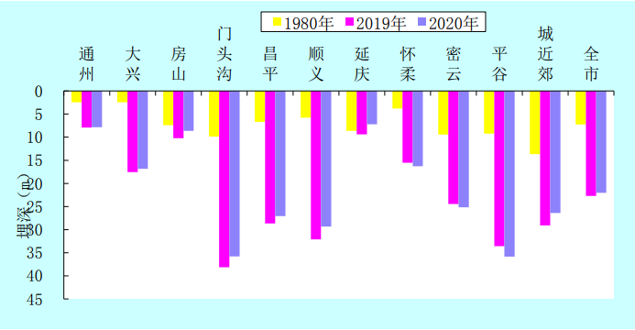
图3.1-5 2020年与2019年及1980年不同行政区平原区地下水埋深比较图

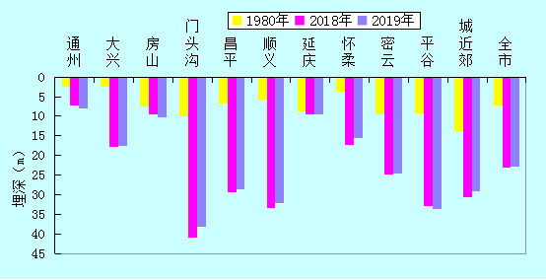
图3.1-6 2019年与2018年及1980年不同行政区平原区地下水埋深比较图

《北京市水资源公报（2020年）》，2020年庞各庄工业园区地下水位在10~15m之间，详见地下水水位等值线图3.1-7。
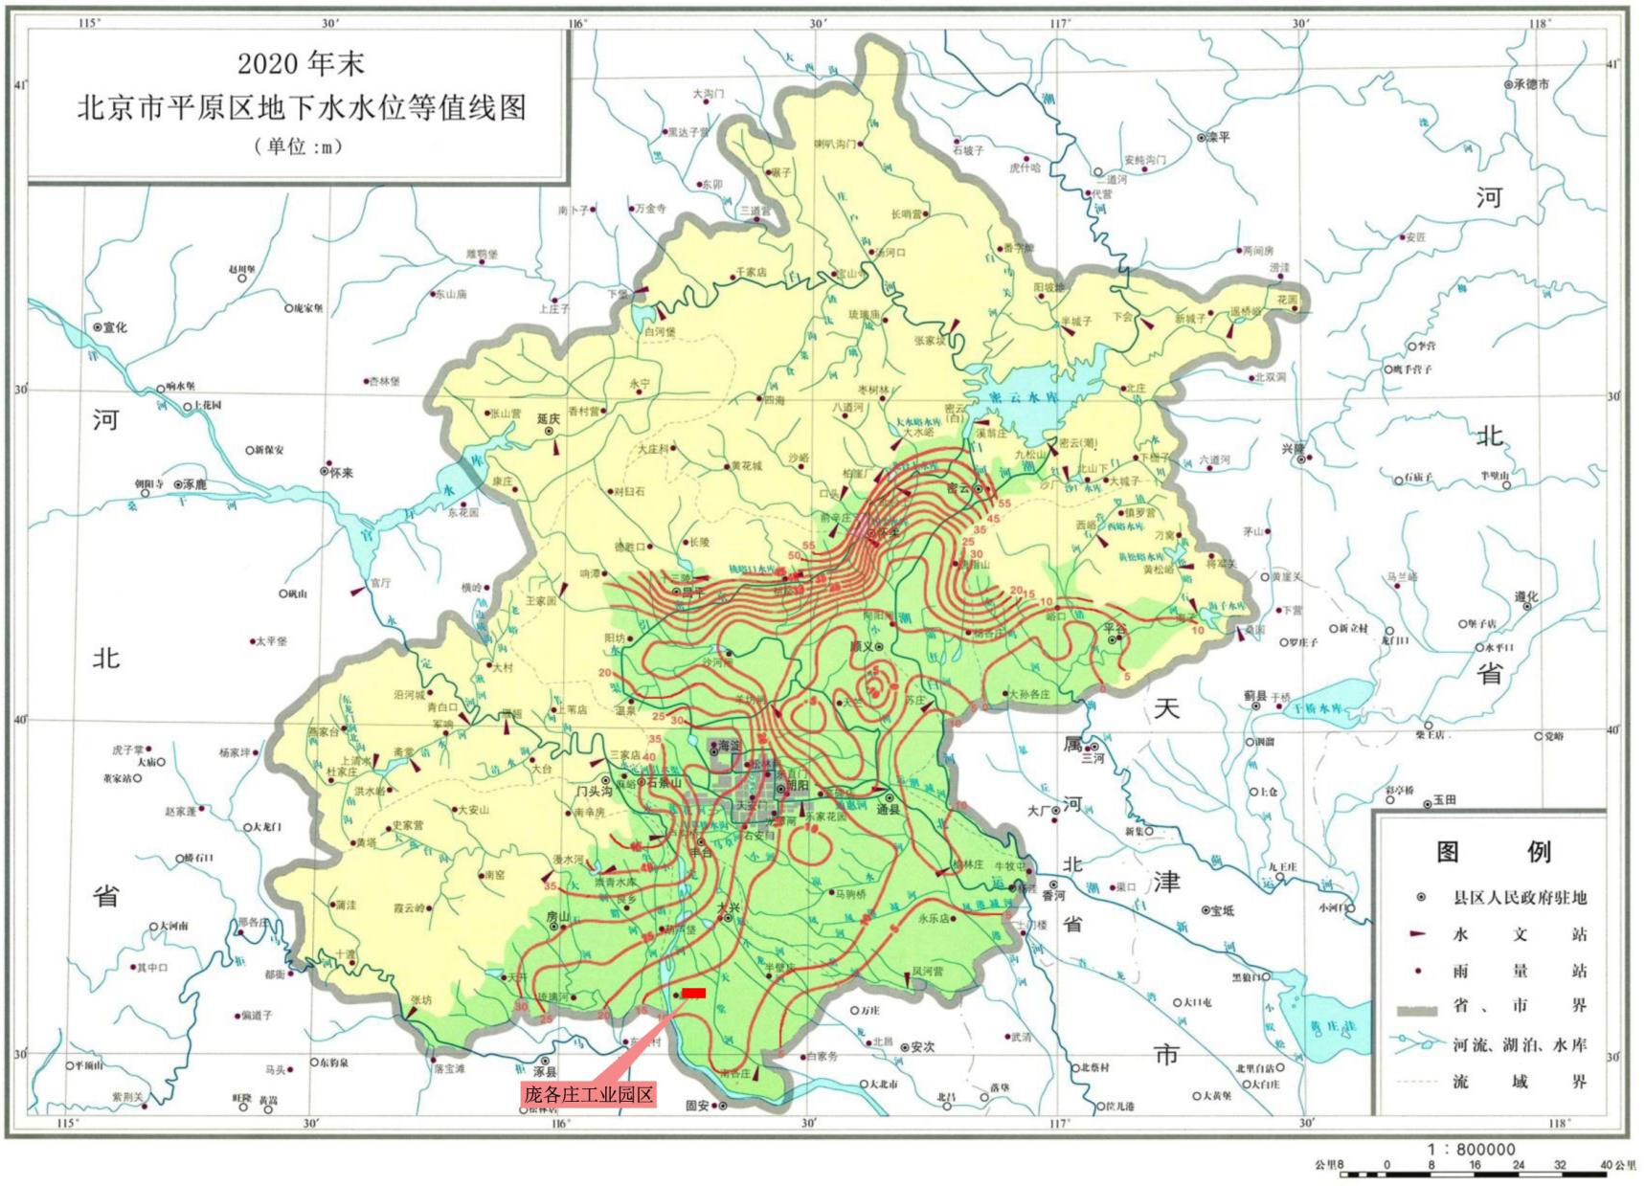
图3.1-7 庞各庄工业区地下水水位等值线图
（3）地下水资源质量
根据《北京市水资源公报（2019年）》（2020年公报中无水资源质量相关内容），2019年对全市平原区地下水进行了枯水期（4月份）和丰水期（9月份）两次监测。共布设监测井307眼，实际采到水样296眼，其中浅层地下水监测井175眼、深层地下水监测井98眼、基岩井23眼。依据《地下水质量标准》（GB/T14848-2017）评价。
浅层水：175眼浅井中符合III类水质标准的监测井106眼，符合IV类的52眼，符合V类的17眼。全市符合III类水质标准地下水面积为4105km²，占平原区总面积的59.5%；符合IV～V类水质标准地下水面积为2795km²，占平原区总面积的40.5%。IV～V类地下水主要分布在丰台、房山、大兴、通州和中心城区。IV～V类地下水主要因总硬度、锰、溶解性总固体、硝酸盐氮、铁等指标造成。
深层水：98眼深井中符合III类水质标准的监测井80眼，符合IV类的15眼，符合V类的3眼。全市符合III类水质标准地下水面积为3168km²，占评价区面积的92.2%；符合IV～V类水质标准地下水面积为267km2，占评价区面积的7.8%。IV～V类地下水主要分布在昌平和通州，顺义和朝阳有零星分布。IV～V类地下水主要因锰、氟化物、砷等指标造成。
基岩水：基岩井的水质较好，除2眼井因总硬度被评价为IV类外，其他监测井均符合III类水质标准。

3.1.1.4生态环境质量变化趋势
从整体上看，大兴区地处北京南段，地势平坦，生态环境受永定河的影响较大，农业开发的历史悠久，强度也相对较大，与北京北部、西部的山区相比，自然植被和物种较少，而农作物、各种人工绿化和各种经济林所占比例较高，植被主要由各种绿化林木、灌丛、草坪、经济林和农作物构成。原始的自然植被已不存在，在东南部地区尚存有小部分受人为干扰较小的、半自然状态的地貌单元，在该地区保存部分自然的植被群落，植物种类主要由多种阔叶树、灌丛、草丛组成。
大兴区地域深层地质构造为寒武纪岩基拱起构造，对地震的横波危害较轻，抗震能力强，地质构造为相对稳定区，土壤层为潮土类土，工程地质为二类地区，土壤层承载力为10-12t/m²，冻土层为80cm。
根据北京市生态环境局历年来发布的《北京市环境质量状况公报》，2015~2020年大兴区生态环境状况指数EI在51.1~70.2之间，详见表3.1-3。
表3.1-3 大兴区生态环境指数变化趋势表
年份 | 2013年 | 2014年 | 2015年 | 2016年 | 2017年 | 2018年 | 2019年 | 2020年
生态环  境指数 | 53.6 | 55.8 | 51.1 | 51.7 | 56.1 | 56.0 | 51.1 | 55-75

图3.1-8 大兴区历年生态环境指数变化趋势图
2015年~2020年大兴区生态环境质量为一般（35≤EI<55）到良（55≤EI<75），其中2014年、2017年和2018年、2020年生态环境质量为良，其余年份生态环境质量均为一般，2020年生态环境指数较2019年上升明显。

3.1.2环境质量现状补充监测
本次环境质量现状调查从园区规划位置、敏感点的分布、地形地貌及气候气象等因素综合考虑，在收集区域内已有监测资料的同时，兼顾特征污染因子。根据导则和标准的要求，对区域环境现状资料进行了汇总整理，综合评价区域环境质量现状。本次评价以现状监测为主，现状监测单位为北京京环建环境质量检测中心。环境质量现状监测点位布置图见图3.1-9。
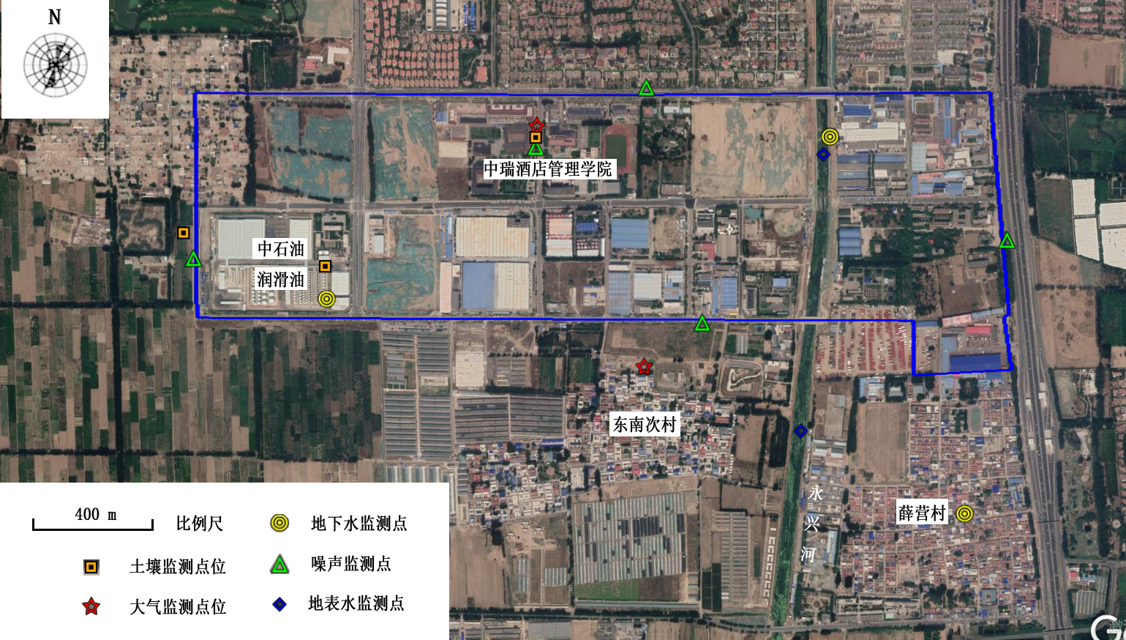
图3.1-9 环境质量现状监测点位布置图

3.1.2.1环境空气质量现状
（1）监测点位
根据区域环境特征、周围环境敏感点分布，以及现有资料收集情况，本次庞各庄工业区空气质量现状调查在大气评价范围内布设中瑞酒店管理学院和东南次村2个环境空气质量监测点。
监测点位布设见表3.1-4和图3.1-9。
表3.1-4 特征污染物监测点位布置一览表
序号 | 点位 | 经纬度 | 备注
1 | 中瑞酒店管理学院 | 东经：116.301278、北纬：39.618445 | 规划区内
2 | 东南次村 | 东经：116.302684、北纬：39.603918 | 规划区下风向

（2）监测因子
H₂S、NH₃、甲苯、二甲苯、非甲烷总烃。按《环境空气质量标准》(GB3095- 2012)中的有关规定进行监测。同时观测监测过程中逐日逐时记录的气温、气压、总云量、低云量、风向、风速等气象参数。
（3）监测频率
连续7天，1小时均值每天至少包括2点、8点、14点、20点四次监测，每1h至少有45min采样时间。
（4）监测方法
监测方法按《环境监测技术规范》和《环境空气质量标准》（GB3095-2012）进行。
（5）评价标准
非甲烷总烃参照《大气污染物综合排放标准详解》的一次最高容许浓度2.0mg/m³，甲苯、二甲苯、H₂S、NH₃等取值依据《环境影响评价技术导则 大气环境》（HJ2.2-2018）附录D。
（6）评价因子和方法
选用单项污染指数法进行评价，公式为：
Ii=Ci/Coi
式中：Ii－i污染物的分指数
Ci－i污染物的浓度，ug/m³
Coi－i污染物的评价标准，ug/m³
（7）环境条件（气象）
监测期间，所在区域环境条件见表3.1-5。
表3.1-5 区域环境条件统计表
采样时间 | 温度(℃) |  | 大气压（kPa） | 风向 | 风速（m/s） |  | 湿度（%）
2020.04.17
02:00-03:00 | 8 |  | 100.1 | 西北 | 1.9 |  | 73
08:00-09:00 | 15 |  | 100.6 | 西北 | 3.7 |  | 57
14:00-15:00 | 21 |  | 100.9 | 西北 | 2.0 |  | 31
20:00-21:00 | 19 |  | 100.8 | 西北 | 1.1 |  | 34
2020.04.18
02:00-03:00 | 12 |  | 100.9 | 东北 |  | 3.4 |  | 67
08:00-09:00 | 14 |  | 101.3 | 东北 |  | 3.1 |  | 54
14:00-15:00 | 22 |  | 101.1 | 东南 |  | 1.9 |  | 32
20:00-21:00 | 18 |  | 100.8 | 西南 |  | 2.6 |  | 34
2020.04.19
02:00-03:00 | 9 |  | 100.6 | 西南 |  | 2.1 |  | 53
08:00-09:00 | 16 |  | 100.8 | 西南 |  | 1.6 |  | 45
14:00-15:00 | 21 |  | 101.1 | 西南 |  | 3.0 |  | 27
20:00-21:00 | 17 |  | 100.9 | 西南 |  | 2.9 |  | 30
2020.04.20
02:00-03:00 |  | 5 | 101.2 | 西北 |  | 2.0 |  | 49
08:00-09:00 |  | 13 | 100.8 | 西北 |  | 3.5 |  | 36
14:00-15:00 |  | 15 | 100.8 | 西北 |  | 4.6 |  | 21
20:00-21:00 |  | 11 | 101.1 | 东北 |  | 3.8 |  | 20
2020.04.21
02:00-03:00 |  | 4 | 101.6 | 东北 |  | 1.2 |  | 32
08:00-09:00 |  | 8 | 101.7 | 西北 |  | 3.6 |  | 24
14:00-15:00 |  | 12 | 101.4 | 西北 |  | 4.1 |  | 15
20:00-21:00 |  | 9 | 101.4 | 西北 |  | 4.3 |  | 19
2020.04.22
02:00-03:00 |  | 5 | 101.2 | 西北 |  | 1.2 |  | 21
08:00-09:00 |  | 8 | 101.7 | 西北 |  | 1.9 |  | 14
14:00-15:00 |  | 14 | 101.6 | 西北 |  | 3.5 |  | 9
20:00-21:00 |  | 12 | 101.4 | 东北 |  | 2.1 |  | 17
2020.04.23
02:00-03:00 |  | 7 | 101.8 | 西南 |  | 1.1 |  | 23
08:00-09:00 |  | 9 | 101.7 | 西北 |  | 1.8 |  | 22
14:00-15:00 |  | 18 | 101.0 | 西北 |  | 3.5 |  | 9
20:00-21:00 |  | 16 | 100.8 | 西南 |  | 2.8 |  | 5
（8）监测结果及分析
评价区域环境空气质量监测评价结果统计见表3.1-6。
表3.1-6 环境空气特征污染物监测结果一览表
监测  项目 | 标准值 | 中瑞酒店管理学院  (116.301278E,39.618445N) |  |  |  | 东南次村  (116.302684E,39.603918N)
监测  项目 | 标准值 | 1h均值  范围 | 污染指数范围 | 超标率 | 达标  情况 | 1h均值  范围 | 污染指数范围 | 超标率 | 达标  情况
氨（ug/m³） | 200 | 65~77 | 0.325~0.385 | 0 | 达标 | 66~75 | 0.33~37.5 | 0 | 达标
氨（ug/m³） | 200 | 69~86 | 0.345~0.43 | 0 | 达标 | 70~80 | 0.35~42.5 | 0 | 达标
氨（ug/m³） | 200 | 81~90 | 0.405~0.45 | 0 | 达标 | 83~91 | 0.415~45.5 | 0 | 达标
氨（ug/m³） | 200 | 74~84 | 0.37~0.42 | 0 | 达标 | 76~86 | 0.38~0.43 | 0 | 达标
硫化氢（ug/m³） | 10 | 未检出 | —— | 0 | 达标 | 未检出 | —— | 0 | 达标
硫化氢（ug/m³） | 10 | 未检出 | —— | 0 | 达标 | 未检出 | —— | 0 | 达标
硫化氢（ug/m³） | 10 | 未检出 | —— | 0 | 达标 | 未检出 | —— | 0 | 达标
硫化氢（ug/m³） | 10 | 未检出 | —— | 0 | 达标 | 未检出 | —— | 0 | 达标
甲苯（ug/m³） | 200 | 未检出 | —— | 0 | 达标 | 未检出 | —— | 0 | 达标
甲苯（ug/m³） | 200 | 未检出 | —— | 0 | 达标 | 未检出 | —— | 0 | 达标
甲苯（ug/m³） | 200 | 未检出 | —— | 0 | 达标 | 未检出 | —— | 0 | 达标
甲苯（ug/m³） | 200 | 未检出 | —— | 0 | 达标 | 未检出 | —— | 0 | 达标
二甲苯(ug/m³) | 200 | 未检出 | —— | 0 | 达标 | 未检出 | —— | 0 | 达标
二甲苯(ug/m³) | 200 | 未检出 | —— | 0 | 达标 | 未检出 | —— | 0 | 达标
二甲苯(ug/m³) | 200 | 未检出 | —— | 0 | 达标 | 未检出 | —— | 0 | 达标
二甲苯(ug/m³) | 200 | 未检出 | —— | 0 | 达标 | 未检出 | —— | 0 | 达标
非甲烷  总烃(mg/m³） | 2 | 0.11~0.19 | 0.055~0.095 | 0 | 达标 | 0.11~0.19 | 0..055~0.095 | 0 | 达标
非甲烷  总烃(mg/m³） | 2 | 0.16~0.24 | 0.008~0.12 | 0 | 达标 | 0.15~0.23 | 0.075~0.115 | 0 | 达标
非甲烷  总烃(mg/m³） | 2 | 0.20~0.26 | 0.10~0.13 | 0 | 达标 | 0.21~0.28 | 0.105~0.14 | 0 | 达标
非甲烷  总烃(mg/m³） | 2 | 0.17~0.23 | 0.085~0.115 | 0 | 达标 | 0.18~0.25 | 0.09~0.125 | 0 | 达标
由表3.1-6统计结果可知，评价范围内特征污染物氨、硫化氢、甲苯、二甲苯满足《环境影响评价技术导则 大气环境》（HJ2.2-2018）附录D中标准值的要求，没有超标现象；非甲烷总烃满足《大气污染物综合排放标准详解》一次最高容许浓度2.0mg/m³的标准要求。

3.1.2.2地表水环境质量现状
（1）监测断面
永兴河由北至南穿越工业区范围，庞各庄镇污水处理厂污水处理达标后排入永兴河，因此在污水处理厂排水口上、下游设置了2处监测断面，具体见表3.1-7和图3.1-9。
表3.1-7 地表水监测断面布置一览表
序号 | 监测断面
1 | 永兴河规划区污水处理厂排水口上游500m
2 | 永兴河规划区污水处理厂排水口下游500m
（2）监测项目
pH、溶解氧、高锰酸盐指数、BOD₅、COD、氨氮、挥发酚、硫化物、氰化物、氟化物、石油类、硫酸盐、磷酸盐、汞、砷、六价铬、总磷、氯化物、铜、铅、镉、锌共22项。
（3）监测及采样频次
连续3天，每天每个断面取1个水样。
（4）监测方法
分析采样方法按《环境监测技术规范》和《地表水环境质量标准》（GB3838-2002）中有关规定执行。
表3.1-8 地表水环境监测因子检测方法
检测项目 | 检验标准（方法） | 主要仪器
检测项目 | 检验标准（方法） | 仪器名称 | 编号
pH值  （无量纲） | 《水质PH值的测定 玻璃电极法》GB6920-1986 | pH计 | JHJ-Y-17
溶解氧 | 《水质 溶解氧的测定 碘量法》GB7489-1987 | 滴定管 | JHJ-Y-78
高锰酸盐指数 | 《水质高锰酸盐指数的测定》 GB11892-1989 | 滴定管 | JHJ-Y-78
化学需氧量 | 《水质化学需氧量的测定 重铬酸盐法》 HJ828-2017 | 滴定管 | JHJ-Y-78
五日生化需氧量 | 《水质 五日生化需氧量（BOD₅）的测定稀释与接种法》HJ 505-2009 | 生化培养箱 | JHJ-Y-47
氨氮 | 《水质 氨氮的测定 纳氏试剂分光光度法》HJ 535-2009 | 紫外可见分光光度计 | JHJ-Y-15
挥发酚 | 《水质 挥发酚的测定4-氨基安替比林分光光度法》HJ503-2009 | 紫外可见分光光度计 | JHJ-Y-15
总磷 | 《水质 总磷的测定 钼酸铵分光光度法》GB11893-1989 | 紫外可见分光光度计 | JHJ-Y-15
硫化物 | 《水质 硫化物的测定 亚甲蓝分光光度法》GB/T 16489-1996 | 紫外可见分光光度计 | JHJ-Y-15
总铜 | 《水质 铜、锌、铅、镉的测定 原子吸收分光光度法》GB 7475-1987 | 原子吸收分光光度计 | JHJ-Y-43
总锌 | 《水质 铜、锌、铅、镉的测定 原子吸收分光光度法》GB 7475-1987 | 原子吸收分光光度计 | JHJ-Y-43
氟化物  （以F计） | 《水质 氟化物的测定 氟离子选择电极法》GB7484-87 | PH计 | JHJ-Y-17
砷 | 《水质 汞、砷、硒、铋和锑的测定 原子荧光法》HJ 694-2014 | 原子荧光光度计 | JHJ-Y-56
汞 | 《水质 汞、砷、硒、铋和锑的测定 原子荧光法》HJ 694-2014 | 原子荧光分光光度计 | JHJ-Y-56
镉 | 《水质 铜、锌、铅、镉的测定 原子吸收分光光度法》GB 7475-87 | 原子吸收分光光度计 | JHJ-Y-43
六价铬 | 《水质 六价铬的测定 二苯酸酰二肼分光光度法》 GB7467-1987 | 紫外可见分光光度计 | JHJ-Y-15
铅 | 《水质 铜、锌、铅、镉的测定 原子吸收分光光度法》GB 7475-1987 | 原子吸收分光光度计 | JHJ-Y-43
石油类 | 《水质 石油类的测定 紫外分光光度法》HJ970-2018 | 紫外可见分光光度计 | JHJ-Y-15
氰化物 | 《水质 氰化物的测定 容量法和分光光度法》HJ 484-2009 | 紫外可见分光光度计 | JHJ-Y-15
硫酸盐 | 《水质 硫酸盐的测定 重量法》/GB11890-1989 | 水浴锅/恒温干燥箱/电子天平 | JHJ-Y-16
硫酸盐 | 《水质 硫酸盐的测定 重量法》/GB11890-1989 | 水浴锅/恒温干燥箱/电子天平 | JHJ-Y-32
硫酸盐 | 《水质 硫酸盐的测定 重量法》/GB11890-1989 | 水浴锅/恒温干燥箱/电子天平 | JHJ-Y-12
磷酸盐 | 《生活饮用水标准检验方法无机非金属指标》GB/T5750.5-2006 | 磷钼蓝分光光度法 | JHJ-Y-15
氯化物 | 《水质 氯化物的测定 硝酸银滴定法》GB11896-1989 | 滴定管 | JHJ-Y-78
（5）评价标准
永兴河水体功能为农业用水和一般景观要求用水，水质分类为V类。执行《地表水环境质量标准》（GB3838-2002）V类标准。
（6）评价方法
本次评价采用单因子标准指数法：
$$s_{i}=\frac{C_{i}}{C_{i,s}}$$
式中：S_{i}—第i种污染物的单因子指数；
C_{i}——第i种污染物的实测值(mg/L)；
C_{i,s}——第i种污染物的标准值(mg/L)。
pH值标准指数计算模式为：
式中：
pH—实测值；pH_{sd} —pH标准的下限值；pH_{su} —pH标准的上限值。
DO的标准指数计算公式为：
当DO_{j}≥DO_{S}时，
$$S_{DO,j}=|\frac{{DO}_{f}−{DO}_{j}}{{DO}_{f}−{DO}_{S}}|$$
当DO_{j}＜DO_{S}时，
$$S_{DO,j}=10−9\frac{{DO}_{j}}{{DO}_{S}}$$
其中：饱和溶解氧浓度${DO}_{f}=468/(31.6+T)$。
水质参数的标准指数大于1时，表明该水质参数超过了规定的水质标准，不能满足标准要求。
（7）监测结果及分析
地表水监测结果见表3.1-9。
表3.1-9 地表水监测结果一览表 单位：mg/L
序号 | 检测项目 | 标准 | 浓度范围 |  | 标准指数范围
序号 | 检测项目 | 标准 | 上游 | 下游 | 上游 | 下游
1 | pH值（无量纲） | 6~9 | 7.4~7.5 | 7.6~7.9 | 0.20~0.25 | 0.30~0.45
2 | 溶解氧 | ≥2 | 9~9.6 | 8.9~9.7 | 0.04~0.13 | 0.03~0.14
3 | 高锰酸盐指数 | ≤15 | 2.03~2.25 | 2.19~2.39 | 0.14~0.15 | 0.15~0.16
4 | COD | ≤40 | 20~23 | 23~28 | 0.50~0.58 | 0.58~0.70
5 | BOD₅ | ≤10 | 5.2~5.8 | 4.3~6.1 | 0.52~0.58 | 0.43~0.61
6 | 氨氮 | ≤2 | 0.399~0.602 | 0.589~0.812 | 0.20~0.30 | 0.29~0.41
7 | 总磷（以P计） | ≤0.2 | 0.092~0.111 | 0.110~0.134 | 0.23~0.28 | 0.28~0.34
8 | 氟化物（以F⁻计） | ≤1.5 | 0.8~0.9 | 0.7~0.8 | 0.53~0.60 | 0.47~0.53
9 | 氰化物 | ≤0.2 | 未检出 | 未检出 | —— | ——
10 | 氯化物 | ≤250 | 144~156 | 148~168 | 0.58~0.62 | 0.59~0.67
11 | 铜 | ≤1.0 | 0.087~0.126 | 0.101~0.132 | 0.09~0.13 | 0.10~0.13
12 | 锌 | ≤2.0 | 0.061~0.077 | 0.059~0.083 | 0.031~0.039 | 0.030~0.042
13 | 镉 | ≤0.01 | 未检出 | 未检出 | —— | ——
14 | 砷 | ≤0.1 | 未检出 | 未检出 | —— | ——
15 | 汞 | ≤0.001 | 未检出 | 未检出 | —— | ——
16 | 铬（六价） | ≤0.1 | 未检出 | 0.013~0.019 | —— | 0.13~0.19
17 | 铅 | ≤0.1 | 未检出 | 未检出 | —— | ——
18 | 硫酸盐 | ≤250 | 43.8~46.2 | 44.4~50.3 | 0.175~0.185 | 0.178~0.201
19 | 磷酸盐 | —— | 未检出 | 未检出 | —— | ——
20 | 挥发酚 | ≤0.1 | 未检出 | 未检出 | —— | ——
21 | 石油类 | ≤1.0 | 0.21~0.37 | 0.23~0.34 | 0.21~0.37 | 0.23~0.34
22 | 硫化物 | ≤1.0 | 未检出 | 未检出 | —— | ——
由表3.1-9分析可知，永兴河监测断面各监测因子均满足《地表水环境质量标准》(GB3838-2002)表Ⅴ类标准要求。

3.1.2.3地下水质量现状
（1）监测点位
监测点位布设情况见表3.1-10和图3.1-9。
表3.1-10 监测点位布置一览表
序号 | 点位 | 经、纬度 | 功能 | 备注
1 | 昆仑润滑油厂区内 | 116.299194E，39.614530N | 污染扩散监测点 | /
2 | 永兴河田园路桥东南（2#水源井） | 116.318554E，39.619460N | 背景监测点 | 井深300m，静水位30m
3 | 薛营村东 | 116.323814E，39.608348N | 背景监测点 | 井深300m，静水位28m
（2）监测项目
pH、氨氮、硝酸盐氮、亚硝酸盐氮、挥发性酚类、氰化物、六价铬、总硬度、铅、氟、镉、铁、锰、砷、汞、铜、溶解性总固体、耗氧量、硫酸盐、氯化物、细菌总数、总大肠菌群。
（3）监测频次
连续2天，每天每个点位取1个水样。
（4）监测方法
分析采样方法按《环境监测技术规范》和《地下水环境质量标准》（GB/T14848-2017）中有关规定执行。
表3.1-11 检测方法
检测项目 | 检验标准（方法） | 主要仪器
总大肠菌群 | 《生活饮用水标准检验方法 微生物指标》GB/T5750.12-2006 | 生化培养箱
菌落总数 | 《生活饮用水标准检验方法 微生物指标》GB/T5750.12-2006 | 生化培养箱
铁 | 《生活饮用水标准检验方法 金属指标》GB/T5750.6-2006 | 原子吸收分光光度计
锰 | 《生活饮用水标准检验方法 金属指标》GB/T5750.6-2006 | 原子吸收分光光度计
铅 | 《生活饮用水标准检验方法 金属指标》GB/T5750.6-2006 | 石墨炉
砷 | 《生活饮用水标准检验方法 金属指标》GB/T5750.6-2006 | 原子荧光光度计
镉 | 《生活饮用水标准检验方法 金属指标》GB/T5750.6-2006 | 石墨炉
汞 | 《生活饮用水标准检验方法 金属指标》GB/T5750.6-2006 | 原子荧光光度计
铬（六价） | 《生活饮用水标准检验方法 金属指标》GB/T5750.6-2006 | 紫外可见分光光度计
铜 | 《生活饮用水标准检验方法 金属指标》GB/T5750.6-2006 | 原子吸收分光光度计
硝酸盐氮 | 《生活饮用水标准检验方法无机非金属指标》GB/T5750.5-2006 | 紫外可见分光光度计
亚硝酸盐氮 | 《生活饮用水标准检验方法无机非金属指标》GB/T5750.5-2006 | 紫外可见分光光度计
氨氮 | 《生活用水标准检验方法无机非金属指标》GB/T 5750.5-2006 | 紫外可见分光光度计
总硬度 | 《生活饮用水标准检验方法 感官性状和物理指标》GB/T5750.4-2006 | 滴定管
耗氧量 | 《生活饮用水标准检验方法 有机物综合指标》GB/T5750.7-2006 | 滴定管
挥发性酚类 | 《生活饮用水标准检验方法 感官性状和物理指标》GB/T5750.4-2006 | 紫外可见分光光度计
溶解性总固体 | 《生活饮用水标准检验方法 感官性状和物理指标》GB/T5750.4-2006 | 水浴锅/恒温干燥箱/电子天平
pH值 | 《生活饮用水标准检验方法 感官性状和物理指标》GB/T5750.4-2006 | pH计
氯化物 | 《生活饮用水标准检验方法 无机非金属指标》GB/T5750.5-2006 | 滴定管
氟化物 | 《生活饮用水标准检验方法 无机非金属指标》GB/T5750.5-2006 | pH计
氰化物 | 《生活饮用水标准检验方法 无机非金属指标》GB/T5750.5-2006 | 紫外可见分光光度计
硫酸盐 | 《生活饮用水标准检验方法 无机非金属指标》GB/T5750.5-2006 | 紫外可见分光光度计
（5）评价标准
执行《地下水环境质量标准》（GB/T14848-2017）Ⅲ类标准。
（6）评价方法
本次评价采用单因子标准指数法：
$$s_{i}=\frac{C_{i}}{C_{i,s}}$$
式中：
S_{i}—第i种污染物的标准指数；
C_{i}——第i种污染物的实测值(mg/L)；
C_{i,s}——第i种污染物的标准值(mg/L)。
pH标准指数计算公式为：
$S_{pH}=\frac{7.0−pH }{7.0−{pH}_{sd}}$ pH ≤7.0
$S_{pH}=\frac{7.0−pH }{7.0−{pH}_{sd}}$ pH ﹥7.0
式中：
pH—实测值；pH_{sd}—pH标准的下限值；pH_{su}—pH标准的上限值。
水质参数的标准指数大于1时，表明该水质参数超过了规定的水质标准，已经不能满足使用要求。
（7）监测结果及分析
评价区域地下水监测结果及评价结果见表3.1-12。

表3.1-12 地下水监测及统计结果一览表
序号 | 检测项目 | 标准(mg/L) | 中石油润滑油厂区 |  |  |  | 永兴河田园路桥东南（2#水源井） |  |  |  | 薛家村东
序号 | 检测项目 | 标准(mg/L) | 监测值(mg/L) |  | 标准指数 |  | 监测值 |  | 标准指数 |  | 监测值 |  | 标准指数
序号 | 检测项目 | 标准(mg/L) | 4.17 | 4.18 | 4.17 | 4.18 | 4.17 | 4.18 | 4.17 | 4.18 | 4.17 | 4.18 | 4.17 | 4.18
1 | 总大肠菌群（MPN/100mL） | ≤3 | 未检出 | 未检出 | —— | —— | 未检出 | 未检出 | —— | —— | 未检出 | 未检出 | —— | ——
2 | 菌落总数(CFU/mL) | ≤100 | 21 | 18 | 0.21 | 0.18 | 15 | 20 | 0.15 | 0.2 | 24 | 28 | 0.24 | 0.28
3 | 铁 | ≤0.3 | 0.104 | 0.076 | 0.347 | 0.253 | 0.056 | 0.094 | 0.187 | 0.313 | 0.059 | 0.082 | 0.197 | 0.273
4 | 锰 | ≤0.10 | 未检出 | 未检出 | —— | —— | 0.042 | 0.057 | —— | —— | 未检出 | 未检出 | —— | ——
5 | 铅 | ≤0.01 | 未检出 | 未检出 | —— | —— | 未检出 | 未检出 | —— | —— | 未检出 | 未检出 | —— | ——
6 | 砷 | ≤0.01 | 未检出 | 未检出 | —— | —— | 未检出 | 未检出 | —— | —— | 未检出 | 未检出 | —— | ——
7 | 镉 | ≤0.005 | 未检出 | 未检出 | —— | —— | 未检出 | 未检出 | —— | —— | 未检出 | 未检出 | —— | ——
8 | 汞 | ≤0.001 | 未检出 | 未检出 | —— | —— | 未检出 | 未检出 | —— | —— | 未检出 | 未检出 | —— | ——
9 | 六价铬 | ≤0.05 | 未检出 | 未检出 | —— | —— | 未检出 | 未检出 | —— | —— | 未检出 | 未检出 | —— | ——
10 | 铜 | ≤1.00 | 未检出 | 未检出 | —— | —— | 未检出 | 未检出 | —— | —— | 未检出 | 未检出 | —— | ——
11 | 硝酸盐氮 | ≤20.0 | 未检出 | 未检出 | —— | —— | 1.35 | 1.52 | 0.068 | 0.076 | 1.63 | 1.55 | 0.082 | 0.078
12 | 亚硝酸盐氮 | ≤1.00 | 0.008 | 0.011 | 0.008 | 0.011 | 未检出 | 未检出 | —— | —— | 未检出 | 未检出 | —— | ——
13 | 氨氮 | ≤0.50 | 0.174 | 0.231 | 0.348 | 0.462 | 未检出 | 未检出 | —— | —— | 未检出 | 未检出 | —— | ——
14 | 总硬度 | ≤450 | 844 | 765 | 1.876 | 1.700 | 226 | 230 | 0.502 | 0.511 | 201 | 210 | 0.447 | 0.467
15 | 耗氧量 | ≤3.0 | 1.41 | 1.29 | 0.47 | 0.43 | 0.55 | 0.6 | 0.183 | 0.200 | 0.58 | 0.55 | 0.193 | 0.183
16 | 挥发酚类 | ≤0.002 | 未检出 | 未检出 | —— | —— | 未检出 | 未检出 | —— | —— | 未检出 | 未检出 | —— | ——
17 | 溶解性总固体 | ≤1000 | 1241 | 1132 | 1.241 | 1.132 | 625 | 653 | 0.625 | 0.653 | 572 | 595 | 0.572 | 0.595
18 | pH值（无量纲） | 6.5~8.5 | 7.4 | 7.5 | 0.267 | 0.333 | 7.5 | 7.5 | 0.333 | 0.333 | 7.5 | 7.6 | 0.333 | 0.4
19 | 氯化物 | ≤250 | 179 | 170 | 0.716 | 0.68 | 20 | 21 | 0.080 | 0.084 | 18 | 19.5 | 0.072 | 0.078
20 | 氟化物 | ≤1.0 | 0.8 | 0.8 | 0.8 | 0.8 | 0.7 | 0.8 | 0.700 | 0.800 | 0.7 | 0.7 | 0.7 | 0.7
21 | 氰化物 | ≤0.05 | 未检出 | 未检出 | —— | —— | 未检出 | 未检出 | —— | —— | 未检出 | 未检出 | —— | ——
22 | 硫酸盐 | ≤250 | 51.5 | 52.8 | 0.515 | 0.528 | 28.1 | 27 | 0.112 | 0.108 | 33.8 | 35 | 0.135 | 0.14

由3.1-12表可知，中石油润滑油有限公司厂区内地下水总硬度和溶解性总固体超标，其余各监测因子均满足《地下水环境质量标准》（GB/T14848-2017）Ⅲ类标准要求。根据《北京市水资源公报（2018年）》，总硬度为浅层水主要超标指标。姜体胜等2010年《北京郊区浅层地下水总硬度变化及其机理分析相关研究》研究结果表明，总硬度是北京市浅层地下水水质超标最显著的影响因素。总硬度升高的根本原因在于地下水的不合理开发利用和保护，总硬度升高的主要机理是由地下水超采诱使的发生在地下水与包气带及其围岩之间系列水文地球化学作用。且总硬度与溶解性总固体具有较好的相关性。中石油厂区内采样井井深18.5m，为浅层地下水，大兴区属于地下水严重超采地区，因此其总硬度和溶解性总固体超标主要原因与区域地下水超采有关。
永兴河田园路桥东南地下水采自2#水源井，薛家村东地下水采自自备井，井深300m，静水位28m~30m，各监测因子均满足《地下水环境质量标准》（GB/T14848-2017）Ⅲ类标准要求。

3.1.2.4土壤质量现状
（1）监测点位
本次评价共布设3处土壤监测点位，具体见表3.1-13和图3.1-9。
表3.1-13 土壤监测点位布置一览表
序号 | 位置 | 经、纬度 | 土样类型 | 执行标准
1# | 昆仑润滑油厂区 | 116.301278E，39.618445N | 柱状样（0.5m、1.5m、3m分别取样） | GB36600-2018中筛选值第二类用地标准
2# | 中瑞酒店管理学院 | 116.301278E，39.618445N | 柱状样（0.5m、1.5m、3m分别取样） | GB36600-2018中筛选值第一类用地标准
3# | 梁家务村 | 116.291425E，39.619144N | 表层样（0.2m） | GB15618-2018中筛选值第一类用地标准
（2）采样频次：1次。
（3）监测方法
表层样监测点取样方法按照HJ/T166执行，柱状样监测点取样方法参照HJ25.1、HJ25.2执行。

表3.1-14 检测方法
检测项目 | 检验标准（方法） | 主要仪器
pH | 《土壤检测 第2部分 土壤pH的测定》NY/T 121.2-2006 | pH计
铅 | 《土壤质量 铅、镉的测定 石墨炉原子吸收分光光度法》  GB/T 17141-1997 | 石墨炉
铅 | 《土壤质量 铅、镉的测定 石墨炉原子吸收分光光度法》  GB/T 17141-1997 | 原子吸收分光光度计
镉 | 《土壤质量 铅、镉的测定 石墨炉原子吸收分光光度法》  GB/T 17141-1997 | 石墨炉
镉 | 《土壤质量 铅、镉的测定 石墨炉原子吸收分光光度法》  GB/T 17141-1997 | 原子吸收分光光度计
铜 | 《土壤和沉积物 铜、锌、铅、镍、铬的测定 火焰原子吸收分光光度法》HJ 491-2019 | 原子吸收分光光度计
六价铬 | 《固体废物 六价铬的测定 碱消解/火焰原子吸收分光光度法》(HJ 687-2014) | 原子吸收分光光度计
镍 | 《土壤和沉积物 铜、锌、铅、镍、铬的测定 火焰原子吸收分光光度法》HJ 491-2019 | 原子吸收分光光度计
总汞 | 《土壤质量 总汞、总砷、总铅的测定 原子荧光法 第1部分：土壤中总汞的测定》GB/T 22105.1-2008 | 原子荧光光度计
总砷 | 《土壤质量 总汞、总砷、总铅的测定 原子荧光法 第2部分：土壤中总砷的测定》GB/T 22105.2-2008 | 原子荧光光度计
VOC | 《土壤和沉积物 挥发性有机物的测定 顶空/气相色谱-质谱法》HJ 642-2013 | 气相色谱-质谱联用仪
SVOC | 《土壤和沉积物 半挥发性有机物的测定 气相色谱-质谱法》HJ 834-2017 | 气相色谱-质谱联用仪
（4）监测因子
《土壤环境质量 建设用地土壤污染风险管控标准（试行）》（GB36600-2018）表1中的基本项目45项，外加pH。具体为砷、镉、六价铬、铜、铅、汞、镍、四氯化碳、氯仿、氯甲烷、1,1-二氯乙烷、1,2二氯乙烷、1,1-二氯乙烯、顺-1,2-二氯乙烯、反-1,2-二氯乙烯、二氯甲烷、1,2-二氯丙烷、1,1,1,2-四氯乙烷、1,1,2,2-四氯乙烷、四氯乙烯、1,1,1-三氯乙烷、1,1,2-三氯乙烷、三氯乙烯、1,2,3-三氯丙烷、氯乙烯、苯、氯苯、1,2-二氯苯、1,4-二氯苯、乙苯、苯乙烯、甲苯、间二甲苯+对二甲苯、邻二甲苯、硝基苯、苯胺、2-氯酚、苯并[a]蒽、苯并[a]芘、苯并[b]荧蒽、苯并[k]荧蒽、崫、二苯并[a，h]蒽、茚并[1,2,3-cd]芘、萘，pH共计46项。
（5）评价标准
执行《土壤环境质量标准 建设用地土壤污染风险管控标准》（试行）（GB36600-2018）中基本项目筛选值第一类、第二类用地标准、《土壤环境质量 农用地土壤污染风险管控标准》（试行）（GB15618-2018）中表1筛选值。
（6）评价方法
土壤现状评价采用单因子标准指数法。
（7）监测结果与评价
土壤质量现状监测及评价结果详见表3.1-15。
表3.1-15 土壤质量现状监测及评价结果
序号 | 项目类别 | 检测项目 | 检测结果（mg/kg） |  |  | 标准指数 |  |  | 达标情况
1# 昆仑润滑油厂区（116.294389E，39.613106N）
采样深度 |  |  | 0.5m | 1.5m | 3m | 0.5m | 1.5m | 3m
1 | 理化指标 | pH（无量纲） | 8.37 | 7.76 | 8.23 | —— | —— | —— | 达标
2 | 重金属和  无机物 | 镉 | 0.14 | 0.15 | 0.12 | 0.0022 | 0.0023 | 0.0018 | 达标
3 | 重金属和  无机物 | 铜 | 33 | 30 | 22 | 0.0018 | 0.0017 | 0.0012 | 达标
4 | 重金属和  无机物 | 铅 | 27.6 | 24.4 | 24.3 | 0.035 | 0.031 | 0.0303 | 达标
5 | 重金属和  无机物 | 镍 | 27 | 23 | 21 | 0.03 | 0.0256 | 0.0233 | 达标
6 | 重金属和  无机物 | 总砷 | 8.87 | 6.08 | 6.4 | 0.1478 | 0.1013 | 0.1067 | 达标
7 | 重金属和  无机物 | 总汞 | 0.112 | 0.087 | 0.105 | 0.0029 | 0.0023 | 0.0028 | 达标
8 | 重金属和  无机物 | 六价铬 | 未检出 | 未检出 | 未检出 | —— | —— | —— | 达标
9 | 挥发性有机物 | 四氯化碳 | 未检出 | 未检出 | 未检出 | —— | —— | —— | 达标
10 | 挥发性有机物 | 氯仿 | 未检出 | 未检出 | 未检出 | —— | —— | —— | 达标
11 | 挥发性有机物 | 氯甲烷 | 未检出 | 未检出 | 未检出 | —— | —— | —— | 达标
12 | 挥发性有机物 | 1,1-二氯乙烷 | 未检出 | 未检出 | 未检出 | —— | —— | —— | 达标
13 | 挥发性有机物 | 1,2-二氯乙烷 | 未检出 | 未检出 | 未检出 | —— | —— | —— | 达标
14 | 挥发性有机物 | 1,1-二氯乙烯 | 未检出 | 未检出 | 未检出 | —— | —— | —— | 达标
15 | 挥发性有机物 | 顺-1,2-二氯乙烯 | 未检出 | 未检出 | 未检出 | —— | —— | —— | 达标
16 | 挥发性有机物 | 反-1,2-二氯乙烯 | 未检出 | 未检出 | 未检出 | —— | —— | —— | 达标
17 | 挥发性有机物 | 二氯甲烷 | 未检出 | 未检出 | 未检出 | —— | —— | —— | 达标
18 | 挥发性有机物 | 1,2-二氯丙烷 | 未检出 | 未检出 | 未检出 | —— | —— | —— | 达标
19 | 挥发性有机物 | 1,1,1,2-四氯乙烷 | 未检出 | 未检出 | 未检出 | —— | —— | —— | 达标
20 | 挥发性有机物 | 1,1,2,2-四氯乙烷 | 未检出 | 未检出 | 未检出 | —— | —— | —— | 达标
21 | 挥发性有机物 | 四氯乙烯 | 未检出 | 未检出 | 未检出 | —— | —— | —— | 达标
22 | 挥发性有机物 | 1,1,1-三氯乙烷 | 未检出 | 未检出 | 未检出 | —— | —— | —— | 达标
23 | 挥发性有机物 | 1,1,2-三氯乙烷 | 未检出 | 未检出 | 未检出 | —— | —— | —— | 达标
24 | 挥发性有机物 | 三氯乙烯 | 未检出 | 未检出 | 未检出 | —— | —— | —— | 达标
25 | 挥发性有机物 | 1,2,3-三氯丙烷 | 未检出 | 未检出 | 未检出 | —— | —— | —— | 达标
26 | 挥发性有机物 | 氯乙烯 | 未检出 | 未检出 | 未检出 | —— | —— | —— | 达标
27 | 挥发性有机物 | 苯 | 未检出 | 未检出 | 未检出 | —— | —— | —— | 达标
28 | 挥发性有机物 | 氯苯 | 未检出 | 未检出 | 未检出 | —— | —— | —— | 达标
29 | 挥发性有机物 | 1,2-二氯苯 | 未检出 | 未检出 | 未检出 | —— | —— | —— | 达标
30 | 挥发性有机物 | 1,4-二氯苯 | 未检出 | 未检出 | 未检出 | —— | —— | —— | 达标
31 | 挥发性有机物 | 乙苯 | 未检出 | 未检出 | 未检出 | —— | —— | —— | 达标
32 | 挥发性有机物 | 苯乙烯 | 未检出 | 未检出 | 未检出 | —— | —— | —— | 达标
33 | 挥发性有机物 | 甲苯 | 未检出 | 未检出 | 未检出 | —— | —— | —— | 达标
34 | 挥发性有机物 | 间二甲苯+对二甲苯 | 未检出 | 未检出 | 未检出 | —— | —— | —— | 达标
35 | 挥发性有机物 | 邻二甲苯 | 未检出 | 未检出 | 未检出 | —— | —— | —— | 达标
36 | 半挥发性有机物 | 硝基苯 | 未检出 | 未检出 | 未检出 | —— | —— | —— | 达标
37 | 半挥发性有机物 | 苯胺 | 未检出 | 未检出 | 未检出 | —— | —— | —— | 达标
38 | 半挥发性有机物 | 2-氯苯酚 | 未检出 | 未检出 | 未检出 | —— | —— | —— | 达标
39 | 半挥发性有机物 | 苯并[a]蒽 | 未检出 | 未检出 | 未检出 | —— | —— | —— | 达标
40 | 半挥发性有机物 | 苯并[a]芘 | 未检出 | 未检出 | 未检出 | —— | —— | —— | 达标
41 | 半挥发性有机物 | 苯并[b]荧蒽 | 未检出 | 未检出 | 未检出 | —— | —— | —— | 达标
42 | 半挥发性有机物 | 苯并[k]荧蒽 | 未检出 | 未检出 | 未检出 | —— | —— | —— | 达标
43 | 半挥发性有机物 | 䓛 | 未检出 | 未检出 | 未检出 | —— | —— | —— | 达标
44 | 半挥发性有机物 | 二苯并[ah]蒽 | 未检出 | 未检出 | 未检出 | —— | —— | —— | 达标
45 | 半挥发性有机物 | 茚并[1, 2, 3-cd]芘 | 未检出 | 未检出 | 未检出 | —— | —— | —— | 达标
46 | 半挥发性有机物 | 萘 | 未检出 | 未检出 | 未检出 | —— | —— | —— | 达标
2# 中瑞酒店管理学院（116.301278E，39.618445N）
土样深度 |  |  | 0.5m | 1.5m | 3.0m | 0.5m | 1.5m | 3.0m
1 | 理化指标 | pH | 7.88 | 7.85 | 8.01 | —— | —— | —— | 达标
2 | 重金属和  无机物 | 镉 | 0.15 | 0.13 | 0.09 | 0.0075 | 0.0065 | 0.0045 | 达标
3 | 重金属和  无机物 | 铜 | 37 | 30 | 40 | 0.0185 | 0.0150 | 0.0200 | 达标
4 | 重金属和  无机物 | 铅 | 19.4 | 20.7 | 19.9 | 0.0485 | 0.0518 | 0.0498 | 达标
5 | 重金属和  无机物 | 镍 | 30 | 20 | 26 | 0.2000 | 0.1333 | 0.1733 | 达标
6 | 重金属和  无机物 | 总砷 | 6.68 | 6.72 | 9.3 | 0.3340 | 0.3360 | 0.4650 | 达标
7 | 重金属和  无机物 | 总汞 | 0.076 | 0.105 | 0.107 | 0.0095 | 0.0131 | 0.0134 | 达标
8 | 重金属和  无机物 | 六价铬 | 未检出 | 未检出 | 未检出 | —— | —— | —— | 达标
9 | 挥发性有机物 | 四氯化碳 | 未检出 | 未检出 | 未检出 | —— | —— | —— | 达标
10 | 挥发性有机物 | 氯仿 | 未检出 | 未检出 | 未检出 | —— | —— | —— | 达标
11 | 挥发性有机物 | 氯甲烷 | 未检出 | 未检出 | 未检出 | —— | —— | —— | 达标
12 | 挥发性有机物 | 1,1-二氯乙烷 | 未检出 | 未检出 | 未检出 | —— | —— | —— | 达标
13 | 挥发性有机物 | 1,2-二氯乙烷 | 未检出 | 未检出 | 未检出 | —— | —— | —— | 达标
14 | 挥发性有机物 | 1,1-二氯乙烯 | 未检出 | 未检出 | 未检出 | —— | —— | —— | 达标
15 | 挥发性有机物 | 顺-1,2-二氯乙烯 | 未检出 | 未检出 | 未检出 | —— | —— | —— | 达标
16 | 挥发性有机物 | 反-1,2-二氯乙烯 | 未检出 | 未检出 | 未检出 | —— | —— | —— | 达标
17 | 挥发性有机物 | 二氯甲烷 | 未检出 | 未检出 | 未检出 | —— | —— | —— | 达标
18 | 挥发性有机物 | 1,2-二氯丙烷 | 未检出 | 未检出 | 未检出 | —— | —— | —— | 达标
19 | 挥发性有机物 | 1,1,1,2-四氯乙烷 | 未检出 | 未检出 | 未检出 | —— | —— | —— | 达标
20 | 挥发性有机物 | 1,1,2,2-四氯乙烷 | 未检出 | 未检出 | 未检出 | —— | —— | —— | 达标
21 | 挥发性有机物 | 四氯乙烯 | 未检出 | 未检出 | 未检出 | —— | —— | —— | 达标
22 | 挥发性有机物 | 1,1,1-三氯乙烷 | 未检出 | 未检出 | 未检出 | —— | —— | —— | 达标
23 | 挥发性有机物 | 1,1,2-三氯乙烷 | 未检出 | 未检出 | 未检出 | —— | —— | —— | 达标
24 | 挥发性有机物 | 三氯乙烯 | 未检出 | 未检出 | 未检出 | —— | —— | —— | 达标
25 | 挥发性有机物 | 1,2,3-三氯丙烷 | 未检出 | 未检出 | 未检出 | —— | —— | —— | 达标
26 | 挥发性有机物 | 氯乙烯 | 未检出 | 未检出 | 未检出 | —— | —— | —— | 达标
27 | 挥发性有机物 | 苯 | 未检出 | 未检出 | 未检出 | —— | —— | —— | 达标
28 | 挥发性有机物 | 氯苯 | 未检出 | 未检出 | 未检出 | —— | —— | —— | 达标
29 | 挥发性有机物 | 1,2-二氯苯 | 未检出 | 未检出 | 未检出 | —— | —— | —— | 达标
30 | 挥发性有机物 | 1,4-二氯苯 | 未检出 | 未检出 | 未检出 | —— | —— | —— | 达标
31 | 挥发性有机物 | 乙苯 | 未检出 | 未检出 | 未检出 | —— | —— | —— | 达标
32 | 挥发性有机物 | 苯乙烯 | 未检出 | 未检出 | 未检出 | —— | —— | —— | 达标
33 | 挥发性有机物 | 甲苯 | 未检出 | 未检出 | 未检出 | —— | —— | —— | 达标
34 | 挥发性有机物 | 间二甲苯+对二甲苯 | 未检出 | 未检出 | 未检出 | —— | —— | —— | 达标
35 | 挥发性有机物 | 邻二甲苯 | 未检出 | 未检出 | 未检出 | —— | —— | —— | 达标
36 | 半挥发性有机物 | 硝基苯 | 未检出 | 未检出 | 未检出 | —— | —— | —— | 达标
37 | 半挥发性有机物 | 苯胺 | 未检出 | 未检出 | 未检出 | —— | —— | —— | 达标
38 | 半挥发性有机物 | 2-氯苯酚 | 未检出 | 未检出 | 未检出 | —— | —— | —— | 达标
39 | 半挥发性有机物 | 苯并[a]蒽 | 未检出 | 未检出 | 未检出 | —— | —— | —— | 达标
40 | 半挥发性有机物 | 苯并[a]芘 | 未检出 | 未检出 | 未检出 | —— | —— | —— | 达标
41 | 半挥发性有机物 | 苯并[b]荧蒽 | 未检出 | 未检出 | 未检出 | —— | —— | —— | 达标
42 | 半挥发性有机物 | 苯并[k]荧蒽 | 未检出 | 未检出 | 未检出 | —— | —— | —— | 达标
43 | 半挥发性有机物 | 䓛 | 未检出 | 未检出 | 未检出 | —— | —— | —— | 达标
44 | 半挥发性有机物 | 二苯并[ah]蒽 | 未检出 | 未检出 | 未检出 | —— | —— | —— | 达标
45 | 半挥发性有机物 | 茚并[1, 2, 3-cd]芘 | 未检出 | 未检出 | 未检出 | —— | —— | —— | 达标
46 | 半挥发性有机物 | 萘 | 未检出 | 未检出 | 未检出 | —— | —— | —— | 达标
3# 梁家务村东侧150米（116.291425E，39.619144N）
土样深度 |  |  | 0.2m |  |  | 0.2m
1 | 理化指标 | pH | 7.79 |  |  |  |  |  | 达标
2 | 重金属和无机物 | 镉 | 0.14 |  |  | 0.007 |  |  | 达标
3 | 重金属和无机物 | 铜 | 34 |  |  | 0.017 |  |  | 达标
4 | 重金属和无机物 | 铅 | 26.5 |  |  | 0.06625 |  |  | 达标
5 | 重金属和无机物 | 镍 | 32 |  |  | 0.2133 |  |  | 达标
6 | 重金属和无机物 | 总砷 | 8.4 |  |  | 0.42 |  |  | 达标
7 | 重金属和无机物 | 总汞 | 0.098 |  |  | 0.01225 |  |  | 达标
8 | 重金属和无机物 | 六价铬 | 未检出 |  |  | —— |  |  | 达标
由上表可知，工业区昆仑润滑油厂区内土壤监测因子满足《土壤环境质量建设用地土壤污染风险管控标准》（GB36600-2018）中二类用地筛选值要求，土壤质量现状良好；中瑞酒店管理学院土壤监测因子满足《土壤环境质量建设用地土壤污染风险管控标准》（GB36600-2018）中一类用地筛选值要求，土壤质量现状良好。梁家务村东土壤监测因子满足《土壤环境质量 农用地土壤污染风险管控标准》（试行）（GB15618-2018）中表1筛选值。

3.1.2.5声环境质量现状
（1）监测点位及监测因子
监测点位布设情况见表3.1-16和图3.1-9。
表3.1-16 噪声监测点位布设一览表
序号 | 点位 | 监测因子 | 执行标准值（dB(A)） |  | 备注
序号 | 点位 | 监测因子 | 昼间 | 夜间 | 备注
1 | 规划区东侧边界 | L_{d}、L_{n} | 70 | 55 | 规划区边界
2 | 规划区南侧边界 | L_{d}、L_{n} | 70 | 55 | 规划区边界
3 | 规划区西侧边界 | L_{d}、L_{n} | 65 | 55 | 规划区边界
4 | 规划区北侧边界 | L_{d}、L_{n} | 70 | 55 | 规划区边界
5 | 中瑞酒店管理学院 | L_{d}、L_{n} | 55 | 45 | 多功能用地
（2）监测时间与频次
连续两天，每天昼（06:00-22:00）、夜（22:00-06:00）各1次，每次20min。
（3）监测方法
分析采样方法按《环境监测技术规范》和《声环境质量标准》（GB3096-2008）中有关规定执行。
（4）执行标准
规划区东边界紧邻京开高速公路，规划区北侧紧邻的瓜乡路为城市主干路，规划区南侧紧邻的绿海路为城市次干路，噪声执行《声环境质量标准》（GB3096-2008）中4a类声环境功能区标准。规划区西边界现状执行3类声环境功能区标准。中瑞酒店管理学院噪声值执行1类声环境功能区标准。
评价方法为与标准值比较法。
（5）监测结果
评价区域声环境质量现状监测结果见表3.1-17。
表3.1-17 声环境质量监测结果一览表
序号 | 监测点名称 | 日期 | 时间段 | 噪声结果LeqdB(A) | 标准值 | 达标  情况
1 | 规划区东侧厂界 | 2020.04.16 | 13:12-13:32 | 51.8 | 70 | 达标
1 | 规划区东侧厂界 | 2020.04.16 | 22:03-22:23 | 43.2 | 55 | 达标
1 | 规划区东侧厂界 | 2020.04.17 | 11:03-11:23 | 52.4 | 70 | 达标
1 | 规划区东侧厂界 | 2020.04.17 | 22:06-22:26 | 42.5 | 55 | 达标
2 | 规划区南侧厂界 | 2020.04.16 | 13:12-13:32 | 54.8 | 70 | 达标
2 | 规划区南侧厂界 | 2020.04.16 | 22:03-22:23 | 43.9 | 55 | 达标
2 | 规划区南侧厂界 | 2020.04.17 | 11:03-11:23 | 55.1 | 70 | 达标
2 | 规划区南侧厂界 | 2020.04.17 | 22:06-22:26 | 44.5 | 55 | 达标
3 | 规划区西侧厂界 | 2020.04.16 | 13:12-13:32 | 55.3 | 65 | 达标
3 | 规划区西侧厂界 | 2020.04.16 | 22:03-22:23 | 42.9 | 55 | 达标
3 | 规划区西侧厂界 | 2020.04.17 | 11:03-11:23 | 54.8 | 65 | 达标
3 | 规划区西侧厂界 | 2020.04.17 | 22:06-22:26 | 43.3 | 55 | 达标
4 | 规划区北侧厂界 | 2020.04.16 | 13:12-13:32 | 52.1 | 70 | 达标
4 | 规划区北侧厂界 | 2020.04.16 | 22:03-22:23 | 41.8 | 55 | 达标
4 | 规划区北侧厂界 | 2020.04.17 | 11:03-11:23 | 51.9 | 70 | 达标
4 | 规划区北侧厂界 | 2020.04.17 | 22:06-22:26 | 42.2 | 55 | 达标
5 | 中瑞酒店管理学院 | 2020.04.16 | 13:41-14:01 | 52.2 | 55 | 达标
5 | 中瑞酒店管理学院 | 2020.04.16 | 22:32-22:52 | 41.6 | 45 | 达标
5 | 中瑞酒店管理学院 | 2020.04.17 | 11:33-11:53 | 53.1 | 55 | 达标
5 | 中瑞酒店管理学院 | 2020.04.17 | 22:37-22:57 | 41.8 | 45 | 达标
由表3.1-17可知，评价范围规划区边界监测点昼间、夜间噪声满足《声环境质量标准》（GB3096-2008）4a类声功能区昼间70dB(A)、夜间55dB(A)的标准要求；规划西边界各监测点昼间、夜间噪声均满足《声环境质量标准》（GB3096-2008）3类声功能区昼间65dB(A)、夜间55dB(A)的标准要求；规划区内敏感目标中瑞酒店管理学院满足1类声功能区昼间55dB(A)、夜间45dB(A)的标准要求。评价区域声环境质量较好。

3.2资源环境承载力变化分析

3.2.1土地资源承载力变化分析

3.2.1.1规划初期园区土地利用情况
根据《大兴区庞各庄镇镇区控制性详细规划（街区层面）》（2009年），规划初期园区内现状大部分用地为耕地，集中位于园区西部，总面积为101.16公顷，占总用地的50.58%。其次为一般工业用地，主要分布于田园路以北、瓜乡路以南、永兴河以东、京开高速以西区域，以及绿海路以北、田园路以南、隆丰大街以东、永兴河以西区域，用地面积为48.28公顷，占总用地的24.14%。村庄建设用地分布于园区西北部，村庄数目少，每个村庄的面积不大，村庄用地面积为10.58公顷，占总用地的5.29%。

3.2.1.2园区现状土地利用情况
根据和工业园区现状发展情况，工业用地和多功能用地比重较大，分别为29.53%和26.66%，主要集中在田园路以南、永兴河以西和田园路以北、永兴河以东区域；其次为城市道路用地，所占比例为20.74%；公共绿地所占比例为8.44%。其余为少量市政设施用地、居住用地和教育科研用地。
与规划初期相比，园区现状工业用地增加9.8861公顷（耕地用地性质调整），多功能用地增加52.5139公顷（耕地、农村住宅用地等性质调整），市政设施用地共增加4.42公顷，教育科研用地增加7.86公顷，道路用地增加30.882公顷，绿地增加3.35公顷。与此同时，文化用地、耕地、商业用地、农村住宅用地等用地相应减少。
根据《大兴区庞各庄镇镇区控制性详细规划（街区层面）》（2009年）和工业园区现状发展情况，工业园区规划面积约197hm²，现阶段已开发面积140.96hm²，未开发面积56.04hm²。

3.2.1.3存在问题及解决方案
工业园区现入住企业主要以制造业为主的工业企业，园区内目前的土地使用中工业用地比重较大，现状土地中工业用地面积为58.1661公顷。园区内入驻企业较少，工业用地闲置情况突出。同时部分现有企业用地性质与规划用地布局不符。
做好节约用地工作。对工业园区内各类产业用地进行全面整治，对不符合用地性质且不符合产业定位的企业在转型升级或腾退更新过程中调整产业布局，使其符合规划用地布局。要求工业园区切实加强用地管理、促进节约集约用地，进一步优化产业布局，对转产企业最大程度发挥土地利用价值。建议引进单位土地产值较高的产业，并对单位土地产值较低的产业进行腾退，从而提高土地资源的利用效率。

3.2.2水资源承载力变化分析

3.2.2.1规划用水量及用水结构
根据《大兴区庞各庄镇镇区控制性详细规划（街区层面）》（2009年），规划将现有庞各庄镇区东部水厂扩建为规模1.8万吨/日，承担庞各庄镇生活及工业用水任务。规划末年镇区生活及工业用水量约440万立方米。规划指出尽快关闭浅层生活用水水井，打造深水井及配套相应的处理设施和配水设施，进行统一供水，远期逐步实现全镇联网供水，保证供水水质与水量。明确水源保护范围，保护水资源。引入再生水用于农业灌溉和河湖补水，提高再生水利用率。

3.2.2.2现状用水情况调查
工业园区用水现状由庞各庄中心供水厂供水。庞各庄中心供水厂原供水能力为0.83万m³/d，庞各庄水厂水源为地下水，共有10眼水井，均为深水井，其中有3眼水井位于工业园区内、2眼临近工业园区北侧瓜乡路。《北京市人民政府关于大兴区集中式饮用水水源保护区划定方案的批复》（京政函[2015]15号）对水井划分了水源保护范围，水源附近设置了水源保护相关标志标牌。庞各庄中心水厂进行了扩建，本次扩建新增供水能力1.1万立方米/日，扩建后总供水能力为1.93万立方米/日，目前扩建工程已竣工。庞各庄污水处理厂配套建设了中水处理设施。
庞各庄工业园区用水量约50.4万t/a，其中工业用水量约29.46万t/a。目前镇区供水可以满足园区近期发展用水需求，但后续随着镇域的不断开发建设，水资源供需矛盾突出。

3.2.2.3存在问题及解决方案
根据《北京市水资源公报》（2019年），北京市水资源总量为24.56亿m³，常住人口年平均数为2153.9万人，北京市人均水资源量为114m³，人多水少是北京的基本市情水情。大兴区属于地下水严重超采地区，《大兴分区规划》（2017~2035年）提出“严格控制用水总量，落实以水定城、以水定地、以水定人、以水定产，实行最严格的水资源管理制度”、“到2035年全区用水总量符合市级管控要求”、“工业用水零增长”、“严格控制地下水超采”等用水要求。
随着庞各庄经济的快速发展，如果不注重节约用水，水资源短缺及其对社会经济发展的束缚将会凸现。因此，如何合理利用水资源、节约水资源亦成为规划后续实施的一个制约因素。
建议做好区域的水资源规划和优化；禁止新增工业开采地下水；建议加大再生水回用效率；严格限制高耗水企业入驻，严格控制工业用水量，建议引进万元GDP水耗低于目前平均水平的企业（2019年万元GDP水耗为0.559m³）。
根据大兴区庞各庄镇国土空间规划相关研究，依据《大兴区分区规划（2016-2035年）》、《大兴区市政基础设施专项规划（2017-2035年）》、《大兴区城乡一体化供水规划研究》，按照“新城带镇、镇带村”模式，庞各庄镇供水水源引自大兴新城供水管网，规划结合生物医药基地扩区新建黄村第四水厂，规模为15万m³/d，规划保留现状庞各庄水厂、第一水厂、第二水厂与外调水共同承担镇区供水需求，总规划供水能力3.7万m³/d，可以满足工业园区可持续发展用水需求。建议加快接入大兴新城供水管网规划的实施，尽可能通过市政供水管网供水，减少地下水开采。

3.2.3规划天然气资源开发利用情况
《大兴区庞各庄镇镇区控制性详细规划（街区层面）》（2009年）中供气规划指出，根据北京市天然气总体规划，庞各庄镇可以从六环路南侧的规划大兴南高压A（4.0兆帕）调压站接引天然气气源，沿芦求路修建次高压（1.6兆帕）天然气管线至庞各庄镇区，规划在镇区西南部建设高中压调压站一座，为庞各庄供气。镇区近期仍以压缩天然气为准，液化石油气作为必要补充，积极培育天然气市场。
目前庞各庄镇区现有3座次高压站，分别为庞各庄北次高压调压站、庞各庄南次高压调压站（与供热厂结合建设）、薛营次高压调压站，气源均接自大兴南高压A调压站，其中庞各庄北次高压调压站为原街区控规规划的调压站，供气能力5万m³/h。庞各庄南次高压调压站位于庞各庄镇工业园区内，供气能力3万m³/h。工业园区内沿隆平大街、绿海路、京开高速公路敷设有DN500毫米次高压天然气管道，沿隆平大街、瓜乡路、团结路敷设有DN400毫米中压天然气管道。庞各庄镇工业园区已接通市政燃气管线，园区内设压缩天然气站1座，供气范围东至京开路以东瓜香苑、丽水家园，北至龙景湾甲乙丙丁区，西至工业区龙顺路，南至工业区绿海路。日供气量为3.6万立方米，通过燃气管网供气。
庞各庄镇工业园区内现状天然气总用量为887.59万m³/a，因此庞各庄镇的天然气供应可满足工业园区用气需求。

4 公众参与

4.1 公众参与目的
任何项目的建设或区域开发都会对周围的自然环境和社会环境产生有利或者不利的影响，从而直接或间接地影响邻近地区的公众利益。本次评价的公众参与就是在对工业园区所在街区规划进行环境影响跟踪评价过程中，进行公众调查，了解公众对园区建设所持的态度和观点。
通过公众参与，使公众更多地了解规划街区（工业园区）建设情况及其对环境的影响，更多地参与到庞各庄镇工业园区规划环境影响跟踪评价中来，客观全面地考察规划街区对环境的影响以及所采取的环境保护措施情况，以便更好地对规划街区已有的环境影响做出评估，对工业园区所在规划街区今后的建设做好规划和环境影响预测，从而保证规划环境影响评价得到公众的认可和配合。同时也可以为评价人员从不同的角度、不同的侧面提供信息，弥补评价过程中可能存在的遗漏和疏忽，提高环境影响评价的可靠性。另外，公众参与还能够增强公众的环保意识，提高全社会的生态文明程度，使更多的人参与到环境保护工作中来。

4.2 公众参与的原则
本次公众参与的原则为：
（1）知情原则
通过建设单位媒体宣传、环评单位深入相关部门和村镇、社区详细介绍规划街区的有关情况，使公众在知情的基础上提出有效意见。
（2）公开原则
在本次公众参与过程中，通过媒体公示尽最大努力保证公众能及时全面地了解规划街区建设的进展情况，努力做到公开透明。
（3）平等原则
与利益相关者开诚布公地交换意见，不回避矛盾，充分理解不同意见，及时反馈给工业园区建设决策部门。
（4）广泛原则
深入受影响的相关社区及相关职能部门，广泛听取意见，保证最大范围公众有发表意见的机会。
（5）便利原则
为了使公众参与形式简单明了和更利于普通老百姓接受，本次公众参与采用了网络公示、座谈会的方式。

4.3 公众参与内容
根据《中华人民共和国环境影响评价法》、《规划环境影响评价条例》、《环境影响评价公众参与办法》（生态环境部令第4号）等相关文件的要求，本次规划评价的公众参与工作采取网络公示、报纸公式、现场张贴、问卷调查等形式。

4.3.1 公众参与对象
本次公众参与对象包括社会公众、规划街区各相关部门及入驻企业以及相关领域专家。

4.3.2 公众参与流程
根据《环境影响评价公众参与办法》等文件的要求，本规划环评在公众参与过程中主动公开了环境信息，进行了“两个阶段”的工作。
第一阶段：在规划环评开始阶段，接受委托后7个工作日内采取了政府网站公示的方式。公告项目名称和概要、建设单位和环评机构的名称及联系方式等信息。
第二阶段：在规划环评进行阶段，进行了第二次网络，公示了征求意见稿全文。并进行了报纸公示，在周边社区、村庄进行现场张贴公告并进行问卷调查。

5生态环境管理优化建议

5.1后续发展环境影响预测分析

5.1.1大气环境影响预测与评价

5.1.1.1天然气污染物影响评价
（1）天然气污染物影响分析
①天然气污染物排放量
根据工业园区现有锅炉供热能力及现有企业转型升级或腾退时段，经测算，2025年预测规划采暖负荷为91.04MW。根据锅炉的满负荷供热量，测算供热锅炉的最大燃气量，经测算，2025年91.04MW锅炉燃气量为2553.8万Nm³/a。本次评价根据《排污许可证申请与核发技术规范 锅炉》（HJ953-2018），计算园区规划期内用天然气产生的SO₂及NO_{x}和颗粒物排放量，以此计算园区工业燃天然气污染物排放量，如下：
表5.1-1 2025年天然气污染物排放量及变化情况一览表
污染物 | 排放系数  （kg/万m³） | 现状排放量  （t/a） | 2025年（t/a）
污染物 | 排放系数  （kg/万m³） | 现状排放量  （t/a） | 排放量 | 变化情况
SO₂ | 0.02S | 0.168386 | 0.051077 | -0.117309
NO_{x} | 9.36（采用低氮燃烧） | 12.06235 | 23.904030 | +11.841680
颗粒物 | 2.86 | 4.859509 | 7.304009 | +2.444500
备注：本次评价要求工业园区如设立燃气锅炉应满足北京市《锅炉大气污染物排放标准》（DB11/139-2015）中要求的颗粒物、二氧化硫、氮氧化物达到5mg/m³、10mg/m³、30mg/m³。
（2）供热能力分析
工业园区内现有供热厂，供热厂环评批复建设3台58MW燃气锅炉。目前供热厂建成2台58MW燃气锅炉，预留1台58兆瓦燃气锅炉，目前供热负荷最高为单台燃气锅炉58MW的40%。供热厂现有剩余供热能力为92.8MW，预留供热能力58MW，供热能力共计150.8MW。在采用供热厂集中供暖的情况下，工业园区规划2025年新增供热负荷详见表5.1-2。由下表分析可知，供热厂锅炉供热能力可以满足园区规划发展需要，且工业园区在供热厂供热范围内，无需新增锅炉，可实现集中供热。
表5.1-2 工业园区规划2025年供热能力分析表 （单位：MW）
时段 | 剩余供热能力 | 规划实施采暖负荷 | 能否满足
2025年 | 92.8 | 91.04 | 满足

5.1.1.2生产工艺废弃污染物影响评价
（1）企业生产工艺废气排放量分析
规划后续实施过程中，在建和拟引入企业以研创办公、组装生产为主，食品制造主要污染物为颗粒物、油烟和非甲烷总烃。现有企业在完成转型升级过程中及腾退更新前，部分生产企业仍产生生产工艺废气，主要为润滑油调和灌装、家居制造生产过程中产生非甲烷总烃，机械制造、汽车改装过程中产生的颗粒物。根据产业政策，现有企业属于禁止新建和扩建的行业，因此2025年非甲烷总烃排放量和焊接烟尘排放量按现存企业排放量估算。
表5.1-3 生产工艺废气污染物排放量及变化情况
污染物名称 | 现状排放量（t/a） | 2025年（t/a）
污染物名称 | 现状排放量（t/a） | 排放量 | 变化情况
非甲烷总烃 | 6.511749 | 3.127583 | -3.384166
颗粒物 | 0.609 | 0.62 | +0.011
油烟 | / | 0.07 | +0.07
（2）污水处理厂恶臭
庞各庄镇再生水厂改扩建后污水处理构筑物会产生恶臭气体。根据《庞各庄镇污水处理厂改扩建工程环境影响评价报告表》估算结果，预处理系统产生的NH₃、H₂S最大落地浓度占标率分别为0.07%、0.02%，对应的距离为污染源下风向293m处；生化处理+污泥处理系统产生的NH₃、H₂S最大落地浓度占标率分别为0.21%、0.17%，对应的距离为污染源下风向301m处。距离污水处理厂最近的居民点为360m处的薛营村，由此可知，污水处理厂产生的臭气采取除臭措施后，对周边大气环境造成的影响很小。污水处理厂采取除臭措施后，最大落地浓度点的NH₃、H₂S的浓度低于臭气强度1级阈值，基本闻不到污水处理厂产生的臭气，经大气扩散后不会对敏感点产生影响。
（3）染物排放量核算
工业园区规划后续实施的污染物总排放量如下：
表5.1-4 工业园区规划后续实施的大气污染物排放量一览表
时段 | 行业类型 | 污染物名称 | 污染物排放情况（t/a）
2025年 | 燃气锅炉供暖 | SO₂ | 0.051077
2025年 | 燃气锅炉供暖 | NO_{x} | 23.904030
2025年 | 燃气锅炉供暖 | 颗粒物 | 7.304009
2025年 | 生产工艺废气 | 非甲烷总烃 | 3.127583
2025年 | 生产工艺废气 | 颗粒物 | 0.62
2025年 | 生产工艺废气 | 油烟 | 0.07
2025年 | 生产工艺废气 | H₂S | 0.0256
2025年 | 生产工艺废气 | NH₃ | 0.8059
工业区规划后续实施过程中，锅炉废气排放浓度均可达到北京市《锅炉大气污染物排放标准》(DB11/139-2015)表1中“2017年4月1日起的新建锅炉”限值标准，非甲烷总烃可达到炼油与石油化学工业相关行业大气污染物排放浓度限值要求；恶臭污染物可以达到北京市《大气污染物综合排放标准》（DB11/501-2017）相关标准要求。各污染物均可达标排放。

5..2声环境影响预测与评价

5.1.2.1交通噪声影响预测与评价
工业区规划道路等级划分为主干路、次干路、支路3个等级，形成错落有序的道路交通系统，噪声源主要是路面行驶上的机动车，产生的噪声主要由发动机噪声、排气噪声、车体振动噪声、转动机械噪声、制动噪声等声源组成。在运输车辆采取完善的噪声治理措施、噪声管理的情况下，规划的实施不会对主要运输公路周边居住区声环境产生明显影响。

5.1.2.2企业噪声影响预测与评价
随着现有企业的转型升级和腾退更新，企业生产设备噪声对周围环境产生的噪声影响将逐减小，将以冷却塔、空调、水泵等机械设备噪声为主。这些设备均须设置于专用设备间或采取低噪声设备、采取有效的隔声消声和吸声措施，确保企业边界噪声达标。在采取上述措施后，噪声源强可降低15-25dB（A），噪声污染将得到有效缓解。园区内有中瑞酒店管理学院、在建居住区属于声环境敏感区，因此临近区域企业须加强噪声控制措施，减少对这些区域的影响。同时完善工业园区边界及声环境敏感区与周边企业的绿化隔离带，进一步减弱和消除噪声对敏感点的影响，确保区域声环境质量达标。

5.1.3地表水环境影响分析
庞各庄镇工业区实施雨污分流排水体制，并入城市管网，污水全部收集至庞各庄镇污水厂处理。现有庞各庄污水处理厂处理能力1.1万m³/d，已接近满符合运行。目前该污水处理厂在原场址内改扩建（正在建设），扩建后总处理能力2万m³/d，可以满足工业园区在内的收水范围内的污水处理要求。
规划区工业废水按照“雨污分流”的原则分类回收和重复利用，无法回收利用需外排的工业废水，废水达到行业排放标准或北京市《水污染物综合排放标准》（DB11/307-2013）中表3排入公共污水处理系统的水污染物排放限值和庞各庄镇污水处理站进水水质要求后，通过污水管网进入庞各庄污水处理厂进行处理。
庞各庄污水处理厂出水水质达到《城镇污水处理厂水污染物排放标准》（DB11/890-2012）中“表1新（改、扩）建城镇污水处理厂基本控制项目排放限值”中B标准，排入永兴河。根据永兴河环境质量监测结果，永兴河地表水体中的各监测因子均满足《地表水环境质量标准》（GB3838-2002）的Ⅴ类标准。《城镇污水处理厂水污染物排放标准》（DB11/890-2012）中“表1新（改、扩）建城镇污水处理厂基本控制项目排放限值”中B标准各项指标除总氮外均严于《地表水环境质量标准》（GB3838-2002）的Ⅴ类标准。为保证永兴河地表水环境质量不恶化，同时根据当地政府和环保部门对永兴河水体控制水质标准需要，本环评建议污水处理厂外排入永兴河的废水应严格执行出水排放标准。废水外排不会影响地表水环境质量。

5.1.4地下水环境影响分析
根据产业发展规划分析，工业园区对地下水主要影响分为两方面，一方面是润滑油生产企业储罐区或生产工艺管线发生泄漏导致基础油或产品通过下渗进入地下水，为主要影响；另一方面是工业园区产生的生活污水，主要污染物质为SS、BOD₅、COD、氨氮等。具体分析如下：
（1）润滑油生产企业对地下水的影响
规划后续实施过程中，企业储罐区及产品区以及相应生产工艺管线若发生泄漏，基础油或润滑油下渗将对地下水产生一定影响。企业采取了分区防渗措施，罐区设置了围堰，能够储存各类事故总排水量；设置污水隔油池，污水经隔油预处理，接管至污水处理厂集中处理后达标排放；场区排水采用清污分流排水系统，对厂房、仓库、发货广场等污染区周围均设有排水沟、雨水井，雨水井设置切换装置，正常情况下污染区初期雨水排至污水管网，地面径流（后期雨水）经集水井切换至雨水管网；事故状态下，发生事故的泄漏油品、消防液等可保证收集在围堰内，对泄漏油品进行回收后，由排水沟汇流至隔油池经隔油处理后可满足污水接管要求；设置了地下水监测井；制定了突发环境事件应急预案。在采取有效地下水污染防治措施后，发生污染物下渗污染地下水的可能性较小，对地下水的影响不大。
（2）工业园区污水及固废对地下水的影响
工业园区产生的污水主要为生活污水，主要污染物质为SS、BOD₅、COD、氨氮等，园区企业自建化粪池、隔油池等污水处理设施处理后，通过市政污水管道排入庞各庄再生水厂进行处理。园区不直接向地表水体和地下水体排放污水，运营期可能造成地下水污染的途径主要有：污水排水管理不善，污水管线有跑、冒、滴、漏现象而污染地下水；生活垃圾随意堆放等，通过降雨渗透造成地下水污染。
①正常状况下，园区落实严格的防渗措施，采取相应的防渗措施后对地下水的影响较小。废水经污水管网排入庞各庄再生水厂，排污管线采取防渗防漏防腐措施；固体废物及时清理，暂存点采取防渗防腐措施，主要污染物浓度较低，对地下水环境影响小。
②当排水管网发生跑、冒、滴、漏时，只要地面防渗措施完好有效，对地下水造成污染的风险较低，若出现防渗层破损情况，则对排污管网附近地下水造成影响，污染风险较大。对工艺要求必须地下走管的管道、阀门设专用防渗管沟，管沟上设活动观察顶盖，便于发现污染物的跑、冒、滴、漏，将污染物泄漏的环境风险降至最低限度。
③当发生污染物泄露事故后，必须立即启动应急预案，参照预测结果，分析污染事故的发展趋势，并提出下一步预防和防治措施，迅速控制或切断事件灾害链，对污水进行封闭、截流，抽出污水送庞各庄再生水厂集中处理，使污染地下水扩散得到有效抑制，最大限度地保护下游地下水水质安全，将损失降到最低限度。
综上所述，在严格落实防渗措施的条件下，工业园区规划后续实施对地下水水质影响风险较小。

5.1.5固体废物环境影响分析
根据规划后续发展产业结构排污分析，工业园区固体废物按类别划分，可分为生活垃圾、一般工业固废和危险废物。工业园区的主导产业为发展总部研创办公、创意综合服务为主，属于非生产性质，主要为日常办公、生活污染，基本无一般工业固废和危险废物产生。

5.1.5.1生活垃圾
生活垃圾主要来源于入区企业职工生活所产生的生活垃圾，以及道路清扫过程中产生的清扫垃圾。
根据预测情景分析，至2025年工业园区规划人口规模为1.85万人，类比其他工业园区，按照人均每天生活垃圾产生量1kg进行计算，至2025年规划区域生活垃圾产生量约4717.5t/a。
现状工业区内生活垃圾由环卫统一清运至镇垃圾处理中心，最终送至南宫生活垃圾焚烧厂焚烧处理。根据《大兴区安定循环经济园区建设方案》，将在北京市安定生活垃圾填埋场及附近区域建设大兴区安定循环经济园区，进行焚烧发电，计划2022年投产。生活垃圾服务区域为大兴区、亦庄经济技术开发区、北京市南部地区垃圾转运设施和大兴国际机场等。庞各庄镇工业园区的生活垃圾也可送至大兴区安定循环经济园区处置。

5.1.5.2一般固体废物
规划至2025年，拟引入企业以以研创办公、组装生产为主。一般工业固废主要为现有服装制造企业产生的废布头4.3t/a，机械制造和汽车改装企业产生的废铜管、废铁25.91t/a。庞各庄再生水厂产生的污泥、栅渣、沉沙等11771.25t/a。
工业园区对生产废物进行综合回收利用。规划庞各庄再生水厂产生的污泥、栅渣、沉沙等运至北京城市排水集团污泥处置中心集中处置。一般工业固废能够得到妥善处置。

5.1.5.3危险废物
规划至2025年，拟引入企业以以研创办公、组装生产为主。危险废物主要为现有润滑油制造、汽车改装、机械制造企业产生的废矿物油、废机油、废液压油等4.134 t/a、废活性炭0.05 t/a，庞各庄再生水厂产生的实验室废液0.1t/a。
本次评价要求园区内企业严格按照有关规定对危险废物进行临时贮存，并最终交由危险废物处置资质单位进行回收处理。产生危险废物的单位，必须按照国家有关规定制定危险废物管理计划，并向所在地区、县级以上地方人民政府生态环境行政主管部门申报危险废物的种类、产生量、流向、贮存、处置等有关资料。工业园区危险废物临时贮存场要严格执行《危险废物贮存污染控制标准》（GB18597-2001）、《危险废物污染防治技术政策》（环发[2001]199号）和《危险废物转移联单管理办法》（国家环境保护总局令1999年第5号）。按照国家有关规定办理危险废物申报转移的“五联单”手续，并在贮运过程中严格执行危险化学品贮存、运输和监管的有关规定。
工业区内现有8家危废产生企业均与北京金隅红树林环保技术有限责任公司签订了危废处置协议，均有合理的处置。
综合以上分析可知，工业区产生的固体废物可得到综合利用或妥善处置，不会对区域环境造成明显不良影响。

5.1.6土壤环境影响分析
根据产业发展规划分析，工业园区规划后续实施对土壤环境的影响主要为润滑油生产企业储罐区或生产工艺管线发生泄漏导致基础油或产品通过下渗污染土壤。润滑油生产企业现采取了分区防渗、围堰、污水隔油池、事故池、排水沟、地下水监测井等措施，并制定了突发环境事件应急预案，采取了有效的污染防治措施，发生污染物下渗污染土壤的可能性较小，对土壤环境的影响不大。
规划后续实施产生的污水通过化粪池、隔油池处理后，达到北京市《水污染物综合排放标准》（DB11/307-2013）中“排入公共污水处理系统的水污染物排放限值”和庞各庄再生水厂进水水质要求后，排入庞各庄再生水厂处理，出水水质满足《城镇污水处理厂水污染物排放标准》（DB11/890-2012），出水水质指标满足《地表水环境质量标准》Ⅴ类水体水质要求后排入永兴河。因此，所有污水均经有效处理后达标排放，不会使土壤受到污染。
规划后续实施产生的生活垃圾由环卫部门收集后可最终进入至南宫生活垃圾焚烧厂或大兴区安定循环经济园区处置；一般工业固废主要是废边角料等，这些固体废物大多作为二次资源进行综合利用；危险废物将交由有危险废物处置资质的单位处置。只要固体废物得到妥善处置，固体废物暂存场所严格按照《一般工业固体废物贮存、处置场污染控制标准》(GB18599-2001)和《危险废物贮存污染控制标准》(GB18597-2001)进行设计、管理、监测监控等要求规范处置，不会对土壤环境造成危害。
综上所述，在做好各项目污染防治措施后，规划后续实施不会对土壤环境造成不良影响。根据《污染地块土壤环境管理办法》（部令2016年第42号文），本评价建议对于现有企业转型腾退后的污染地块，加强环境保护监督管理，防控污染地块环境风险。

5.1.7生态环境影响分析
工业园区陆生生物的现状调查结果表明，工业区内无国家级保护植物，陆生植被主要为人工植被，工业区生态系统的多样性并不高，只要规划建设者注意区域的绿化建设，保留物种较多、植被较好的区域，并注意绿地建设中的植物搭配及植被改造，区域生物多样性并不会显著降低。
规划后续实施对工业园区的生态影响主要体现在已开发建设地块现有污染源及未开发地块的开发建设方面对生态环境的影响。规划后续实施排放的废气、废水和固体废物会对工业区及周围生态环境造成一定不利影响。废气污染物影响范围较广，建设项目含有的特征污染因子会在空气中扩散，在土壤、水环境中发生沉降，被植物所吸附，甚至通过食物链积传递到动物体内。工业园区废水排放至市政管网，经工业园区污水处理厂处理后，排放至永兴河，对环境影响较小。生活垃圾由环卫收集并最终清运至南宫生活垃圾焚烧厂或大兴区安定循环经济园区处置，危险废物委托有资质单位妥善处理，对环境影响较小。工业园区现有企业应做到“三废”达标排放，严格执行国家和地方制定的污染物达标排放标准，提高“三废”末端治理措施和工艺，把生产带来的污染对生态环境的不利影响降到最低程度。

5.1.8环境风险分析与评价
根据对工业园区内现状企业使用的原、辅材料及产品进行调查分析后，识别出工业园区内在生产过程中涉及的危险物质主要包括基础油、润滑油、制动液、硫酸、盐酸等，主要涉及润滑油制造、机械制造企业和庞各庄污水处理厂。
根据规划后续产业发展方向，重点发展总部研创办公、创意综合服务产业，为非生产性质，新引入项目涉及的危险物质较少。已开发地块根据产业发展规划，现有企业转型升级后生产环节退出或进行腾退更新后发展主导产业。升级转型后规划区内涉及危险化学品的企业和储量逐步减少，园区内环境风险将逐步降低。规划后续实施过程中应严格控制有风险的产业和项目进入，确保不会增加重大危险源。在现有存在环境风险源的企业满足环境风险管理要求，做好事故防范和应急准备后，规划范围内环境风险影响在可接受范围内。

5.1.9水源保护区影响预测与评价
工业园区内分布有庞各庄水厂3处水源井。根据《北京市人民政府关于大兴区集中式饮用水水源保护区划定方案的批复》（京政函[2015]15号），水源井一级保护区范围是以水源井为核心30m范围，未划分二级保护区和准保护区。水源保护区划定前，保护区内的企业/设施已建成投用。根据水源保护区内企业/设施现状情况，目前水源井保护区范围内建/构筑物不排放污染物。
工业园区规划发展过程中对水源地的影响主要通过污染地下水从而对水源地产生影响。根据5.1.4小节分析可知，规划对地下水产生影响的主要为润滑油生产企业，该企业不在水源保护区范围内，距离水源保护区距离约650m。采取了有效的地下水污染防治措施，发生污染物下渗污染地下水的可能性较小，对地下水的影响不大。后续随着生产功能逐步转移、生产规模的减小，对地下水产生影响的风险也随之减小。在严格落实防渗措施的条件下，工业园区开发建设对地下水水质影响风险较小，对水源水质影响较小。

5.2规划符合性、协调性分析
庞各庄镇工业园区规划产业定位与产业发展方向与上位《北京城市总体规划（2016-2035年）》、《大兴新城规划（2005年-2020年）》、《大兴分区规划（国土空间规划）（2017-2035年）》、《大兴区生态环境保护规划（2016-2035年）》等保持一致。同时，庞各庄镇工业园区的污染物处理设施和环境保护措施符合国家《打赢蓝天保卫战三年行动计划》（国发[2018]22号）、《水污染防治行动计划》（国发[2015]17号）、《土壤污染防治行动计划》（国发[2016]31号）等相关规划要求。

表5.2-1 规划符合性及规划协调性
规划层级 | 规划名称 | 政策内容 | 本规划相关内容 | 符合性
国家 | 《打赢蓝天保卫战三年行动计划》（国发[2018]22号） | 重点区域严禁新增钢铁、焦化、电解铝、铸造、水泥和平板玻璃等产能；严格执行钢铁、水泥、平板玻璃等行业产能置换实施办法；新、改、扩建涉及大宗物料运输的建设项目，原则上不得采用公路运输。推进重点行业污染治理升级改造。重点区域二氧化硫、氮氧化物、颗粒物、挥发性有机物（VOCs）全面执行大气污染物特别排放限值。推进各类园区循环化改造、规范发展和提质增效。大力推进企业清洁生产。对开发区、工业园区、高新区等进行集中整治，限期进行达标改造，减少工业集聚区污染。完善园区集中供热设施，积极推广集中供热。有条件的工业集聚区建设集中喷涂工程中心，配备高效治污设施，替代企业独立喷涂工序。 | 庞各庄镇工业园区位于北京市大兴区，属于重点区域，工业园区内无钢铁、焦化、电解铝、铸造、水泥和平板玻璃等产业。工业园区内现有个别企业排放挥发性有机物，均已安装活性炭吸附、等离子、光解等净化处理装置，最终由排气筒有组织排放；生产和采暖锅炉全部采用天然气锅炉，可以实现烟气达标排放。 | 符合
国家 | 《水污染防治行动计划》（国发[2015]17号 | 集中治理工业集聚区水污染。强化经济技术开发区、高新技术产业开发区、出口加工区等工业集聚区污染治理。集聚区内工业废水必须经预处理达到集中处理要求，方可进入污水集中处理设施。新建、升级工业集聚区应同步规划、建设污水、垃圾集中处理等污染治理设施。2017年底前，工业集聚区应按规定建成污水集中处理设施，并安装自动在线监控装置，京津冀、长三角、珠三角等区域提前一年完成。 | 工业园区现状排水实施雨污分流，园区污水全部经管网进入庞各庄污水处理厂处理达标后排入永兴河。庞各庄污水处理厂处理规模为1.1万m³/d，采用“氧化沟+脱氮除磷”污水处理工艺，中水处理能力4000m³/d。目前正在进行改扩建（升级改造），改扩建完成后处理规模为2.0万m³/d，升级为MBR处理工艺，废水处理后可达到《城镇污水处理厂污染物排放标准》（DB11/890-2012）表1中一级B标准。施工期间在场内建设1.1万m³/d的临时处理设施，用于接收、处理现状污水厂污水，临时处理设施采用MBR处理工艺。现状废水处理设施处理规模可以满足园区产业发展需求。 | 符合
国家 | 《水污染防治行动计划》（国发[2015]17号 | 强化城镇生活污染治理。加快城镇污水处理设施建设与改造。现有城镇污水处理设施，要因地制宜进行改造，2020年底前达到相应排放标准或再生利用要求。 |  | 符合
国家 | 《水污染防治行动计划》（国发[2015]17号 | 按照国家新型城镇化规划要求，到 2020年，全国所有县城和重点镇具备污水收集处理能力，县城、城市污水处理率分别达到85%、95%左右。 | 园区内企业全部纳入污水处理厂，污水处理率达到100%。 | 符合
国家 | 《水污染防治行动计划》（国发[2015]17号 | 2015年底前，完成国控重点污染源及排污权有偿使用和交易试点地区污染源排污许可证的核发工作，其他污染源于2017年底前完成。 | 园区内企业污水均排入庞各庄镇污水处理厂处理，污水处理厂按照有在线监测系统，已取得排污许可证。 | 符合
国家 | 《土壤污染防治行动计划》（国发[2016]31 号） | 各地可根据工作需要，补充设置监测点位，增加特征污染物监测项目，提高监测频次。 | 本次评价对工业园区进行土壤环境质量本底值监测。 | 符合
国家 | 《土壤污染防治行动计划》（国发[2016]31 号） | 重点监测土壤中镉、汞、砷、铅、铬等重金属和多环芳烃、石油烃等有机污染物。 | 本次评价结合工业园区产业特点和排污情况，重点对重金属、挥发性有机物等进行了监测。 | 符合
国家 | 《土壤污染防治行动计划》（国发[2016]31 号） | 排放重点污染物的建设项目，在开展环境影响评价时，要增加对土壤环境影响的评价内容，并提出防范土壤污染的具体措施；需要建设的土壤污染防治设施，要与主体工程同时设计、同时施工、同时投产使用。 | 本次跟踪评价已进行土壤环境现状监测，预留背景值，为后续建设项目评价提供基础数据。 | 符合
国家 | 《土壤污染防治行动计划》（国发[2016]31 号） | 加强规划区划和建设项目布局论证，根据土壤等环境承载能力，合理确定区域功能定位、空间布局。鼓励工业企业集聚发展，提高土地节约集约利用水平，减少土壤污染。严格执行相关行业企业布局选址要求，禁止在居民区、学校、医疗和养老机构等周边新建有色金属冶炼、焦化等。 | 庞各庄镇工业园区不涉及有色金属冶炼、焦化等行业企业，现有木制家具制造、润滑油调和罐装及汽车改装等企业和污水处理厂产生的危险废物委托有资质的单位进行处置，能够得到妥善处置。 | 符合
国家 | 《土壤污染防治行动计划》（国发[2016]31 号） | 建立政府、社区、企业和居民协调机制，通过分类投放收集、综合循环利用，促进垃圾减量化、资源化、无害化。 | 工业园区生活垃圾已设置垃圾桶统一收集，由环卫定期清运至园区东侧1.7km处的镇垃圾处理中心，现阶段进入南宫生活垃圾焚烧厂，后续也可进入大兴区安定循环经济园区处理。 | 符合
北京市 | 《北京城市总体规划(2016-2035年)》 | 《北京城市总体规划（2016年-2035年）》，“以资源环境承载能力为硬约束，划定城市开发边界，结合生态控制线，将北京市16410平方公里的市域空间划分为集中建设区、限制建设区和生态控制区，实现两线三区的全域空间管制，遏制城市摊大饼式发展”。  大兴：面向京津冀的协同发展示范区；科技创新引领区；首都国际交往新门户；城乡发展深化改革先行区。 | 工业园区定位是庞各庄镇产业聚集区，庞各庄将对接大兴区打造“国际交往新门户”的发展目标，符合总规要求。 | 符合
北京市 | 《北京城市总体规划(2016-2035年)》 | 控制燃煤污染物排放。全面推进燃气锅炉低氮燃烧改造工程，以煤改气、煤改电等方式，推进各类燃煤设施和农村地区散煤采暖的清洁能源改造。  削减工业污染排放总量。淘汰落后产能和高污染、高耗能产业，推进重点行业环保技术改造升级，深化治理石化、建筑涂装等行业的挥发性有机物污染。严控、调整在京石化生产规模。开展强制性清洁生产审核，构建清洁循环发展的产业体系。  运用新技术新工艺，全面控制施工和道路扬尘污染。 | 工业园区内无燃煤锅炉，现状所有燃气锅炉已完成低氮改造，氮氧化物排放浓度可满足《锅炉大气污染物排放标准》（DB11/139-2015）的浓度限值。  工业园区内现有排放挥发性有机物的企业均已安装活性炭吸附、等离子、光解等净化处理装置。  各建设项目施工期按照北京市施工要求进行施工，并提出相应的降尘措施。 | 符合
北京市 | 《北京市“十三五”时期环境保护和生态建设规划》 | 目标指标：  到2020年，主要污染物排放总量持续削减，大气和水环境质量明显改善，土壤环境质量总体清洁，生态环境质量保持良好，环境安全得到有效保障。  环境质量。空气中细颗粒物年均浓度比2015年下降30%左右，降至56微克/立方米左右，全市空气质量优良天数比例达到56%以上；水体达到或好于Ⅲ类的比例稳定在24%，劣V类水体比例降至28%；区域环境噪声平均值力争控制在55分贝以内，交通噪声平均值力争控制在70分贝以内。  污染物排放总量。与2015年相比，全市二氧化硫、氮氧化物和挥发性有机物排放总量分别减少30%、20%和20%以上；化学需氧量和氨氮排放总量分别减少14%和16%以上。 | 1、工业园区污水全部经管网进入庞各庄污水处理厂处理达标后排入永兴河。庞各庄污水处理厂处理规模为1.1万m³/d，采用“氧化沟+脱氮除磷”污水处理工艺，中水处理能力4000m³/d。目前正在进行改扩建（升级改造），改扩建完成后处理规模为2.0万m³/d，升级为MBR处理工艺，废水处理后可达到《城镇污水处理厂污染物排放标准》（DB11/890-2012）表1中一级B标准。施工期间在场内建设1.1万m³/d的临时处理设施，用于接收、处理现状污水厂污水，临时处理设施采用MBR处理工艺。现状废水处理设施处理规模可以满足工业园区产业发展需求。  2、工业园区现状能源利用形式为电和天然气，均属于优质清洁能源。其中工业园区现有燃气锅炉均已完成提标改造，排放挥发性有机物的企业均已安装活性炭吸附、等离子、光解等净化处理装置，企业建设项目大气污染物均可得到有效处置，实现达标排放。  3、区域环境质量2019年细颗粒物年均浓度为44微克/立方米；区域内交通噪声主要来自区内主干道、次干道的车辆噪声，根据噪声监测结果交通噪声在70分贝以内。 | 符合
北京市 | 《北京市“十三五”时期环境保护和生态建设规划》 | 基本完成燃煤设施清洁能源改造。2020年底前，实现全市平原地区基本无燃煤锅炉；商业、住宿、餐饮等各类经营性服务行业的燃煤设施全部改用清洁优质能源。  实施燃气锅炉低氮燃烧改造。严格执行《锅炉大气污染物排放标准》(DB11/139-2015)，在用燃气锅炉实施低氮燃烧技术改造或高效脱硝治理。到2017年底，基本完成全市在用燃气锅炉改造，实现氮氧化物达标排放。 | 工业园区现状无燃煤锅炉，生产和采暖锅炉全部为燃气锅炉，并已完成超低排放改造，可以实现达标排放。  工业园区现状能源利用均为优质清洁能源，能源利用清洁率100%。 | 符合
北京市 | 《北京市“十三五”时期环境保护和生态建设规划》 | 摸清土壤环境状况。以农用地和重点行业企业用地为重点，开展全市土壤环境质量调查与评价。  加强土壤污染预防。严格预防新增土壤污染，新建排放多环芳烃、石油烃、二噁英等有机污染物或镉、汞、砷、铅、铬等重金属污染物的建设项目，要进行土壤环境影响评价，落实土壤污染防治措施。 | 本次评价结合工业园区产业特点和排污情况，重点对重金属、VOC进行了监测。  工业园区现状土壤监测满足《土壤环境质量 建设用地土壤污染风险管控标准（试行）》（GB36600-2018）中第一类用地和第二类用地筛选值限值要求，土壤环境质量较好。 | 符合
北京市 | 《北京市生态保护红线》 | 全市生态保护红线面积4290平方公里，占市域总面积的 26.1%。主要分布在西部、北部山区包括以下区域：  (一)水源涵养、水土保持和生物多样性维护的生态功能重要区、水土流失生态敏感区；  (二)市级以上禁止开发区域和有必要严格保护的其他各类保护地，包括：自然保护区(核心区和缓冲区)、风景名胜区(一级区)、市级饮用水源地(一级保护区)、森林公园(核心景区)、国家级重点生态公益林(水源涵养重点地区)、重要湿地(永定河、潮白河、北运河、大清河、蓟运河等五条重要河流)、其他生物多样性重点区域。 | 工业园区范围内不涉及生态保护红线。 | 符合
大兴区 | 《大兴新城规划2005-2020》 | 庞各庄镇属于西部城镇发展区（京开城镇发展带）。西部城镇发展区是北京西部发展带的重要组成部分，是大兴区两大人口、产业聚集地区之一，中心城辐射区域的主要通道。以大兴新城为核心，沿京开高速由北向南辐射延伸。在促进永定河生态环境改善、风沙治理、建设沿河绿化防护林带的前提下，积极引导生物医药、旅游休闲、商业物流、文化教育等生态友好型的产业向该地区聚集。空间上鼓励城镇以向西发展为主，建设并控制好永定河沿岸地区，鼓励农村居民向发展走廊附近城镇或中心村聚集。 | 庞各庄镇工业园区依托大兴新城、京开高速公路的区位优势，发展家居制造、润滑油调和罐装、机械制造、服装加工、食品加工等产业。 | 符合
大兴区 | 《大兴分区规划（国土空间规划）（2017年-2035年）》 | 构建具有大兴特色的“一轴、一心、三城、三带、多点”城市空间结构。  其中“三带”为西山永定河文化带、京津冀高端产业带、京雄协同发展带。西山永定河文化带为永定河大兴段及沿线区域，主要涉及大兴新城、北臧村镇、庞各庄镇、榆垡镇。以生态保护与文化传承为前提，重点修复永定河生态功能，打造森林公园、湿地景观等大型生态空间，加强重点地区生态环境建设，提升环境品质，恢复重要文化景观，形成和谐宜居的文化生态休闲之所和京南重要的生态廊道。  “多点”为三城外围的各镇。构建大兴新城、亦庄新城（大兴部分）、北京大兴国际机场临空经济区（北京部分）三大区域发展板块，实施以城带镇的特色化发展。依托北京大兴国际机场临空经济区（北京部分）形成临空服务板块包括庞各庄镇、魏善庄镇、安定镇、榆垡镇、礼贤镇，未来重点在航空服务、生态环境保护、乡村振兴等方面提升强化。 | 庞各庄镇工业园区位于庞各庄镇区南部，属于临空服务板块，空间布局符合分区规划。 | 符合
大兴区 | 《大兴分区规划（国土空间规划）（2017年-2035年）》 | 以资源承载力为硬约束，划定城市开发边界、生态控制线，将全域国土空间划分为集中建设区、限制建设区和生态控制区。实现两线三区的全域空间管控。  新增城市建设项目原则上应在集中建设区内进行布局和建设，要严格控制集中建设区以外的各项城镇建设活动。集中建设区内应有序推进城市化，优化建设用地功能结构，提高建设品质；鼓励存量更新改造，实现建设用地集约高效利用。 | 庞各庄镇工业园区未超出城市开发边界，且位于大兴分区规划-两线三区规划中的集中建设区，不属于限制建设区和生态控制区。符合两线三区管控规划。 | 符合
大兴区 | 《大兴分区规划（国土空间规划）（2017年-2035年）》 | 统筹建设空间与山水林田湖草非建设空间，遵循用途主导功能的原则，合理划分覆盖全域全类型国土空间规划分区，实现全域全类型国土空间用途管制，严格落实国土空间用途管制制度。全区共划定城市建设区、村庄建设用地、战略留白用地、有条件建设区、对外交通用地、对外交通设施及其他建设用地、水域保护区、基本农田保护区、林草保护区、生态混合区和自然保留地等各类国土空间规划分区。 | 庞各庄镇工业园区位于大兴分区规划-国土空间规划分区中的城镇建设用地，不属于有条件建设区及山水林田湖草非建设空间。符合国土空间规划分区。 | 符合
大兴区 | 《大兴分区规划（国土空间规划）（2017年-2035年）》 | 统筹水污染防治：  严格管理集中式饮用水水源地，近期重点推进农村饮用水水源低调查评估和保护区划定工作，完善饮用水水源地环境状况评估制度。到2035年实现全区集中式饮用水水质持续稳定达标。  加强地下水污染防治。在污水处理厂、油库、垃圾转运站及其他区域采取防渗措施。加强地下水污染监测和预警应急监测体系，在垃圾处理厂、填埋场、污泥处理周边区域增加重点参数的水环境监测。到2035年地下水水质保持稳定。  加强控源截污与河道内源治理，完善污水处理与再生水利用体系。到2035年实现城镇污水全收集、全处理，城镇污泥全部无害化处理处置，重要江河湖泊水功能区水质达标率达到市级要求，地表水水环境质量全面达到水环境功能区要求。 | 工业园区所在区域饮用水源井已划定保护区域。现有润滑油调和罐装企业、污水处理厂采取了防渗措施；工业园区内污水均进入庞各庄污水处理厂处理，污水处理厂配套设置中水处理装置，庞各庄污水处理厂已取得排污许可证。目前庞各庄污水处理厂正在进行改扩建，改扩建期间采用临时污水处理设施处理达标后排放。 | 符合
大兴区 | 《大兴分区规划（国土空间规划）（2017年-2035年）》 | 深化大气污染协同减排：  到2035年实现空气中细颗粒物（PM2.5）年均浓度符合市级要求。全面深化交通、扬尘、工业、能源、生活、农业等多领域多污染物协同减排，推动大气环境持续改善。优化交通出行结构，提高绿色出行比例。推进车辆电动化，新增和更新的公交、出租、环卫、邮政、通勤、轻型物流配送等车辆基本采用电动车。加强高排放车管控，逐步扩大低排放区范围，到2035年机动车整体结构达到市级要求。推进扬尘管控精细化，加强施工扬尘控制，提高道路保洁水平，动台整治裸地扬尘，实现渣土运输车辆规范化管理。  调整能源结构，大力推进建筑节能，提高能源利用效率，扩大可再生能源利用规模，加快推进能源清洁化基础设施建设，实现能源清洁化。 | 工业园区内无燃煤锅炉，采用燃气锅炉和电采暖，清洁能源利用率100%。园区内排放挥发性有机物的企业采取了废气集中处理措施，可做到达标排放。 | 符合
大兴区 | 《大兴区生态环境保护规划（2016年-2035年）》 | 总体目标为持续降低污染物排放总量，大气和水环境质量得到全面改善并逐步达标，生态环境质量大幅提升，环境安全得到有效保障。  严格环境准入，促进产业升级。重点选择电子信息、生物医药、汽车产业和装备产业领域的研发设计、系统集成、总部运营等高端业态，支持自动化程度高、集约度高、附加值高的产业中枢环节发展，严禁新增一般制造业和高端制造业中不具备比较优势的生产加工环节，促进产业优化升级。 | 工业园区严格按照北京市相关产业政策引入项目，目前园区企业为家居制造、润滑油调和罐装、机械制造、服装加工、食品加工等产业，与规划要求的电子信息、生物医药、汽车产业和装备产业领域的研发设计、系统集成、总部运营等高端业态有一定差距。庞各庄镇工业园区未来将重点发展总部研创办公和创意综合产业，符合规划要求。 | 符合
大兴区 | 《大兴区生态环境保护规划（2016年-2035年）》 | 全面深化多领域协同减排，提升环境质量。①实施重点行业环保技术升级改造，促进工业生产绿色化，汽车制造、设备制造和电子行业等工业行业大力推广低VOCs含量原辅材料替代，升级生产工艺及喷涂设备，强化废气密闭收集和深度处理；②加快实施污水处理和再生水利用工程，新增（扩建）和升级改造 8 座镇级污水处理厂（再生水厂），逐步使中水成为城市绿化、河湖生态、道路浇洒、生活杂用、工业冷却等主要水源；③提升固体废物综合利用水平，积极探索产业链条延伸废弃物的综合利用，形成“资源-产品-废弃物-再生资源”的循环经济模式。 | 工业园区内家具制造、汽车改装企业采用水性漆，排放挥发性有机物的企业采取密闭收集，采取活性炭吸附、等离子、光解等净化处理措施。庞各庄污水处理厂正在改扩建，升级处理工艺、提高处理能力和出水水质，配套中水处理装置。园区现状生活垃圾由环卫统一清运至园区东侧1.7km处的镇垃圾处理中心，最终进入南宫生活垃圾焚烧厂，待大兴区安定循环经济园区建成后也可进入该园区处置。 | 符合

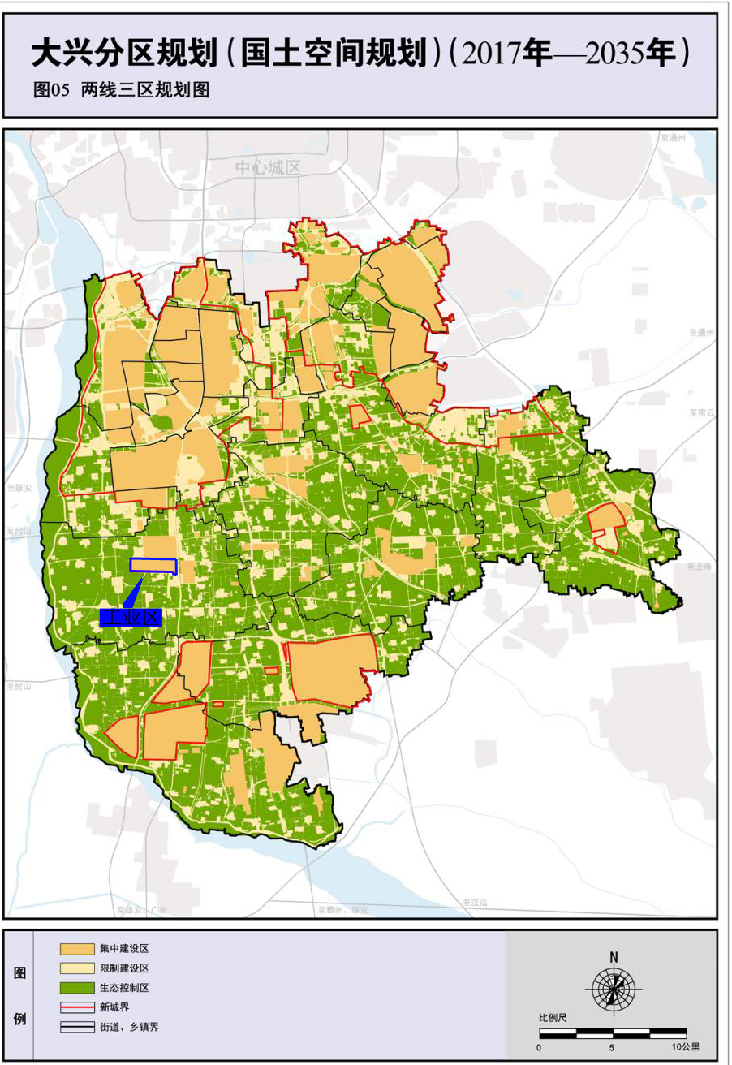
图5.2-1 大兴分区规划（国土空间规划）两线三区规划图

5.3生态环境影响减缓措施和规划优化调整建议

5.3.1生态环境影响减缓措施

5.3.1.1大气环境保护措施
根据现状调研，现状企业的挥发性有机物均采取了集中收集、净化处理措施（活性炭吸附、等离子法、光解法等）；采用天然气或电采暖，燃气锅炉均进行低氮燃烧改造。
本次评价建议工业园区能源发展利用与时俱进，与北京市能源发展步调保持一致，建议工业园区新建建筑采取集中供热设施，实施燃气锅炉烟气余热回收，提高系统能效，发展可再生能源供热，从而实现工业园区现状大气污染源的优化管控。

5.3.1.2声环境保护措施
（1）企业噪声污染控制
各企业和项目须加强厂区绿化，确保厂界噪声达标。平面布局设计时充分考虑研发试车噪声源对周围敏感目标的影响，合理布局、将试车车间布置在远离厂界处，采用隔声、吸声和消声等措施，必要时应设置隔声室。空调、水泵、冷却塔等机械设备均须设置于专用设备间或采取低噪声设备、采取有效的隔声消声和吸声措施，确保企业边界噪声达标。临近声环境敏感区域的企业须加强噪声控制措施，减少对这些区域的影响，同时完善工业园区边界及声环境敏感区与周边企业的绿化隔离带，进一步减弱和消除噪声对敏感点的影响，确保区域声环境质量达标。
（2）交通噪声污染控制
随着园区不断开发，新引入项目的增加，园区人口也不断增多。人员流动、物流运输，是引起交通噪声污染的主要原因，而交通噪声也直接导致区域声环境质量的下降，应采取有效措施加以控制。主要控制措施有：
①对园区内部与外部交通进行严格管理，避免因交通混乱而产生噪声。
②阻断噪声传播。采用吸音、隔音、音屏障、隔振等措施，以及在企业场界周围和公路两旁建造隔离带等，在传播途径上减小噪声污染。

5.3.1.3地表水环境保护措施
建议加快庞各庄污水处理厂改扩建工程的实施。新引入项目污水需全部纳入污水管网，生活污水需先经化粪池预处理后排入污水管网；新引入项目产生实验废水等含有害有毒污染物的废水需先经过预处理满足污水处理厂进水水质标准后方可排入污水管网，最终进入到庞各庄镇污水处理厂集中处理。
目前工业园区现状用水由庞各庄中心水厂供水（新鲜水），再生水利用量较少，现状用水结构不合理，需进一步优化用水方案。加快庞各庄污水处理厂（再生水源）改扩建工程的实施，充分利用再生水，提升园区内再生水使用率。建议工业园区绿化、道路洒水等生态环境用水全部采用再生水，办公和住宅生活杂用水，如冲厕用水、洗车用水等优先采用再生水，剩余再生水可作为永兴河景观用水，从而减少工业园区新鲜水消耗用量，节约区域水资源，最大限度实现水资源的节约化。

5.3.1.4固体物环境保护措施
规划垃圾转运站已实施，垃圾转运站位于庞各庄中心水厂水源井一级保护区范围内，目前作为垃圾分拣中心，对厨余垃圾进行二次分拣和处理。工业园区内生活垃圾均由环卫统一清运至园区东侧1.7km处的镇垃圾处理中心，最终进入南宫生活垃圾焚烧厂。在大兴区安定循环经济园区建成后也可送至该园区处置。
工业园区应加强危险废物管理，目前园区内危险废物均由北京金隅红树林环保技术有限公司负责处置，应协调处置单位对危险废物及时清运、处置。产生危险废物的企业应规范设置暂存设施，设置专人严格管理。

5.3.1.5土壤及地下水环境保护措施
加强园区内润滑油制造企业润滑油储油罐等装置和污水处理厂污水处理构筑物的环境风险管理，督促企业做好有关防渗漏措施和环境风险应急防范措施，定期开展土壤和地下水跟踪监测避免发生油品泄漏、污水泄漏处置不当造成的土壤及地下水污染。
本次跟踪评价建议在庞各庄工业园区后续转型升级、腾退更新过程中，应根据《污染地块土壤环境管理办法》（部令2016年第42号文）对于现有企业转型腾退后的污染地块，加强环境保护监督管理，防控污染地块环境风险。

5.3.1.6生态环境保护措施
庞各庄镇工业园区内绿地规划基本实施，建议加强工业园区内绿地养护，增加工业园区内企业用地的绿化种植面积，从而提高工业园区绿化率，优化提升工业园区生态环境。

5.3.1.7水源保护区保护措施
（1）建议在规划后续实施过程中优化工业园区产业布局，禁止在饮用水源一级保护区范围内新建、改建、扩建任何与供水设施和保护水源无关的建设项目，水源保护区内禁止设置工业、生活排污口。水源保护区附近不得建设对地下水可能产生影响的项目，加强对水源地的保护与管理。
（2）建议加快推进接入大兴新城供水管网规划的实施，尽可能通过市政供水管网供水，减少地下水开采。后续规划实施过程中，在保证居民用水和满足可持续发展用水需求的情况下，可通过对工业园区产业用地范围内的水源井进行有序关闭，以协调水源地保护和园区产业布局之间的矛盾。规划实施的空间管控要求应随水源井进行适时调整。

5.3.1.8环境风险防范措施
庞各庄工业园区应将各企业和项目纳入风险管理体系中，并加强在线监控。针对润滑油生产企业等具有较大环境风险影响的项目，建议工业区从企业产品方案、生产工艺、生产规模、项目选址等方面，加强控制和管理。规划后续实施过程中应严格控制有风险的产业和项目进入，确保不会增加重大危险源。

5.3.2规划优化调整建议

5.3.2.1产业发展方面
根据《北京市大兴区庞各庄镇镇总体规划（2006年-2020年）》和《大兴区庞各庄镇镇区控制性详细规划（街区层面）》（2009年），庞各庄工业园区（即PGZ03街区）功能定位为以产业及数类设施的混合功能为主。目前工业园区内企业主要类型是家居制造、润滑油调和罐装、服装加工、机械制造、汽车改装等，项目引入时符合当时的产业政策，但根据《北京市新增产业禁止和限制目录》（2018年版），现有规模以上工业企业中，接近一半企业属于禁止新建和扩建的领域。随着北京市发展定位的逐步升级，在北京市疏解非首都功能的要求下，园区内生产制造项目需逐步外迁生产环节。
根据《大兴分区规划（国土空间规划）（2017-2035）》，临空经济区板块覆盖北京大兴国际机场临空经济区（北京部分）、庞各庄镇、魏善庄镇、安定镇、榆垡镇及礼贤镇，是京津冀进一步改革开放和机制创新的示范区。优先发展航空保障产业和枢纽高端服务产业，全面提升国际交往综合服务能力。集聚全球创新资源，以合作研发与转化环节为特色，培育科技创新产业，打造京津冀地区国际化高端生产性服务业集聚高地。鼓励引导庞各庄镇、魏善庄镇与安定镇适度承接临空配套服务功能，对接优质国际资源，大力推动北京大兴国际机场临空经济区（北京部分）外溢的总部经济、国际商务、健康服务等业态发展。
庞各庄工业园区应立足临空经济区和生物医药基地的本底优势，精准对接区域市场，承接临空经济区产业外溢，培育特色化商务服务，承接康养客群，拓展医药健康服务。立足临空国际化优势，引导现状工业园区实现升级与更新产业，加快本地优质企业的转型升级进程，对于其他不符合产业政策和园区产业定位的难以整合重组或转型升级的企业逐步更腾退更新，为工业园区产业发展“腾笼换鸟”。新引入企业应符合《北京市新增产业的禁止和限制目录（2018年版）》相关要求。现有企业应促进清洁环保生产，积极引入相关技术与措施，提高材料转化能力，减少原材料使用数量，推动生产减排，利用新技术降低产品生产污染排放。

5.3.2.2空间布局方面
（1）对庞各庄工业园区内各类产业用地进行全面整治，对不符合用地性质且不符合后续发展产业定位的企业在转型升级或腾退更新过程中调整产业布局，使其符合规划用地布局。
（2）建议庞各庄镇国土空间规划编制过程中明确水源保护区范围，避免出现地块规划与现有饮用水水源保护区冲突，在国土空间规划中落实水源保护区用地。
（3）规划后续实施和国土空间规划编制过程中优化工业园区产业布局，禁止在饮用水源一级保护区范围内新建、改建、扩建任何与供水设施和保护水源无关的建设项目，水源保护区附近不得建设对地下水可能产生影响的项目，加强对水源地的保护与管理。

5.3.2.3基础设施方面
（1）供热、供气
规划供热厂、次高压调压站已按规划实施，供热、供气管网部分按规划实施。建议按规划完善供热、供气管网。严格限制蒸汽锅炉，新建建筑采用集中供热，实施燃气锅炉烟气余热回收，提高系统能效，大力发展可再生能源供热。
（2）供水
随着城乡一体化供水格局的构建和供水设施的不断完善，庞各庄工业园区规划后续实施过程中应加快接入大兴新城供水管网规划的实施，尽可能通过市政供水管网供水，减少地下水开采。后续规划实施过程中，在满足可持续发展用水需求的情况下，可对工业园区产业用地范围内的水源井进行有序关闭，以协调水源保护和园区产业布局之间的矛盾。
园区规划后续实施过程中应严格限制高耗水企业入驻，严格控制工业用水量，充分利用再生水资源，节约用水，提高水资源利用率。
（3）道路体系
庞各庄镇工业园区内现已建成“三横四纵”路网，园区内道路体系基本完整，主干道已按规划实施，部分南北联系道路和规划公交首末站尚未实施。建议按照规划完善道路体系，实施公交首末站。

6 “三线一单”管控要求

6.1“三线一单”管控要求符合性分析
本次跟踪评价根据规划实施各阶段的生态环境管理要求并结合庞各庄工业园区实际情况，对规划实施过程中“三线一单”管控要求落实情况进行分析。经分析可知，庞各庄工业园区规划实施过程中较好的落实了“三线一单”管控要求，符合规划实施各阶段国家和地方生态管理要求。

6.2与北京市生态环境分区管控要求符合性分析及后续发展的“三线一单”管控要求

6.2.1与北京市生态环境分区管控要求符合性分析
中共北京市委生态文明建设委员会办公室于2020年12月24日印发了《关于印发<关于北京市生态环境分区管控（“三线一单”）的实施意见>的通知》，根据北京市生态环境分区管控单元图，见下图6.2-1，庞各庄镇工业园区为一般管控单元。
根据《关于北京市生态环境分区管控（“三线一单”）的实施意见》中一般管控单元管控要求并结合庞各庄工业园区现状实际情况，对其符合性进行分析，经分析可知，空间布局约束方面，根据工业园区目前产业类型与北京市现阶段产业政策，工业园区发展存在制约。污染物排放管控方面，现状企业环保设施较完善，污染物排放可达标，但存在部分企业因历史遗留原因未取得环评批复。环境风险管控方面，大多数存在环境风险的企业编制了突发环境事件应急预案，但部分未进行备案。资源利用效率方面，再生水利用较少，需提高再生水利用率和循环使用率。总体而言，庞各庄工业园区现阶段与最新的北京市生态环境分区管控要求尚有一定差距，在工业园区后续发展过程中应严格落实管控要求。

6.2.2后续发展的“三线一单”管控要求
庞各庄工业园区后续发展过程中应严格落实《关于北京市生态环境分区管控（“三线一单”）的实施意》一般管控单元管控要求，严格环境准入，具体管控要求如下。

6.2.2.1空间管控
本次跟踪评价通过空间管控的分析，得出了工业区生态空间清单，包括禁止建设区范围、边界及其包含的空间单元等生态空间，禁止建设区管制要求详见生态空间管制清单表。
（1）绿地禁止建设区（J1）：
①管控范围：
（J1₁）瓜乡路、隆华大街、田园路、污水处理厂的绿化带；
（J1₂）和田汽车北侧绿化带；
（J1₃）污水处理厂的绿化带。
②管控要求：禁止新建工业企业，禁止过度开发大公园、大面积绿地。
（2）居住区禁止建设区（J2）：
①管控范围：
（J2₁）西至隆兴大街，北至瓜乡路，东至永兴河，南至田园路的规划居住用地；
②管控要求：禁止在规划的居住地块范围内新建工业企业。
（3）教育科研禁止建设区（J3）：
①管控范围：
（J3₁）南至田园路区域的规划科研教育用地（中瑞酒店管理学校）；
②管控要求：禁止在规划的教育地块范围内新建工业企业。
- 水源保护区禁止建设区（J4）：
①管控范围：
（J4₁）工业园区内有三个水源井一级保护区（水源井为中心半径30m范围内）；
②管控要求：禁止在饮用水源一级保护区范围内新建、改建、扩建任何与供水设施和保护水源无关的建设项目。
工业区范围内除禁止建设区外其余为允许建设区，管控要求为：根据规划产业及本评价提出的项目负面清单要求进行工业开发。
表6.2-1 庞各庄镇工业区生态空间管制清单
类别 |  | 区块编号 | 用地  类型 | 面积  （hm²） | 四至范围 | 管控要求
生态空间 | 禁  止  建  设  区 | J1₁ | 绿地 | 8.98 | 瓜乡路、隆华大街、田园路的绿化带 | 禁止新建工业企业，禁止过度开发大公园、大面积绿地
生态空间 | 禁  止  建  设  区 | J1₂ | 绿地 | 0.71 | E116.322888°，N39.614136°  E116.325345°，N39.614661°  E116.322824°，N39.613888°  E116.325420°，N39.313912° | 禁止新建工业企业，禁止过度开发大公园、大面积绿地
生态空间 | 禁  止  建  设  区 | J1₃ | 绿地 | 4.11 | 污水处理厂的绿化带 | 禁止新建工业企业，禁止过度开发大公园、大面积绿地
生态空间 | 禁  止  建  设  区 | J2₁ | 居住用地 | 10.56 | E116.313211°，N39.620673  E116.318028°，N39.620722  E116.313221°，N39.617648  E116.318017°，N39.617714 | 禁止在规划的居住地块范围内新建工业企业
生态空间 | 禁  止  建  设  区 | J3₁ | 科研教育用地 | 7.86 | E116.303437°，N39.617491°  E116.303201°，N39.619805°  E116.311054°，N39.617574°  E116.311033°，N39.619888° | 禁止在规划的教育地块范围内新建工业企业
生态空间 | 禁  止  建  设  区 | J4₁ | 水源保护区 | 0.8478 | 水井中心坐标1：  E116.308660°，N39.614208°  水井中心坐标2：  E116.318554°，N39.619460°  水井中心坐标3：E116.319676°，N39.617225° | 禁止在水源保护区内新建、改建和扩建任何与供水设施和保护水源无关的建设项目（随水源井进行调整）

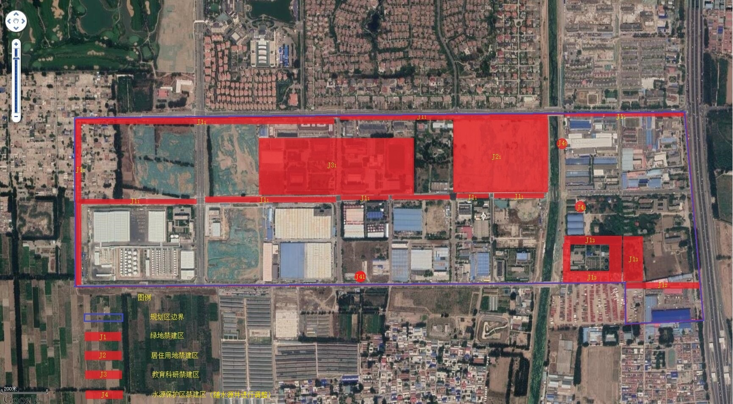
图6.2-1 生态空间管制

6.2.2.2污染物排放管控
严格落实《中华人民共和国环境保护法》、《中华人民共和国大气污染防治法》、《中华人民共和国水污染防治法》、《中华人民共和国土壤污染防治法》、《中华人民共和国固体废物污染环境防治法》、《北京市大气污染防治条例》、《北京市水污染防治条例》、《北京市机动车和非道路移动机械排放污染防治条例》、《建设项目主要污染物排放总量指标审核及管理暂行办法》、《原北京市环境保护局关于建设项目主要污染物排放总量指标审核及管理的补充通知》、《绿色施工管理规程》等法律法规文件要求以及国家、地方环境质量标准和污染物排放标准。
根据北京市生态环境局发布的2019年《北京市环境质量状况公报》可知，工业区所在区域PM₁₀、PM_{2.5}的年均质量浓度不达标，工业区所在区域是不达标区，已无环境容量。本次评价建议结合《北京市打赢蓝天保卫战三年行动计划》、《北京市大气污染防治条例》等进一步在工业区范围内进行区域削减。削减途径有：现有企业转型升级及腾退更新、清洁环保生产及不符合工业区用地规划的企业搬迁等。
本评价要求，工业区严格控制拟入驻项目的颗粒物排放量，新建企业生产设施及环保治理设施等均应按照国家发布的先进水平进行施工设计，并提高现有企业的环保质量设施水平，做到区域范围内污染物不增加。

6.2.2.3环境风险防控
严格执行《中华人民共和国环境保护法》、《中华人民共和国大气污染防治法》、《中华人民共和国水污染防治法》、《中华人民共和国土壤污染防治法》、《中华人民共和国固体废物污染环境防治法》、《北京市大气污染防治条例》、《北京市水污染防治条例》、《国家突发环境事件应急预案》、《企业事业单位突发环境事件应急预案备案管理办法（试行）》等法律法规文件要求。对存在较大环境风险的相关建设项目，未严格按照相关管理规定做好环境影响评价公众参与工作、风险防控措施、不满足存在环境风险管理要求的相关建设项目禁止入区。

6.2.2.4资源开发利用要求
资源能源利用应符合《北京城市总体规划》（2016年-2035年）要求。能源利用效率应符合《大型公共建筑制冷能耗限额》、《供热锅炉综合能源消耗限额》等要求。庞各庄工业园区应严格限制燃气锅炉，实施燃气锅炉烟气余热回收，提高系统能效。大力发展可再生能源供热，新引入项目建议优先采用地泵等可再生能源供热。严格限制高耗水企业入驻，严格控制工业用水量，充分利用再生水资源，节约用水，提高水资源利用率。加快接入大兴新城供水管网规划的实施，尽可能通过市政供水管网供水，减少地下水开采。

7 环境管理与后续跟踪监测

7.1 环境管理工作与建议

7.1.1后续园区环境管理工作与优化建议
（1）严格落实产业政策，引导园区转型升级。
庞各庄工业园区应立足临空国际化优势，引导现状工业园区实现升级与更新产业，加快本地优质企业的转型升级进程，对于其他不符合产业政策和园区产业定位的难以整合重组或转型升级的企业逐步更腾退更新，为工业园区产业发展“腾笼换鸟”。新引入企业应严格落实国家和地方产业政策相关要求，并符合规划产业定位。对于现有企业中的都市服务保障行业如食品制造业企业不得新增排放污染物，同时促进清洁环保生产，积极引入相关技术与措施，提高材料转化能力，减少原材料使用数量，推动生产减排，利用新技术降低产品生产污染排放。
（2）严格落实空间管控，加强禁止建设区管控措施。
水源地保护区范围内禁止建设与供水设施和保护水源无关的建设项目，水源保护区附近不得建设对地下水可能产生影响的项目，加强对水源地的保护与管理。合理布置入驻企业的选址，完善各功能区之间的防护隔离带建设，减少各功能区相互干扰、影响，避免工业园区对周边环境敏感目标造成污染影响。优化项目选址定点方案，提高入区项目投资强度、用地规模等准入门槛，节约集约利用土地资源，突出产业集聚效应。落实饮用水水源保护区管控措施，合理调整与保护区相邻区域的用地布局。
对庞各庄工业园区内各类产业用地进行全面整治，对不符合用地性质且不符合后续发展产业定位的企业在转型升级或腾退更新过程中调整产业布局，使其符合规划用地布局。工业园区应切实加强用地管理，进一步优化产业布局。
（3）完善环保基础设施建设
完善工业园区供气、供热管网。禁止新建自备水井，完善工业园区内外绿地系统建设。加快推进庞各庄再生水厂的实施。加快接入大兴新城供水管网规划的实施，尽可能通过市政管网供水，减少地下水资源开采。
（4）健全环境管理体系，加强园区环境保护管理
建立健全工业园区环境管理体系，完善环境管理信息系统和环境监测、档案管理等；建立长期环境监测制度，对区域内大气、地表水、地下水、噪声等环节要素进行监测，并结合园区开发进度变化对环节管理制度和监测计划进行更新。
建立项目环境管理和重点污染源、环境风险源管理台账，提高园区环境管理和生态环境建设水平。加大对现有排污企业和环境风险源的监管力度，落实各项环境风险防范措施，强化危险废物收集、储存、处置等全过程管理，确保园区环境安全。严格落实北京市“三线一单”管控要求，严格执行污染物排放总量管理制度，对现有大气污染物排放量较大的企业实施产业结构调整和污染治理设施升级改造，减少污染物排放，持续改善区域生态环境质量。在满足区域环境质量改善目标的基础上，适当调整园区主要污染物排放总量指标，保证园区可持续发展。本评价建议对于现有企业转型腾退后的污染地块，加强环境保护监督管理，防控污染地块环境风险。
工业园区需督促现有企业按照国家和地方法律法规、政策要求完善环保相关手续；对新引入企业和项目的环保相关手续严格环境准入；监督各入园企业和项目严格执行“三同时”制度、排污许可制度等环保制度。加强污染治理和完善联防联控体系，与各入驻企业环境管理人员建立沟通联系机制，对各企业的环境管理工作进行日常监管，准确掌握各企业的环境管理工作情况，发现问题及时协调解决。按照生态环境部门的环境管理要求，做好园区污水排放、废气排放等综合管理的组织和协助工作，确保区域环境功能满足相应按要求。

7.1.2入驻企业环境管理职责
（1）各入驻工业园区的企业和项目应按照国家和地方相关法律法规和产业政策要求，办理环保相关行政许可手续。现有企业和项目应结合实际情况和现行政策和地方生态环境主管部门要求完善环保相关手续。新引入企业和项目在应取得相关行政许可手续满足入园条件后方可入驻。
（2）各入驻工业园区的企业和项目应配备环境管理人员，针对自身实际情况，制定针对性的环境管理制度和环境监测计划，委托具有资质的监测单位按计划开展环境监测。
（3）各入驻工业园区的企业和项目应严格落实各项环保措施和环境风险防范措施，加强对各项环保措施的日常监管，确保各项环保措施正常稳定运行，确保各项污染物达标排放。企业应按照取得的排污许可证要求开展自行监测，做好环境管理台账。
（4）各入驻工业园区的企业和项目存在环境风险源的企业，应按照国家有关规定和管理要求，制定相应的环境风险应急预案，配备相应的应急物资，定期进行演练，提高预防和处置突发环境事件的能力，并纳入园区风险防控体系。
（5）各入驻工业园区的企业和项目应积极响应国家、地方和工业园区产业和环保政策要求，积极贯彻落实产业结构调整和污染治理设施升级改造相关要求；服从工业园区环保工作安排，建立环境管理联动机制，积极配合各级生态环境主管部门和园区管理部门的检查，相互协作共同构建工业园区环境管理体系。

7.2 后续跟踪监测
为了解工业区环境质量状况与园区污染物排放情况及监控管理需要，应对工业区内及其敏感区域进行跟踪监测。监控计划实施主体为庞各庄工业区管委会，可委托有监测资质的监测机构协助进行。

7.2.1监测布点原则
跟踪监测布点应结合规划方案实施情况。跟踪监测工作应结合庞各庄工业园区规划后续实施所涉及的影响区域，全面了解规划实际实施所涉及区域及周围环境敏感点的环境变化，以及环境变化对规划实施的影响。
监测布点应具有针对性和代表性原则。根据园区环境现状和演变趋势，结合功能区分布、区域环境条件等情况，选取对环境影响较大的点位进行监测，并依据项目污染源的特征污染物以及污染时空分布情况选择起主到污染影响的、具备代表性的监测项目进行监测。
同时考虑经济性与可操作性。在满足相关监测技术规范，采样方法、频次和时段的前提下，结合区域监测计划与结果，如永兴河的定期监测数据、水源井监测数据、在线监测数据等，新增设点位以经济性、可操作性为基本原则。

7.2.2后续跟踪监测计划
根据庞各庄工业园区环境质量现状、污染源分布与治理情况，后续跟踪监测计划如下：

7.2.2.1大气环境监测计划
（1）监测项目：基本污染物PM₁₀、PM_{2.5}、SO₂、NO₂、O₃、CO，特征污染物监测项目：H₂S、NH₃、TVOC。
（2）监测点位：在工业园区内设1个监测点位。
（3）监测频率：每年1次。
（4）监测方法：按《环境监测技术规范》、《环境空气质量标准》（GB3095-2012）相关规定执行。
（5）执行标准：PM₁₀、PM_{2.5}、SO₂、NO₂、O₃、CO执行《环境空气质量标准》（GB3095-2012）；H₂S、NH₃、TVOC执行《环境影响评价技术导则 大气环境》（HJ2.2-2018）附录D限值。

7.2.2.2地表水环境监测计划
（1）监测项目：pH、溶解氧、高锰酸盐指数、BOD₅、COD、氨氮、石油类、总磷等。
（2）监测点位：可采用永兴河例行监测数据或自行委托监测.
（3）监测频率：每年枯水期采样1次。
（4）监测方法：按《环境监测技术规范》和《地表水环境质量标准》（GB3838-2002）中有关规定执行
（5）执行标准：执行《地表水环境质量标准》（GB3838-2002）V类标准。

7.2.2.3地下水环境监测计划
- 监测点位：可采用工业区内企业地下水跟踪监测数据和地下水源井监测数据或自行委托监测。
（2）监测因子：pH、氨氮、硝酸盐氮、亚硝酸盐氮、挥发性酚类、氰化物、六价铬、总硬度、铅、氟、镉、铁、锰、砷、汞、铜、溶解性总固体、耗氧量、硫酸盐、氯化物、细菌总数、粪大肠菌群、石油类等。
（3）监测频次：每年枯水期采样1次。
（4）监测方法：按《地下水环境监测技术规范》（HJ164-2020）、《地下水环境质量标准》（GB/T14848-2017）中有关规定执行。
（5）执行标准：执行《地下水环境质量标准》（GB/T14848-2017）Ⅲ类标准，其中石油类参照《地表水环境质量标准》（GB3838-2002）Ⅲ类标准。

7.2.2.4声环境监测计划
（1）监测点位：工业园区四周边界和环境敏感点。
（2）监测因子：等效连续A声级（Leq（A））。
（3）监测频率：每年监测1次，每次按昼、夜两时段进行监测。
（4）监测方法：按《声环境质量标准》（GB3096-2008）和《工业企业厂界环境噪声排放标准》（GB12348-2008）中相关规定执行。
（5）执行标准：执行《声环境质量标准》（GB3096-2008）相应标准限值。

7.2.2.5土壤环境监测计划
（1）监测点位：在工业园区内设1个监测点位。
（2）采样频次：每年1次。
（3）监测因子：《土壤环境质量建设用地土壤污染风险管控标准（试行）》（GB36600-2018）表1中的基本项目45项，外加pH。
（4）监测方法：按《土壤环境监测技术规范》（HJ/T166-2004）、《建设用地土壤污染状况调查技术导则》（HJ25.1-2019）、《场地环境监测技术导则》（HJ25.2-2014）相关规定执行。
（5）执行标准：执行《土壤环境质量标准建设用地土壤污染风险管控标准》（试行）（GB36600-2018）中基本项目筛选值一类用地、二类用地筛选值标准。

8 评价结论
本次跟踪评价采用资料收集、实地勘察、走访公众、现状监测等方式对庞各庄工业园区的开发强度、产业布局、环保基础设施建设、区域环境质量变化趋势、企业污染物排放及污染控制措施、生态环境建设和管理等进行了全面的跟踪分析与评价。
庞各庄镇工业园区以庞各庄镇总规、控规为规划依据，是镇域的产业发展区，功能定位为以产业及数类设施的混合功能为主。工业园区内现有家居制造、润滑油调和罐装、机械制造、服装加工、食品加工等企业。工业园区发展规模和时序与规划基本一致；现有入驻项目基本符合规划功能定位和用地布局规划要求。规划的基础设施基本已按规划实施，区域环境质量总体有所改善，工业园区规划实施过程中符合三线一单要求。以首都非核心功能产业疏解为推手，庞各庄工业园区立足临空国际化优势，加大项目引进和招商力度，优化经济发展结构，引导现状工业园区实现升级与更新产业，加快本地优质企业的转型升级进程，努力成为高科技领域技术创新、高新技术产业化、国际合作的新型工业园区。庞各庄镇工业园区规划产业定位与产业发展方向符合上位规划和国家、地方环境保护相关规划。
综上所述，庞各庄镇工业园区规划执行情况较好，但主导产业不明显且缺乏高新技术产业，未形成明显的产业集群，工业用地闲置突出，区域水资源供需矛盾突出，后续在积极贯彻清洁生产理念、科学招商选商、构建高新技术产业链、完善基础设施建设、加快接入大兴新城供水管网规划的实施、落实污染控制与节能减排措施、强化生态环境保护与建设、完善环境管理体制的前提下，各类污染物排放能够得到有效控制，对区域及环境保护目标的环境影响较小，区域环境质量能够满足功能要求和改善目标，区域资源、环境承载力能够满足庞各庄工业园的可持续发展需求。

